

Past die pet ons allemaal?

Onderzoek naar etnische diversiteit binnen het personeelsbestand van de politie

Romana de Roodt (295014)
Erasmus Universiteit Rotterdam
Sociologie
Masterprogramma Arbeid, Organisatie en Management

Drs. L.J.F. Jetten
Begeleidend docent Erasmus Universiteit Rotterdam

Dr. A. Peper
Tweede lezer Erasmus Universiteit Rotterdam

Met dank aan:

Bert Jetten
Scriptiebegeleider

Bram Peper
Tweede beoordelaar



Medewerkers en oud-medewerkers
korps Rotterdam-Rijnmond

Voorwoord
Voor u ligt mijn scriptie: Past die pet ons allemaal? Een onderzoek naar etnische diversiteit in het personeelsbestand van de politie. Deze scriptie schrijf ik als afsluiting van mijn studie sociologie, master arbeid, organisatie en management.

Nadat ik in het derde jaar van mijn studie mijn bachelor behaalde ging ik vol enthousiasme van start met de master arbeid, organisatie en management. Halverwege het 4e jaar begon ik aan mijn scriptie. Ik heb ruim 2 jaar over mijn scriptie gedaan. Het was een zware weg om te bewandelen, binnen komen bij de politie koste veel inspanning. Er is veel energie en doorzettingsvermogen in gaan zitten. Terugkijkend op deze periode ben ik erg tevreden over het resultaat dat ik nu aan u mag presenteren.

Mijn behaalde resultaten tijdens mijn studie aan de Erasmus kwamen mij zeker niet aanwaaien. Hiervoor moest ik mij voor de volle 100% inzetten. Na het harde werken is het dan zo ver, ik ga afstuderen!
Natuurlijk was ik nooit alleen zover gekomen, daarom wil ik van de gelegenheid gebruik maken om een aantal mensen te bedanken.

Ten eerste wil ik mijn scriptiebegeleider Bert Jetten bedanken voor zijn tijd en wijsheden. Soms dacht ik dat het allemaal niet zou lukken en het een verhaal zonder eind zou worden. Bert had er dan toch nog vertrouwen in dat het allemaal goed zou komen. Bedankt voor uw begeleiding bij het schrijven van mijn scriptie. U heeft mij hier heel erg bij geholpen.

Bram Peper wil ik bedanken voor zijn inzichten tijdens het scriptieseminar. Tijdens het scriptieseminar heb ik veel bijgeleerd en inzichten verworven. Bram verdiepte zich ook echt in de onderwerpen en ideeën van de studenten. Zo ook in mijn scriptie. Ik liep op dat moment ook aardig vast met het schrijven van mijn theorie en met het uitdenken hoe ik dit zou gaan onderzoeken. Bram heeft mij hele bruikbare tips gegeven en veel inzichtelijk gemaakt. Ik heb hier veel aan gehad.

Ook mevrouw Kreté van het korps Rotterdam-Rijnmond wil ik heel erg bedanken voor haar medewerking aan mijn onderzoek. Zonder haar was het nooit gelukt om mijn vragenlijst uit te zetten binnen het korps. Met haar medewerking kwam er schot in de zaak en kon ik eindelijk beginnen met mijn onderzoek. Heel erg bedankt voor uw inzet!
Daarnaast wil ik alle geïnterviewden en respondenten bedanken voor hun medewerking.

Tante Smaggy wil ik bedanken voor haar support.

Ten slotte wil ik mijn vader en moeder bedanken voor hun onvoorwaardelijke steun en vertrouwen in mij tijdens mijn hele studie tijd. Dit was vast niet altijd makkelijk, de vele stressmomenten tijdens de tentamenweken en die eeuwig durende scriptie zijn nu voorbij!

Romana de Roodt
Rotterdam, maart 2011

Inhoudsopgave

Met dank aan

Voorwoord

1. Inleiding 6
1.1 Aanleiding 6
1.2 Achtergrond 8
1.3 Wetenschappelijke relevantie 12
1.4 Maatschappelijke relevantie 13
1.5 Opbouw scriptie 13

2. Theorie 15
2.1 Etnische diversiteit en het diversiteitsbeleid van de politie 15
2.1.1 Etnische diversiteit 15
2.1.2 Afspiegeling van de samenleving 16
2.2 Organisatiecultuur en de invloed op etnische diversiteit 19
2.3 Conclusie 23

3. Methodologie 25
3.1 Onderzoeksontwerp 25
3.1.1 Doelstelling 25
3.1.2 Aard van het onderzoek: verklarend onderzoek 25
3.1.3 Onderzoeksstrategie 25
3.2 Onderzoeksveld 26
3.3 Onderzoekseenheden 26
3.4 Onderzoeksuitvoering 26
3.4.1. Dataverzameling 26
3.4.2. Opzet vragenlijst 27
3.4.3. Respondenten 29
3.5 De respons 29
3.6 Conceptualisering en operationalisering 30
3.6.1 Begrippen uit het conceptueel model 30
3.6.2 Begrippen uit de vragenlijst 31
3.7 Validiteit en betrouwbaarheid 32
3.8 Verloop 34
3.8.1 Consequenties voor de opzet van het onderzoek 36
3.8.2 Reflectie op consequenties 37

4. Onderzoeksresultaten 38
4.1 Afspiegeling van de samenleving 38
4.2 Beschrijvende analyse 39
4.3 Conclusies aan de hand van de kwantitatieve data-analyses 45
4.3.1. Beleving van de sociale context 45
4.3.2. Werk- en organisatiecultuur en ongewenste omgangsvormen 46
4.4 Beantwoording overgebleven vragen naar aanleiding van diepte-interviews 47
4.4.1. Belemmeringen 48
4.4.2. Belemmeringen een onderdeel van de politiecultuur 52
4.5 Vergelijking met onderzoek De Haas e.a. (2007) 53

5. Conclusie 56
5.1 Beantwoording van de probleemstelling 56
5.1.1. Heersende organisatiecultuur 56
5.1.2.Effect op verloopgeneigdheid en kans op behoud 57
5.1.3. Consequenties voor diversiteitsbeleid 57
5.2 Terugkoppeling naar de theorie 58
5.3 Reflectie op onderzoek 59
5.4 Aanbevelingen 60

Literatuurlijst 61

Bijlage 1: Tabellen factor- en betrouwbaarheidsanalyse 63

Bijlage 2: Vragenlijst 72

1. Inleiding

  - Aanleiding

Al een aantal jaren staat etnische diversiteit bij de politie hoog op de agenda. In 1985 heeft de politie zich als doel gesteld om een multiculturele afspiegeling van de samenleving te worden in etnische en culturele zin (Broekhuizen e.a., 2007: 19). Broekhuizen e.a. geven aan dat de politieorganisatie gekenmerkt kon worden als een homogene en monoculturele organisatie. Binnen de huidige multiculturele samenleving werd het door de politie als niet passend gezien dat er onder de bevolking nog steeds een beeld heerst van de mannelijke, blanke, heteroseksuele, Nederlandse politieagent, zo geven Broekhuizen e.a. aan. Kruitbosch (2002) geeft aan welke redenen ten grondslag liggen aan het doel om een multiculturele afspiegeling van de samenleving te worden. Kruitbosch benoemt drie redenen, namelijk: het gelijkheidbeginsel, de voorbeeldfunctie die zowel de overheid als de politie heeft en het feit dat legitimiteit en effectiviteit van het politieoptreden voornamelijk afhangt van de mate waarin de diversiteit aan opvattingen en leefstijlen in de samenleving weerspiegeld worden in de politieorganisatie. Doordat de samenstelling van de Nederlandse bevolking qua etnische afkomst in de loop der jaren veel diverser is geworden, ontstaan er problemen bij de politie rondom de samenstelling van het politiekorps. Kijkend naar de inspanningen die gedaan zijn door de politie om meer diversiteit in het korps te creëren, concluderen Broekhuizen e.a. dat het aantal werkzame allochtonen bij de politie achterblijft bij het aantal werkzame autochtonen (Broekhuizen e.a., 2007: 19). Ook uit cijfers blijkt dat de politieorganisatie te wit is. Het landelijke percentage voor het aantal allochtone politiemedewerkers van 6.5% is te laag volgens toenmalig minister Ter Horst. Om een afspiegeling van de samenleving te vormen moet het witte bolwerk van de politie verkleuren. Om dit te bereiken probeert de politie al een aantal jaren meer allochtone agenten te werven. Begin 2011 moet dit aantal gestegen zijn naar 8.5%, volgens toenmalig minister Ter Horst. De verkleuring van het personeelsbestand verloopt echter moeizaam omdat de politie kampt met een imago probleem waardoor de werving van allochtone agenten wordt tegengewerkt. Dit imago probleem houdt in dat de politie kampt met een gebrek aan respect en allochtone agenten houden het vaak snel voor gezien en nemen weer ontslag, zo wordt aangegeven in het tv-programma Premtime op 23 april 2008 waarin de politie spreekt over etnische diversiteit binnen het politiekorps. Uit een onderzoek van De Vries e.a. blijkt dat een reden voor de grote uitstroom onder allochtonen de harde cultuur van de politie is. Allochtonen krijgen vaker te maken met vervelende grappen volgens De Vries e.a. (De Vries e.a., 1996). Het eerste onderzoek naar omgangsvormen, werkbeleving en diversiteit bij de politie (Sandfort en Vanwesenbeeck, 2000) maakt ook inzichtelijk waarom allochtonen de politie zo snel weer verlaten. Sandfort en Vanwesenbeeck (2000) geven in hun onderzoek aan dat de heersende omgangsvormen negatief ervaren worden door allochtonen. Sandfort en Vanwesenbeeck melden dat allochtonen zelf aangeven dat zij zich meer moeten bewijzen en anders worden behandeld dan autochtone collega’s. Uit interviews die in het onderzoek van Sandfort en Vanwesenbeeck zijn gehouden blijkt bijvoorbeeld dat respondenten aangeven dat zij keer op keer moeten bewijzen dat ze verstand van zaken hebben. Ook wordt aangegeven door de respondenten dat zij geen doorstroommogelijkheden ervaren. Ze worden veel harder afgerekend op fouten dan autochtone collega’s (Sandfort en Vanwesenbeeck, 2000: 127). Een concreet voorbeeld van een allochtone respondent is het ervaren van een ‘aparte’ behandeling vanwege de beheersing van de Nederlandse taal; wanneer je als allochtoon een foutje maakt in het Nederlands wordt er meteen geroepen dat je moeite hebt met de Nederlandse taal. Wanneer een autochtone college een fout maakt in de Nederlandse taal wordt dit gezien als iets normaals, iets wat iedereen wel eens overkomt (Sandfort en Vanwesenbeeck, 2000: 128).
Verder blijkt uit het onderzoek van Sandfort en Vanwesenbeeck dat op grote schaal allochtone politiemedewerkers geconfronteerd worden met negatieve opmerkingen over hun culturele achtergrond. Uit de interviews die in het onderzoek van Sandfort en Vanwesenbeeck zijn gehouden blijkt dat vaak discriminerende opmerkingen in de vorm van pesterijtjes en geintjes worden gemaakt (Sandfort en Vanwesenbeeck, 2000: 128). Sandfort en Vanwesebeeck geven aan dat dit soort grapjes een kettingreactie veroorzaken; het zet aan tot het maken van nieuwe grapjes. Veel van dit soort grapjes worden in zijn algemeenheid gericht tegen minderheden. Autochtone collega’s maken opmerkingen over ‘die Indo’s’ en ‘die Turken en Marokkanen’, terwijl ze samenwerken met collega’s van deze afkomst. Deze heersende omgangsvormen kunnen ertoe leiden dat allochtonen de politieorganisatie verlaten (Broekhuizen e.a., 2007: 86 en Sandfort en Vanwesebeeck, 2000: 128, 129).

In het onderzoek van Broekhuizen e.a. (2007) zijn er interviews gehouden met allochtonen die de politieorganisatie hebben verlaten. Uit deze interviews is gebleken dat voor alle geïnterviewden de discriminerende opmerkingen een rol speelden bij de keuze om de politieorganisatie te verlaten (Broekhuizen e.a., 2007: 80). Een agente uit het onderzoek van Broekhuizen e.a. haalt als voorbeeld aan dat een collega van haar vaak zei: “Die kut-Marokkanen, ik haat ze allemaal.” Toen zij dit meldde bij de leiding kreeg ze te horen dat ze kritisch naar zichzelf moest kijken en niet alles persoonlijk op moest vatten. Volgens haar praatte de leiding alle gevallen waarin allochtonen gediscrimineerd werden goed. Deze agente gaf aan dat dit voor haar de druppel vormde voor vertrek (Broekhuizen e.a., 2007: 80). Ook ervaren allochtonen te weinig persoonlijke erkenning van collega’s en leidinggevenden. Tien vertrokken politiemedewerkers geven in het onderzoek van Broekhuizen e.a. aan dat dit voor hen een reden vormde om de politie te verlaten. Respondenten uit het onderzoek van Broekhuizen e.a. geven concrete voorbeelden van dit gebrek aan erkenning: “Bij het korps waren ze bang dat klachten en misstanden naar buiten gebracht zouden worden. Mijn visie over het voorkomen van conflicten in multiculturele wijken en hoe je de-escalerend en tactisch kunt optreden werd intern niet gedeeld” (Broekhuizen e.a., 2007: 79). Een andere respondent geeft aan dat het bij de politie moeilijk is voor allochtonen om carrière te maken door de heersende cultuur. “Dit is een blanke machocultuur, wat het moeilijk maakt voor alle minderheden”[…] (Broekhuizen e.a., 2007: 79).

In het vervolg onderzoek naar omgangsvormen, werkbeleving en diversiteit wordt de situatie opnieuw geanalyseerd (De Haas e.a., 2007). Zowel in het onderzoek van Sandfort en Vanwesebeeck (2000) als in het onderzoek van De Haas e.a. (2007) wordt er een link gelegd tussen de organisatiecultuur van de politie en de moeite die de politie heeft met het aantrekken van allochtoon personeel. Uit beide onderzoeken blijkt dat de omgangsvormen, zoals hierboven beschreven, deel uitmaken van de organisatiecultuur van de politie en een belemmering vormen voor allochtonen. Een agent uit het onderzoek van Broekhuizen e.a. “heeft weleens een opmerking te horen gekregen van autochtone collega’s als: “Er moeten minder allochtonen bij de politie”” (Broekhuizen e.a., 2007: 69). Uit interviews met politiemedewerkers blijkt dat het pestgedrag binnen de politie maar niet afneemt (De Haas e.a., 2007: 121). Volgens het LECD is er sprake van een harde politiecultuur “waarin ‘onschuldige humor’ tegen allochtonen aan de orde van de dag is” (Broekhuizen e.a., 2007: 22). Ook De Haas e.a. geven aan dat pesten een belangrijke oorzaak vormt voor het verlaten van de politieorganisatie. De cijfers die Broekhuizen e.a. presenteren geven aan dat allochtone politiemedewerkers veel vaker geconfronteerd worden met etnisch kwetsende opmerkingen van collega’s dan autochtone politiemedewerkers. 12% Van de allochtone politiemedewerkers geven in het onderzoek van Broekhuizen e.a. aan dat zij wel eens dit soort opmerkingen te horen krijgen tegenover 2% van de autochtone politiemedewerkers (Broekhuizen e.a., 2007: 158).

Met dit onderzoek wil ik kijken hoe het staat met de etnische diversiteit in het personeelsbestand van de politie en of problemen met het aantrekken van allochtonen verklaard kunnen worden door de interne cultuur. Het onderwerp van deze scriptie is etnische diversiteit in het personeelsbestand van de politie. De bedoeling van deze scriptie is dat er een duidelijk beeld ontstaat over de problematiek die zich voordoet bij het creëren van een diverser personeelsbestand. Er is voor dit onderwerp gekozen vanwege mijn interesse in culturele verschillen tussen mensen en hoe dit doorwerkt op de uitvoering van het werk en het samenwerken tussen medewerkers binnen organisaties. Ik heb bewust gekozen om voor deze scriptie de politie als organisatie te onderzoeken. De keuze voor de politie is gebaseerd op mijn interesse in het politievak en mijn ambities om binnen de politie een taak te vervullen. Daarnaast is deze keuze gebaseerd op mijn interesse om een dienstverlenende organisatie te onderzoeken voor dit onderwerp. Naar mijn mening is een dienstverlenende organisatie bij uitstek een organisatie die in contact staat met de samenleving en de verschillende culturen hierbinnen. Ook is het voor dienstverlenende organisaties van groot belang om alle doelgroepen zo goed mogelijk van dienst te zijn.
Er is dus een duidelijke wisselwerking aanwezig tussen organisatie en omgeving. Hierop dient de geleverde dienst te worden afgestemd om van goede kwaliteit te zijn. Het vormen van een afspiegeling van de samenleving zal de kwaliteit van de diensten verbeteren en zal ervoor zorgen dat de politie zijn legitimiteit behoudt (Broekhuizen, 2007: 19 en De Haas e.a., 2007: 24, 25).

1.2 Achtergrond

De Nederlandse samenleving is aan verandering onderhevig. Steeds meer verschillende etniciteiten maken deel uit van de Nederlandse samenleving. Deze ontwikkeling zet zich nog steeds voort en zorgt ervoor dat er een multiculturele samenleving ontstaat. De Nederlandse politie wordt ook met deze ontwikkeling geconfronteerd. Doordat de politieorganisatie overheersend autochtone agenten omvat (landelijk slechts 6.5% allochtone agenten) merkt de politie dat de omgang met allochtonen problematisch wordt. Dit geeft de politie te kennen in het tv-programma Premtime op 23 april 2008. Allochtonen zien de politie als hun vijand, en klagen over het harde, volgens hun racistische, politieoptreden tegenover allochtonen, zo blijkt uit interviews met allochtonen in het tv-programma Premtime. De politie legt deze problematische omgang met allochtonen uit als een gebrek aan respect. De politie bemerkt dat zij een heel negatief imago heeft onder allochtonen, wat ertoe kan leiden dat de politie in de gebieden waar veel allochtonen wonen de controle kwijt zal raken door het verlies aan legitimiteit. Dit zijn de bevindingen van Poelert, hoofdcommissaris en directeur van het expertise centrum diversiteit. Poelert geeft aan dat het creëren van een etnisch divers personeelsbestand wordt bemoeilijkt door het imago van de politie. Het werven van allochtonen om meer etnische diversiteit te creëren verloopt moeizaam. Volgens Poelert is het imago van de politie te wit en te macho. Om legitimiteit te verwerven bij verschillende etnische groepen is een etnisch divers personeelsbestand van groot belang, zo concludeert Poelert.

“Diversiteit is een noodzakelijke voorwaarde om te komen tot een goed politie product.
Dit betekent dat personeelsdiversiteit […]in elk korps noodzakelijk is” (Bruggeman (z.d.).

De volgende punten staan centraal in de aanpak, zo geeft Poelert aan in het tv-programma Premtime op 23 april 2008:
- het imago
- de voorselectie
- het behoud van studenten tijdens de opleiding
- het behoud van politiemedewerkers in het korps.

De politie die als organisatie een maatschappelijke functie vervult moet, om zijn taak goed te kunnen en te blijven uitvoeren, een afspiegeling van de samenleving zijn (Broekhuizen e.a., 1997: 19). Voor het vervullen van deze maatschappelijke functie is het namelijk van belang dat er adequaat ingespeeld kan worden op de maatschappelijke situatie en de veranderingen die zich hierin voordoen. De toename van etnische diversiteit in de samenleving is zo’n verandering waar de politie op in dient te spelen (Bruggeman (z.d.)). Om legitimiteit te verwerven bij verschillende etnische groepen is een etnisch divers personeelsbestand van groot belang volgens Poelert. Interessant aan dit onderwerp is de paradox die lijkt te ontstaan als je kijkt naar de oplossing die wordt gezocht voor het creëren van een etnisch divers personeelsbestand. De politie wil, om zijn legitimiteit te behouden en een afspiegeling te vormen van de samenleving, een etnisch divers personeelsbestand creëren door meer allochtonen in dienst te nemen en te behouden. Echter heeft de politie onder deze groep een slecht imago, het personeelsbestand van de politie zou namelijk te wit en te macho zijn zoals Poelert omschrijft. Ook uit andere onderzoeken komt naar voren dat weinig allochtonen bij de politie solliciteren vanwege het negatieve beeld dat zij van de politie hebben, zo geven Broekhuizen e.a. aan. Als voorbeeld halen Broekhuizen e.a. aan dat de Marokkaanse gemeenschap een slechte relatie heeft met de politie (Broekhuizen e.a., 1997: 31). Door dit imagoprobleem is het moeilijk om allochtonen aan te trekken en te behouden bij de politie.

Hiermee komen we tot het centrale thema:
De politie probeert de etnische diversiteit af te stemmen op de situatie in de samenleving. Er zal worden gekeken of de moeilijkheden die zich hierbij voordoen worden veroorzaakt door de interne cultuur van de politie.

Er is voor deze scriptie gekozen om het onderzoek te beperken tot de interne cultuur als mogelijke oorzaak voor de moeilijkheden rondom het creëren van etnische diversiteit. Uit bovenstaande blijkt dat zowel de werving als het behoud van personeel noodzakelijk is voor het creëren van etnische diversiteit. Toch is ervoor gekozen om in deze scriptie te focussen op het behoud en de interne cultuur. Dit is gedaan vanuit de redenering dat in het geval van de politie het verloop van allochtone medewerkers hoofdzakelijk wordt veroorzaakt door de heersende omgangsvormen binnen de interne cultuur van de politie. Overwegingen om bij de politie weg te gaan komen vaker voor wanneer politiemedewerkers via het werk gepest worden en naarmate zij een minder sterke diversiteitscultuur ervaren (Sandfort en Vanwesenbeeck, 2000: 151). De inspanningen van het werven van allochtonen loopt in het geval van de politie dus stuk op de kenmerken van de interne cultuur. Door te kijken naar de werving kan het idee gewekt worden dat het creëren van diversiteit binnen de politie goed verloopt, dit doordat de cijfers uitwijzen dat er wel allochtonen worden binnengehaald. Echter blijkt dat deze door toedoen van de heersende omgangsvormen de politie juist weer verlaten, zo geeft El Yattioui voorzitter Paraat aan in tv-programma Premtime op 23 april 2008.

Voortkomend uit de zojuist beschreven problematiek heeft deze scriptie het doel om na te gaan waardoor het behouden van een divers personeelsbestand wordt bemoeilijkt en wat voor rol de interne cultuur hierin speelt. Vanuit deze problematiek en het doel van deze scriptie kan de volgende probleemstelling geformuleerd worden:

- Kan de mate van diversiteit in etniciteit binnen het personeelsbestand van de politie worden verklaard door de interne cultuur van de politie?

Er zal binnen één korps onderzoek gedaan worden naar de diversiteit en de interne cultuur. Voor dit onderzoek is er gekozen voor het korps Rotterdam-Rijnmond. Dit onderzoek zal vergeleken worden met het landelijk onderzoek dat is gedaan naar de diversiteit en omgangsvormen binnen de Nederlandse politie. Er is voor deze opzet gekozen vanwege het feit dat er op grote schaal landelijk onderzoek is gedaan naar omgangsvormen en diversiteit binnen de Nederlandse politiekorpsen, het Nisso-rapport verschenen in 2000 en het vervolgrapport genaamd: Omgangsvormen, werkbeleving en diversiteit bij de Nederlandse politie anno 2006 (De Haas e.a., 2007). De hieruit voortgekomen resultaten geven een beschrijving van de mate van diversiteit en de oorzaken hiervan. Samengevat komt er uit deze onderzoeken naar voren dat er sprake is van een matige diversiteit door toedoen van de omgangsvormen binnen de politie.
Het onderzoek in deze scriptie zal empirische verklaringen toevoegen aan de al bestaande, voornamelijk beschrijvende, onderzoeken omtrent de mate van etnische diversiteit binnen de politiekorpsen. Door binnen één korps onderzoek te doen naar de mate van diversiteit en de heersende omgangsvormen kan gekeken worden of de situatie binnen het onderzochte korps overeenkomt met de situatie zoals omschreven in het landelijk onderzoek.

Om de probleemstelling te beantwoorden zijn de volgende onderzoeksvragen opgesteld:

- Wat weten we aan de hand van bestaande literatuur over etnische diversiteit in het personeelsbestand en van welke factoren is het creëren van etnische diversiteit in het personeelsbestand afhankelijk?

Om te komen tot een beantwoording van de probleemstelling zal er eerst onderzocht worden waar het creëren van etnische diversiteit door wordt belemmerd en wat ervoor nodig is om etnische diversiteit te bevorderen. Door dit te onderzoeken zal duidelijk worden welke factoren belemmerend zijn en welke bevorderend voor het creëren van etnische diversiteit.

- Hangt het gebrek aan etnische diversiteit samen met het behoud van personeel?

Volgend op de onderzoekbevindingen van de eerste deelvraag zal er gekeken worden of een gebrek aan etnische diversiteit afhankelijk is van het verlooppatroon van personeel binnen een organisatie. Hiermee wordt er gekeken of de problematiek zoals de politie deze omschrijft, namelijk een te witte politieorganisatie door toedoen van de omgangsvormen waardoor allochtone politiemedewerkers de politie sneller verlaten, ook bevestigd wordt in de literatuur.

- Hangt het behoud van personeel samen met de interne cultuur van de politie?

Deze vraag beslaat een belangrijk deel van de probleemstelling. In dit onderzoek wordt specifiek gekeken naar kenmerken van de interne cultuur van de politie en het effect hiervan op het vormen van een etnisch divers personeelsbestand. In de vorige deelvraag is de problematiek waarmee de politie te maken heeft nog eens aangehaald. Indien blijkt dat allochtone politiemedewerkers daadwerkelijk de politieorganisatie sneller weer verlaten door toedoen van omgangsvormen zal er onderzoek worden gedaan naar de ongeschreven regels, mores en omgangsvormen die samen de interne cultuur vormen en het functioneren in een organisatie, bedrijf of instelling bepalen (Van de Velde en Henderikse, 2004: 3).

Vanuit de hiervoor beschreven aanpak zijn de empirische deelvragen opgesteld:

- Hoe staat het met de etnische diversiteit in het personeelsbestand van het korps Rotterdam-Rijnmond?

Het antwoord op deze vraag zal worden verkregen door middel van documentatiemateriaal waarin de samenstelling van het politiekorps naar etniciteit van de medewerkers is weergegeven. Hieruit kan worden opgemaakt wat de verhouding autochtoon/allochtoon is binnen het korps. Om de samenstelling van het personeelsbestand te beoordelen wordt deze vergeleken met de samenstelling van de werkomgeving van het korps. De samenstelling van de werkomgeving wordt onderzocht door gebruik te maken van documentatiemateriaal waarin de samenstelling per deelgemeente van Rotterdam wordt weergegeven.
Naast het gebruik van documentatiemateriaal zal er een aantal vragen uit het onderzoek van De Haas e.a. (2007) in de vragenlijst voor dit onderzoek worden opgenomen die kunnen bijdragen aan de beeldvorming over de culturele samenstelling van het korps. Er zullen vragen worden opgenomen omtrent de volgende onderwerpen: visie op politie en multiculturaliteit, etniciteit (afkomst moeder en vader) en verloopgeneigdheid.

- Door welke omgangsvormen kenmerkt de interne cultuur in het korps Rotterdam-Rijnmond zich?

Deze vraag zal worden beantwoord door middel van de opgenomen vragen in de vragenlijst. Deze vragen zullen betrekking hebben op de volgende onderwerpen: verstandhouding (met collega’s en chef en betrokkenheid bij collega’s), expressiemogelijkheden en acceptatie, sociale steun (in alledaagse situaties en in problematische situaties), ondersteuning door de organisatie, diversiteitscultuur, negatieve bejegening minderheden, groepscohesie, pestcultuur (gepest worden: buitengesloten worden, via het werk, met het privéleven, grof gedrag en direct geweld), omgang, waardering en erkenning en tot slot openheid voor diversiteit.
Deze onderwerpen zijn ontleend aan het onderzoek van De Haas e.a. (2007): Omgangsvormen, werkbeleving en diversiteit bij de Nederlandse politie anno 2006. De Haas e.a. bevragen in hun onderzoek respondenten over deze onderwerpen door over elk onderwerp een aantal vragen te stellen.

- Kan de mate van diversiteit in het korps Rotterdam-Rijnmond verklaard worden door deze omgangsvormen?
De antwoorden op de vorige deelvraag geven een beschrijving van de situatie in het onderzochte korps. Om relaties te leggen tussen de omgangsvormen zoals deze zich voordoen binnen het korps en de mate van diversiteit binnen dit korps zullen de resultaten van de afgenomen vragenlijst worden geëvalueerd in interviews met politiemedewerkers.
Om een goed beeld te krijgen van de relatie tussen de problemen om een etnisch divers personeelsbestand te creëren en de interne cultuur zal er onderzocht worden in hoeverre het behoud (en verloop) van allochtonen binnen de politie bepalend is voor het creëren van etnische diversiteit. Om te kunnen verklaren waardoor allochtonen de politie sneller verlaten zullen de kenmerken van de politiecultuur in relatie gebracht worden met het behoud en het creëren van etnische diversiteit.

Behoud van allochtonen

Verloopgeneigd-heid van allochtonen

Etnische diversiteit
in het
personeelsbestand
Interne cultuur

Figuur 1.1: Onderzoeksmodel

  - Wetenschappelijke relevantie

Uit wetenschappelijk onderzoek komt naar voren dat de organisatiecultuur bepalend is voor het feit of mensen zich thuis voelen in een organisatie, zich gemotiveerd en gecommitteerd voelen en goede prestaties willen leveren (Van de Velde en Henderikse, 2004). Zo wordt er bijvoorbeeld aangegeven dat mensen zich vanwege de organisatiecultuur tot een organisatie aangetrokken kunnen voelen. “Aan de andere kant selecteert een organisatie mensen die in een cultuur passen en stoot ze mensen af die niet in de cultuur thuishoren. Op deze manier kan een bepaalde cultuur steeds weer worden gereproduceerd” (Van de Velde en Henderikse, 2004). De heersende cultuur binnen een organisatie kan een belemmering vormen voor het creëren van diversiteit (Kibbelaar, 2005). In verschillende onderzoeken (Van de Velde en Henderikse (2004) en Kibbelaar (2005)) wordt aangegeven dat aspecten uit de organisatiecultuur een belemmering kunnen vormen voor het aantrekken van nieuw personeel. Ook de politie geeft aan dat de problematiek omtrent het creëren van een etnisch divers personeelsbestand mede afhankelijk is van de omgangsvormen binnen de politieorganisatie. In dit onderzoek zal onderzocht worden welke kenmerken van de heersende cultuur binnen de politieorganisatie verantwoordelijk zijn voor het verloop van allochtone politiemedewerkers. Dit onderzoek kan gezien worden als aanvulling op het algemene onderzoek binnen de wetenschap naar etnische diversiteit. Binnen dit onderzoek zal een specifieke situatie, namelijk die van de politieorganisatie worden onderzocht. Daarnaast kan dit onderzoek worden gezien als een aanvulling op het landelijk onderzoek dat is gedaan binnen de politie. De verklaring die in dit onderzoek wordt gezocht voor de bestaande problematiek, zal een toevoeging vormen op het al bestaande, voornamelijk beschrijvende, onderzoek.

  - Maatschappelijke relevantie

Etnische diversiteit is een thema dat veel aandacht krijgt binnen organisaties en management. Diversiteitsbeleid speelt een grote rol bij veel organisaties vanwege twee belangrijke redenen. De Nederlandse samenleving heeft zich ontwikkeld tot een multiculturele samenleving met een grote variëteit aan etniciteiten. Deze ontwikkeling speelt ook door op de arbeidsmarkt. Het ontstaan van een multiculturele samenleving heeft ook effect op de samenstelling van de arbeidsmarkt. Ook de arbeidsmarkt zal te maken krijgen met een grotere diversiteit aan etniciteiten. Van de Velde en Henderikse (2004) geven aan dat organisaties dienen in te spelen op deze ontwikkeling willen zij het arbeidsaanbod optimaal benutten. Omdat organisaties hun personeelsbestand een afspiegeling willen laten vormen van het klantenbestand is er in veel organisaties sprake van een diversiteitsbeleid. Organisaties voeren bijvoorbeeld een diversiteitsbeleid omdat er weinig of geen sprake is van etnische diversiteit. Zo kan het voorkomen dat het personeelsbestand van een organisatie uit voornamelijk autochtone, mannelijke werknemers bestaat. Door het voeren van diversiteitsbeleid wordt er geprobeerd om meer “andersoortige” werknemers aan te trekken (Van de Velde en Henderikse, 2004).
Veel organisaties lopen echter tegen belemmeringen op bij het creëren van meer diversiteit. Volgens Kohlmann en Notos (2001) zouden organisaties zich de vraag moeten stellen: “waarom zijn zulke werknemers niet eerder in dienst gekomen? Misschien houden de procedures of bepaalde aspecten van de organisatiecultuur hen tegen. Het is ook erg gemakkelijk om te denken dat met de komst van allochtonen een organisatie ineens multicultureel is. Daar is meer voor nodig” (Kohlmann en Notos, 2001: 1). Wil een organisatie slagen in het creëren van meer diversiteit is het belangrijk dat zij weet waar deze belemmeringen zich voordoen binnen de eigen organisatie. Belemmeringen doen zich op verschillende gebieden voor binnen de organisatie maar in deze scriptie zal worden gekeken naar de belemmeringen die samenhangen met de organisatiecultuur.

  - Opbouw scriptie

In het volgende hoofdstuk zal er een uiteenzetting worden gegeven van de relevante theorieën die betrekking hebben op etnische diversiteit.
In paragraaf 2.1 wordt er gesproken over etnische diversiteit en het diversiteitsbeleid van de politie. Hierin zal aan de orde komen wat etnische diversiteit inhoudt binnen organisaties in het algemeen, waarom het belangrijk is en wat de rol van diversiteitsbeleid hierin is. Vervolgens zal er aan de orde komen wat het beleid van de politie is omtrent etnische diversiteit. Definities en theorieën over het belang van etnische diversiteit, de problematiek omtrent het creëren van etnische diversiteit en de huidige situatie bij de politie zullen aan de orde komen.
Paragraaf 2.2 zal gaan over organisatiecultuur en de invloed op etnische diversiteit. In dit gedeelte wordt er een link gelegd tussen de organisatiecultuur en etnische diversiteit. Dit wordt aan de hand van de theorieën van Kohlmann en Notos (2001), Van de Velde en Henderikse (2004) en Kibbelaar (2005) gedaan. Vervolgens zal er uiteengezet worden wat voor gevolgen de organisatiecultuur kan hebben voor het creëren van etnische diversiteit. Dit wordt gedaan aan de hand van de theorie over in- en uitsluitingsmechanismen zoals Van de Velde en Henderikse uiteenzetten en de theorie over tokenisme van Moss Kanter in Kohlmann en Notos. Aan het eind van deze paragraaf zullen de kenmerken van de organisatiecultuur van de politie besproken worden aan de hand van het onderzoek van De Haas e.a. (2007).
Ter afsluiting zullen de besproken theorieën in verband worden gebracht met de problemen die zich bij de politie voordoen omtrent het creëren van etnische diversiteit zoals in paragraaf 2.1 naar voren is gekomen.

Hoofdstuk 3 zal zich richten op de methodologie van dit onderzoek. Hierin zal omschreven worden hoe het onderzoek uitgevoerd zal worden, bij welk korps het onderzoek wordt uitgevoerd, op welke manier er antwoord zal worden verkregen op de verschillende deelvragen, het aantal respondenten, conceptualisering en operationalisering van de belangrijkste begrippen, de validiteit en de betrouwbaarheid van het onderzoek en tot slot zal het verloop aan de orde worden gesteld.

In hoofdstuk 4 zullen de resultaten die de afgenomen vragenlijst, de gehouden interviews en de analyses hebben opgeleverd worden gepresenteerd. De analyses die zijn uitgevoerd zullen worden weergegeven en toegelicht. Vervolgens zal aan de hand van deze bevindingen in hoofdstuk 5 antwoord worden gegeven op de probleemstelling.

2. Theorie

2.1 Etnische diversiteit en het diversiteitsbeleid van de politie

Diversiteitsbeleid speelt in deze tijd een grote rol bij veel organisaties. Zoals al is aangehaald is de samenleving aan verandering onderhevig. De Nederlandse samenleving heeft zich ontwikkeld tot een multiculturele samenleving met een grote variëteit aan etniciteiten. Het ontstaan van een multiculturele samenleving heeft ook effect op de samenstelling van de arbeidsmarkt. Ook de arbeidsmarkt zal te maken krijgen met een grotere diversiteit aan etniciteiten. Van de Velde en Henderikse (2004) geven aan dat organisaties dienen in te spelen op deze ontwikkeling willen zij het arbeidsaanbod optimaal benutten. Omdat organisaties hun personeelsbestand een afspiegeling willen laten vormen van het klantenbestand is er in veel organisaties sprake van een diversiteitsbeleid. Organisaties voeren bijvoorbeeld een diversiteitsbeleid omdat er weinig of geen sprake is van etnische diversiteit. Door het voeren van een diversiteitsbeleid wordt er geprobeerd om meer “andersoortige” werknemers aan te trekken (Van de Velde en Henderikse, 2004).
Het centrale thema in deze scriptie is het creëren van etnische diversiteit in het personeelsbestand van de politie en de invloed van de interne cultuur die binnen de politieorganisatie heerst. Diversiteit is binnen de organisatiekunde een bekend begrip. De politie wil met haar personeelsbestand een afspiegeling vormen van de samenleving om zo haar legitimiteit te behouden en de kwaliteit van de geleverde dienst hoog te houden. Maar wat verstaat de politie precies onder etnische diversiteit?
2.1.1 Etnische diversiteit
De politie vervult als handhaver van de openbare orde een maatschappelijke functie. Volgens Bruggeman (z.d.) moet de politie om haar taak goed te kunnen blijven uitvoeren een afspiegeling van de samenleving zijn. Bruggeman geeft aan dat het voor het vervullen van deze maatschappelijke functie van belang is dat er adequaat ingespeeld kan worden op de maatschappelijke situatie en de veranderingen die zich hierin voordoen. De toename in culturele diversiteit is zo een verandering waar de politie op in dient te spelen. De politie geeft dit belang ook aan in haar doelstelling om een afspiegeling van de samenleving te vormen. Van Noppen (1996) geeft een definitie van diversiteit in het personeelsbestand die inspeelt op de situatie van de politie. Van Noppen hanteert de volgende definitie van etnische diversiteit:

“hierbij gaat het om een evenredige vertegenwoordiging van allochtonen. Er is sprake van evenredige vertegenwoordiging als de samenstelling van het personeelsbestand van het korps overeenkomt met het werkgebied van dit korps. Dit moet gelden voor alle niveaus; zowel uitvoerend (executief), ondersteunend (administratief) en leidinggevend” (Van Noppen, 1996: 11).

De definitie van Van Noppen (1996) over etnische diversiteit zal in deze scriptie ook worden gehanteerd. In deze definitie wordt namelijk net als in deze scriptie de vergelijking getrokken tussen de samenstelling van het korps en het werkgebied van dit korps. Deze vergelijking staat centraal in het onderzoek dat in deze scriptie zal worden uitgevoerd. Ook het onderscheid in niveau dat Van Noppen maakt komt in deze scriptie terug in het belang van de manier waarop de korpsleiding met diversiteit om gaat. Hierop zal ik verderop in deze scriptie terugkomen wanneer de rol van de organisatiecultuur wordt besproken.

2.1.2 Afspiegeling van de samenleving
Zoals al eerder is onderstreept wil de politie met haar personeelsbestand een afspiegeling van de samenleving vormen. Maar welke inzichten hebben ertoe geleid dat de politie tot deze doelstelling is gekomen? Hoofdcommissaris en directeur van expertise centrum diversiteit de heer Poelert schetst de situatie zoals die er nu uitziet als volgt. In het tv-programma Premtime op 23 april 2008 geeft Poelert aan dat de politie problemen signaleert omtrent de samenstelling van het personeelsbestand. Hiervoor heb ik ook al even aangehaald dat de Nederlandse samenleving aan verandering onderhevig is. We leven in een multiculturele samenleving en ook de politie krijgt hiermee te maken. Als dienstverlenende organisatie die te midden van de samenleving en zijn burgers opereert is dit ook niet te vermijden. Poelert geeft aan dat de politieorganisatie te wit is ingevuld. Het personeelsbestand is voornamelijk opgebouwd uit autochtone politiemedewerkers. De hoofdproblematiek ligt volgens Poelert aan deze te witte invulling. Dit zou ertoe leiden dat de politie problemen ervaart in de omgang met allochtonen en aan legitimiteit verliest onder deze bevolkingsgroep. Om legitimiteit te verwerven bij verschillende etnische groepen is een etnisch divers personeelsbestand van groot belang volgens Poelert.
De politie geeft aan dat de invulling van het personeelsbestand te wit is en dat er gestreefd moet worden naar een personeelsbestand dat een reële afspiegeling vormt van de samenleving met haar verschillende bevolkingsgroepen. Het belang van deze doelstelling, die de politie zichzelf stelt, wordt ook door De Vries e.a. (2005) onderstreept. De Vries e.a. geven aan dat het belangrijk is om aandacht te besteden aan diversiteit en diversiteitsbeleid naarmate de Nederlandse samenleving steeds diverser wordt. Volgens De Vries e.a. heeft een diverser wordende samenleving ook gevolgen voor de samenstelling van de arbeidsmarkt, ook deze zal diverser worden. Het voeren van een diversiteitsbeleid valt en staat volgens De Vries e.a. met het gevoerde beleid omtrent het aantrekken en het behouden van personeel. De meeste organisaties uit het onderzoek van De Vries e.a. richten zich binnen het diversiteitsbeleid vooral op het bevorderen van de instroom van medewerkers uit niet-reguliere groepen (De Vries e.a., 2005: 36). De Vries e.a. wijzen op het feit dat het belangrijk is om als dienstverlenende organisatie in te spelen op de wensen van de klanten om de kwaliteit van de geleverde dienst hoog te houden. Om dit te bewerkstelligen is het volgens De Vries e.a. van belang om als organisatie kennis te hebben van de afzetmarkt die je bedient. Deze kennis verwerft een organisatie volgens De Vries e.a. door personeel aan te trekken dat kennis heeft van die afzetmarkt.

“De veranderingen op de afzetmarkt maken het voor bedrijven en instellingen noodzakelijk personeel aan te trekken dat kennis heeft van die afzetmarkt” (De Vries e.a., 2005: 11).

Door het personeelsbestand een afspiegeling te laten zijn van de samenleving kan de politie beter inspelen op de wensen en problematiek van de burgers. El Yattioui, voorzitter van belangenvereniging van allochtone agenten, Paraat, bevestigt dit. El Yattioui maakt zich zorgen om het feit dat de politie veel kennis onder allochtone politiemensen onbenut laat.

“Die [allochtone]agenten willen meedoen in vooral de oude wijken, maar mogen niet. Dát beleid is niet goed, hun expertise wordt niet gebruikt waar die juist nodig is”(Vermaat, 14 maart 2010, Trouw).
De gevolgen van te weinig kennis over de burgers leidt er bij de politie toe dat er zich een imago-probleem gaat ontwikkelen. Poelert gaf aan dat de politie aan legitimiteit verliest onder allochtone groepen. Bij het werven van allochtonen loopt de politie tegen het probleem op dat allochtonen, door het beeld dat zij hebben van de politie, zich niet aangetrokken voelen om bij de politie te gaan werken. Verderop in deze paragraaf zullen we ingaan op wat dit imago-probleem van de politie inhoudt, maar wat wordt er überhaupt verstaan onder het imago van een organisatie en wat voor effect heeft dit voor het functioneren van de organisatie?
Nijhof (1993) heeft hier een theorie over gevormd, genaamd corporate communication. Nijhof definieert het imago van een organisatie als volgt:

“Het beeld dat het publiek heeft van een bedrijf, een non-profit instelling of een overheid. […] Ook wel aangeduid als corporate image […]”(Nijhof, 1993: 6).

Nijhof (1993) stelt dat organisaties voor hun voortbestaan steeds meer afhankelijk zijn van hun imago dat in overeenstemming moet zijn met hun beleidsstrategie. Het is volgens Nijhof van levensbelang dat een organisatie in contact blijft staan met haar omgeving. Dit houdt in dat een organisatie contact moet onderhouden met relevante publieksgroepen uit de samenleving. Nijhof ziet deze communicatie als essentieel, “een permanente wisselwerking tussen de organisatie en de omringende maatschappij” (Nijhof, 1993). Volgens Nijhof heeft het imago van een organisatie grote invloed op deze communicatie. Als een organisatie een positief imago heeft zal dit het aantrekken van hoogwaardig personeel en het onderhouden van een langdurige relatie met cliënten vergemakkelijken. Nijhof introduceert corporate communication als het managementinstrument dat bijdraagt aan het versterken van het imago van een organisatie. Nijhof geeft aan dat er een discrepantie kan bestaan tussen de imagokenmerken van een organisatie en het gewenste imago. Door de imagokenmerken te vergelijken met het gewenste imago komt de communicatieproblematiek aan het licht. Nijhof ziet deze communicatieproblemen als oorzaak voor het niet realiseren van de gestelde beleidsdoelstellingen van een organisatie.
Hoe staat het met het imago van de politie? Hierop geven De Haas e.a. (2007) een antwoord. De Haas e.a. geven aan dat allochtonen een negatief beeld hebben van de politie, ze zien de politie als slap overheidsapparaat en zeker niet als potentiële werkgever (De Haas e.a., 2007: 33). Volgens De Haas e.a. hebben allochtonen er onvoldoende vertrouwen in dat zij welkom zijn bij de politie, vertrouwd worden en net als autochtone politiemensen goede kansen hebben (De Haas e.a., 2007: 33).
De Haas e.a. bevestigen het negatieve beeld dat allochtonen hebben van de politie. De Haas e.a. geven aan dat het diversiteitsbeleid van de politie wordt gehinderd door dit negatief imago, maar wat is de oorzaak dat allochtonen een negatief beeld hebben van de politie? Door De Haas e.a. wordt een aantal factoren besproken die volgens hun de oorzaak zijn van het negatief beeld dat onder allochtonen is ontstaan. De eerste oorzaak die De Haas e.a. noemen is het selectieve, discriminerende optreden van politieagenten tegen allochtonen. Het voorbeeld dat hierbij wordt aangehaald is de identiteitscontrole. Volgens De Haas e.a. is het deze doelgroep die de politie juist wil aantrekken die van dit selectieve, discriminerende optreden de dupe wordt. Daarnaast kunnen er zich problemen voordoen bij de aanpak van anonieme groepjes allochtone jongeren. Zo kan het volgens De Haas e.a. voorkomen dat betrokken instellingen verschillende doelstellingen hebben wat ertoe kan leiden dat de goodwill die de ene instelling (bijvoorbeeld de wijkzorg) met zijn optreden (onderhouden van contacten) heeft bewerkstelligd door het optreden (ingrijpen bij incidenten) van de andere instelling (bijvoorbeeld de noodhulp) weer net zo hard wordt afgebroken. Een derde factor die volgens De Haas e.a. belemmerend werkt op het imago en daarmee op het diversiteitsbeleid van de politie is het afschaffen van het schoolbegeleidingstraject. Hiermee werden veel allochtone jongeren bereikt. De invloed vanuit de politiek op het optreden van de politie heeft ook niet echt bevorderend gewerkt volgens De Haas e.a.. Ook binnen de korpsen blijkt er sprake te zijn van negatieve beeldvorming. Allochtone medewerkers zijn vaker van mening dan autochtonen dat hun collega’s negatief gedrag tegenover minderheden laten zien, zo geven De Haas e.a. aan. Ten slotte zijn de cultuurkennis en interculturele vaardigheden van de gemiddelde politieagent volgens experts ontoereikend. Dit heeft volgens De Haas e.a. tot gevolg dat er soms vermijdbare conflicten met de allochtonen bevolking ontstaan (De Haas e.a., 2007: 128-129).
Naast het inspelen op de wensen van de klanten (in het geval van de politie: de burger) is het volgens De Vries e.a. (2005) ook belangrijk om in te spelen op de wensen en eisen van individuele werknemers. De reden om maatregelen te nemen die het mogelijk maken in te spelen op de specifieke wensen en eisen van individuele werknemers is volgens De Vries e.a. om als organisatie aantrekkelijk te blijven. Wanneer dit niet wordt gedaan zal het voor een organisatie moeilijk worden om voldoende medewerkers aan zich te binden en om de omvang en de kwaliteit van het personeelsbestand op peil te houden (De Vries e.a., 2005: 10).
De Vries e.a. geven dus aan dat een organisatie zich zowel op het werven als het behouden van personeel dient te richten in zijn diversiteitsbeleid.
Naast De Vries e.a. (2005) komen ook Bakas en Van Wolde (1997) met een interessante theorie omtrent diversiteit in organisaties, zij spreken over management van diversiteit. Management van diversiteit wordt door Bakas en Van Wolde als een specifiek personeels- en marketingsbeleid gezien waarbij wordt gestreefd om het personeelsbestand een afspiegeling te laten zijn van de samenleving. Bakas en Van Wolde onderstrepen dat zo een beleid zowel op het binnenhalen als behoud gericht moet zijn. Management van diversiteit richt zich vooral op werving, selectie, het opheffen van interne barrières voor diversiteitsgroepen en wederzijdse aanpassing.
Bakas en Van Wolde (1997) geven aan dat management van diversiteit tot doel heeft om individuele- en groepsverschillen in het team van mensen waarmee je werkt te belichten en juist te gebruiken als strategisch instrument om het rendement te verhogen (Bakas en Van Wolde, 1997: 30).
De inzichten die door de omschreven theorieën van De Vries e.a. (2005) en Bakas en Van Wolde (1997) worden aangereikt zijn ook bekend bij de politie. Hiervoor is de mening van voorzitter Paraat, El Yattioui, over het benutten van kennis van allochtone politiemedewerkers al ter sprake gekomen. Ik zal hier wat dieper op in gaan om de theorie van De Vries e.a. en Bakas en Van Wolde specifiek van toepassing te brengen op de situatie waarin de politie zich bevindt. Het bewustzijn dat zowel de werving als het behoud van allochtonen politiemedewerkers essentieel is om tot een divers personeelsbestand te komen is ook aanwezig bij de politie. Zowel bij het werven als het behouden ondervindt de politie problemen. El Yattioui geeft hiervoor in het tv-programma Premtime op 23 april 2008 een belangrijke verklaring. Wat betreft het behoud zijn er volgens El Yattioui veel collega’s die korpsen willen verlaten door toedoen van omgangsvormen. Wat betreft het werven wordt er gesproken over het imago-probleem van de politie waardoor zij moeite heeft om allochtonen aan te trekken om bij de politie te komen werken.
In het rapport dat door Paraat, belangenvereniging van allochtone agenten, is uitgebracht (Meerjarenverslag Paraat 1997-2001: Is de politie paraat?) wordt deze verklaring nog eens kracht bij gezet. Problemen met het werven en behouden van allochtonen liggen volgens Horstmann, tot vrij recent portefeuillehouder minderheden in de Raad van Hoofdcommissarissen, aan discriminatie op de werkvloer. Dit wordt door Horstmann als een van de oorzaken gezien waarom korpsen niet voldoen aan het evenredigheidspercentage dat wettelijk is vastgesteld in de Wet Samen. Volgens Horstmann leidt discriminatie op de werkvloer tot het afschrikken van potentiële kandidaten en verloop onder nieuwkomers (Hans van Scharen, 2002: 2).

Semlali, politieofficier bij het korps Gelderland-Midden en tevens oprichter van Paraat, spreekt over het feit dat de belangstelling bij allochtonen om bij de politie te werken afneemt. Semlali geeft aan dat dit veroorzaakt wordt door het beeld dat allochtonen van de politie hebben. Zowel Semlali als El Yattioui onderstrepen dat alleen het binnenhalen van allochtonen niet de oplossing is voor het
diversiteitsprobleem waar de politie mee te maken heeft.
Semlali:
“[…]De essentie is dat de politie geaccepteerd wordt door de hele samenleving en dus alle bevolkingsgroepen. Die legitimiteit is nodig om goed te kunnen werken in een multiculturele samenleving. Een korps dat louter bestaat uit heteroseksuele, blanke mannen heeft automatisch blinde vlekken voor bepaalde aspecten van die samenleving” (Hans van Scharen, 2002: 3).

El Yattioui:
“Men is jarenlang politiek correct bezig geweest. Zo van ‘zo snel mogelijk allochtone agenten werven, dan hebben we dat gehad’. Het gaat er niet om dat we zo zielig zijn, of dat er veel werkloosheid is bij allochtonen. Zelfs 10.000 allochtonen bij de politie helpen niet, als je organisatie die verscheidenheid niet wil of er het nut en de noodzaak niet van inziet […]” (Hans van Scharen, 2002: 3).

Zowel het werven als het behouden van allochtonen is van invloed op het creëren van diversiteit in het personeelsbestand van de politie. Het werven van allochtonen blijkt te worden belemmerd door het beeld dat allochtonen van de politie hebben. Het behouden van allochtonen blijkt te worden bemoeilijkt door de omgangsvormen binnen de korpsen. Dit laatste zal centraal staan in deze scriptie. Wat voor uitwerking deze omgangsvormen hebben op het behoud van allochtonen zal besproken worden in de volgende paragraaf.

2.2 Organisatiecultuur en de invloed op etnische diversiteit

Veel organisaties lopen tegen belemmeringen op bij het creëren van meer diversiteit. Volgens Kohlmann en Notos (2001) zouden organisaties zich de vraag moeten stellen, waarom zulke werknemers niet eerder in dienst zijn gekomen. Organisaties moeten zich afvragen of de procedures of bepaalde aspecten van de organisatiecultuur er de oorzaak van zijn dat deze werknemers niet worden aangetrokken. Volgens Kohlmann en Notos is het te gemakkelijk gedacht dat met de komst van allochtonen een organisatie ineens multicultureel is (Kohlmann en Notos, 2001: 1). Wil een organisatie slagen in het creëren van meer diversiteit is het belangrijk dat zij weet waar deze belemmeringen zich voordoen binnen de eigen organisatie. Belemmeringen doen zich op verschillende gebieden voor binnen de organisatie maar in deze scriptie zal worden gekeken naar de belemmeringen die samenhangen met de organisatiecultuur. Volgens Van de Velde en Henderikse (2004) bepaalt de organisatiecultuur of mensen zich thuis voelen in een organisatie, zich gemotiveerd en gecommitteerd voelen en goede prestaties willen leveren. Van de Velde en Henderikse geven aan dat mensen zich vanwege de organisatiecultuur tot een organisatie aangetrokken kunnen voelen. Een organisatie selecteert mensen die in een cultuur passen en stoot mensen af die niet in de cultuur thuishoren. Dit leidt tot reproductie van een bepaalde cultuur (Van de Velde en Henderikse, 2004: 3). De heersende cultuur binnen een organisatie kan een belemmering vormen voor het creëren van diversiteit (Kibbelaar, 2005). Zowel Van de Velde en Henderikse als Kibbelaar geven aan dat aspecten uit de organisatiecultuur een belemmering kunnen vormen voor het aantrekken van nieuw personeel. Kohlmann en Notos leggen uit hoe de organisatiecultuur een belemmering kan vormen voor nieuw personeel. Kohlmann en Notos geven aan dat als er door werknemers binnen een organisatie al jaren op een zelfde manier gewerkt wordt, deze manier van werken een routine wordt. Routines worden door werknemers als vanzelfsprekend beschouwd, waardoor ze vaak ook niet zichtbaar zijn. Ook blijft vaak verhuld dat deze vanzelfsprekende routines er voor kunnen zorgen dat iemand zich wel of niet thuis voelt in een organisatie. De routines, zoals het al jaren op dezelfde manier werken, maken deel uit van de organisatiecultuur en kunnen dus een belemmering vormen voor nieuwe personeel. Het zichtbaar maken van in- en uitsluitingsmechanismen staat centraal in diversiteitsbeleid en is dus ook bepalend voor het slagen van het beleid. Volgens Kohlmann en Notos zijn ‘vanzelfsprekendheid’ en ‘je thuis voelen’ kernwoorden voor diversiteitsbeleid (Kohlmann en Notos, 2001: 2).
Zowel Van de Velde en Henderikse (2004) als Kohlmann en Notos (2001) bieden, in het kader van deze scriptie, bruikbare inzichten omtrent het voorkomen van in- en uitsluitingsmechanismen binnen de organisatiecultuur. Van de Velde en Henderikse (2004) duiden deze in- en uitsluitingsmechanismen aan als gatekeeping mechanismen. Gatekeeping mechanismen zijn volgens Van de Velde en Henderikse de subtiele, onbewuste en onbedoelde belemmeringen in organisaties waaraan groepen werknemers, zoals allochtonen, problemen kunnen ondervinden. “Onbewuste en onbedoelde mechanismen van in- en uitsluiting zijn deels verbonden met de organisatiecultuur: de ongeschreven regels, mores, en omgangsvormen die het functioneren in een organisatie, bedrijf of instelling bepalen” (Van de Velde en Henderikse, 2004: 3).
Kohlmann en Notos (2001) gaan hier dieper op in door uit te leggen welke groepen te maken krijgen met in- en uitsluitingsmechanismen en hoe dit proces in zijn werk gaat. Kohlmann en Notos gaan hierbij uit van de theorie omtrent tokenisme van de Amerikaanse organisatiesociologe Moss Kanter. Tokens worden in deze theorie omschreven als “werknemers die de aanwezigheid van de minderheid in de organisatie symboliseren en daar de aandacht op vestigen. Tokens bevinden zich in een geïsoleerde positie, vallen op, beginnen zich op een bepaalde manier te gedragen en ze worden op stereotiepe manieren benaderd” (Kohlmann en Notos, 2004: 3). Vrouwen, allochtonen en gehandicapten vormen vaak een minderheid binnen een organisatie. Deze minderheden worden als tokens gezien. Moss Kanter benoemt drie principes die een rol spelen bij het (re)produceren van tokens: zichtbaarheid, contrast en symbolisering (Kohlmann en Notos, 2004: 3).
Het principe van zichtbaarheid houdt in dat de meerderheid als normaal wordt bezien, wat zij doet is gewoon waardoor dit handelen onzichtbaar is. De minderheid wordt als niet normaal bezien, haar handelen staat in het middelpunt en is daardoor zeer zichtbaar. Dit legt een hogere prestatiedruk op de leden van een minderheid, er wordt erg gelet op wat zij doen en de verwachtingen zijn hoog.
Het principe van contrast duidt op gevoelens van onzekerheid en angst bij de meerderheid door de komst van een minderheidsgroepering. Hierdoor wordt de dominante cultuur nog eens extra versterkt. Gevoelens van onzekerheid leiden ertoe dat de meerderheidsgroepering de nadruk gaat leggen op de verschillen tussen de meerderheidsgroepering en de minderheidsgroepering wat leidt tot stereotypering. Tegelijkertijd worden de verschillen binnen de meerderheidsgroepering vergeten. Hierdoor wordt de bestaande monocultuur versterkt en bevestigd.
Kohlmann en Notos (2004) geven aan dat het principe van symbolisering inhoudt dat een token niet wordt gezien als een individu. Een token staat hiermee dus symbool voor de hele groep. Deze groep wordt gezien als een homogene (hechte) groep, wat inhoudt dat wanneer iemand binnen deze groep een fout begaat de hele groep daarop wordt afgerekend. Minderheden mogen geen fouten maken, dit geldt zowel voor de individuen als voor de hele groep. Een gevolg van symbolisering voor minderheden is dat het falen van een individu uit de minderheid wordt gezien als haar/zijn eigen schuld. Wanneer een individu succes heeft wordt dit gezien als toeval of geluk, of als uitzondering op de regel: een succesvolle allochtoon. Dit gevolg wordt omgekeerde attributie genoemd (Kohlmann en Notos, 2004: 4).
Kohlmann en Notos concluderen dat de organisatiecultuur mede wordt bepaald door de macht die er uitgaat van een meerderheid en door de macht van vanzelfsprekendheid. Bij het voeren van diversiteitsbeleid moet een organisatie zich niet alleen richten op degene die nieuw of anders zijn, het gaat over de organisatie als geheel. Als organisatie moet je je er van bewust zijn welke uitsluitingsmechanismen zich voordoen. Maak de vanzelfsprekendheid van zowel formele als informele processen bespreekbaar. Een token is iets wat niet als vanzelfsprekend wordt gezien maar juist als ‘anders’ dan de meerderheid en daardoor juist zichtbaar. Dit in tegenstelling tot de uitsluiting van tokens die vaak wel vanzelfsprekend is maar niet zichtbaar. Het doel van diversiteitsbeleid is het vanzelfsprekend laten zijn dat iedere werknemer zich thuis voelt binnen de organisatie (Kohlmann en Notos, 2004: 5).
Hoe staat het nu met de organisatiecultuur van de politie? Doen er zich binnen de politie ook belemmeringen voor binnen de organisatiecultuur zoals Kohlmann en Notos beschrijven? Een recent onderzoek hiernaar is het in 2007 verschenen onderzoek van De Haas e.a. (2007) genaamd Omgangsvormen, werkbeleving en diversiteit bij de Nederlandse politie anno 2006. Dit onderzoek is een vervolgonderzoek op het in 2000 verschenen Nisso-rapport. De Haas e.a. geven aan dat de uitkomsten van het Nisso-rapport ronduit schokkend waren. Kort samengevat bleek uit de uitkomsten van het Nisso-rapport dat sinds 1993 de omgangvormen bij de politie niet of nauwelijks verbeterd waren. Verschillende korpschefs lieten weten dat hun korpsen niet in dit beeld pasten waarop toen een rapportage van de uitkomsten per korps werd gepresenteerd. Hieruit volgde, vooral in het kader van deze scriptie, een zeer belangrijke conclusie:

“Elk korps bleek in min of meer gelijke mate met het ongewenst-gedragvirus te zijn besmet” (De Haas e.a., 2006: voorwoord).

Waarom deze conclusie zo van belang is in deze scriptie over etnische diversiteit in het personeelsbestand blijkt uit de relatie die door Yount (2005) wordt gelegd tussen omgangsvormen en diversiteit. Yount geeft aan dat omgangsvormen en diversiteit onlosmakelijk met elkaar verbonden zijn. Volgens Youth komen ongewenste omgangsvormen vaker voor in een cultuur waar de positie van minderheden slecht is (De Haas e.a., 2007: 15). In het onderzoek van De Haas e.a. worden dan ook omgangsvormen, werkbeleving en diversiteit met elkaar in verband gebracht.
Het LECD (Landelijk Expertise Centrum Diversiteit) ziet gewenste omgangsvormen als een voorwaarde voor het slagen van diversiteit binnen de organisatie. Voor een goed diversiteitsklimaat is niet alleen een diverse samenstelling van het personeelsbestand noodzakelijk maar daarnaast is het ook van essentieel belang dat er geen sprake is van ongewenst gedrag jegens leden van minderheidsgroeperingen zoals discriminatie jegens allochtone werknemers (De Haas e.a., 2007: 20). Hier signaleer ik een probleem: alleen zorgen voor een divers personeelsbestand zal niet leiden tot een goed diversiteitsklimaat. Hiervoor blijken volgens het LECD gewenste omgangsvormen van essentieel belang te zijn. Echter uit het Nisso-rapport bleken ongewenste omgangsvormen richting minderheden op grote schaal voor te komen en samen te hangen met een negatieve werkbeleving wat zal resulteren in vertrek van deze politiemedewerkers.
Hoe komt het nu dat er binnen de politiecultuur op grote schaal sprake is van ongewenste omgangsvormen zoals uit het Nisso-rapport blijkt? Wat moet er nu aan de politiecultuur veranderen om de werkbeleving van allochtone politiemedewerkers te verbeteren zodat ze minder snel de politieorganisatie zullen verlaten? De Haas e.a. (2007) geven aan dat het beleid dat gericht is op het verbeteren van de diversiteit en het aanpakken van de omgangsvormen wordt belemmerd door bepaalde kenmerken van de huidige politiecultuur. De Haas e.a. wijzen kenmerken als conservatisme, machocultuur, in zichzelf gekeerd zijn, intolerantie en inflexibiliteit aan als belemmeringen voor een goede uitwerking van het beleid. Een concreet voorbeeld van zo’n belemmering is de houding op de werkvloer van ‘er zijn hier geen meldingen, dus is er niets aan de hand en hoeft er ook niets te veranderen’. Er is veel energie gestoken in het veranderen van deze negatieve cultuurkenmerken maar nog steeds blijkt uit de antwoorden van de respondenten uit het onderzoek van De Haas e.a. dat de cultuur een belemmerende factor blijft op de uitvoering van het beleid (De Haas e.a. 2007: 58).

De Haas e.a. (2007) geven in bovenstaand citaat een typering van de interne cultuur waarin wordt aangegeven dat de interne cultuur van de politie ertoe leidt dat er zich ongewenste omgangsvormen voordoen binnen de korpsen wat de aanleiding kan vormen voor allochtone politiemedewerkers om de politieorganisatie te verlaten. De houding van de korpsleiding lijkt volgens De Haas e.a. ook belemmerend te werken op het creëren van meer diversiteit. In het onderzoek van De Haas e.a. wordt er door politiemedewerkers aangegeven dat er een te beperkt draagvlak voor het creëren van diversiteit bestaat onder leidinggevenden. De politiemedewerkers geven aan dat juist de inzet van de korpsleiding zo essentieel is in het laten slagen hiervan. De houding van de korpsleiding heeft volgens De Haas e.a. ook zijn invloed op het bewerkstelligen van een cultuurverandering. Zo houdt een dominante organisatiecultuur zichzelf gemakkelijk in stand (De Haas e.a., 2007: 128). De Haas e.a. geven aan dat dit veroorzaakt wordt doordat nieuwe invloeden bijvoorbeeld van jonge politiemedewerkers al snel teniet worden gedaan door de “heersende mores van de afdeling” (De Haas, 2007: 128). Volgens De Haas e.a. komt dit mede doordat jonge politiemedewerkers zich in een afhankelijke positie bevinden. Daarnaast wordt er ook tijdens de opleiding weinig aandacht aan besteed (De Haas e.a., 2007: 128).
De aanpak van dit probleem ligt volgens De Haas e.a. in een cultuurverandering. Een cultuurverandering wordt door De Haas e.a. gezien als een effectieve strategie om ongewenste omgangsvormen te verminderen (De Haas e.a., 2007: 111).

De Haas e.a. (2007) geven aan dat het hierbij gaat om een cultuurverandering waarin diversiteit niet alleen gerespecteerd wordt maar ook positief wordt gewaardeerd, hierbij wordt diversiteitsbeleid een beleid op zich (De Haas e.a., 2007: 38, 128). Voor het creëren van etnische diversiteit in het personeelsbestand moet de politie zich dus niet alleen richten op het aantrekken van meer allochtone medewerkers maar ook op een gunstig klimaat om uitstroom te voorkomen.
2.3 Conclusie

Zoals door middel van de in dit hoofdstuk beschreven theorieën inzichtelijk is geworden vormt een personeelsbestand zich voornamelijk door twee belangrijke processen: de werving en het behoud van personeel. Dat deze twee processen van belang zijn bij het creëren van meer etnische diversiteit in het personeelsbestand wordt meerdere keren in de theorie bevestigd. Zo wordt aangegeven dat het succesvol voeren van een diversiteitsbeleid afhankelijk is van het gevoerde beleid omtrent de werving en het behoud van personeel (De Vries, 2005 en Bakas en Van Wolde, 1997). De casus die in deze scriptie wordt behandeld heeft betrekking op het personeelsbestand van de politie. Het proces van zowel de werving als het behoud van personeel uit andere/ diverse bevolkingsgroepen die ervoor moeten zorgen dat er een etnisch diverser personeelsbestand wordt gecreëerd, loopt niet voorspoedig bij de politie (De Haas e.a., 2007). Het imago en de interne cultuur van de politie hebben respectievelijk hun invloed op de werving en het behoud van allochtone medewerkers. Het imago-probleem waar de politie tegenaan loopt zorgt ervoor dat allochtonen zich niet aangetrokken voelen om bij de politie te komen werken, de politie kan hierdoor moeilijk in contact komen met deze groep. De interne cultuur, zo geeft de politie aan, is te blank en te macho wat ertoe leidt dat er sprake is van ongewenste omgangsvormen wat een belangrijke reden is voor het vertrek van allochtone medewerkers.
De beschreven processen van in- en uitsluiting kunnen een achterliggende verklaring vormen voor de problemen die de politie ervaart bij het aantrekken en behouden van allochtoon personeel. Deze processen van in- en uitsluiting vormen een belemmering voor groepen die een minderheid vormen binnen een organisatie. In het geval van de politie bestaat het personeelsbestand hoofdzakelijk uit autochtone blanke (mannelijke) medewerkers. Allochtonen, vrouwen en gehandicapten verkeren in een minderheidspositie bij de politie (in het geval van deze scriptie zal alleen gekeken worden naar de minderheidsgroep allochtonen). Een minderheid als allochtonen kan dus te maken krijgen met deze onbewuste en onbedoelde mechanismen van in- en uitsluiting die deels samenhangen met de ongeschreven regels, mores, en omgangsvormen die het functioneren binnen de politieorganisatie bepalen (Van de Velde en Henderikse, 2004).
De in- en uitsluitingsmechanismen die door Kohlmann en Notos (2001) worden beschreven blijken zich uit het onderzoek van De Haas e.a. (2007) ook in de cultuur van de politieorganisatie voor te doen. Zo blijkt dat de interne cultuur wordt gekenmerkt door intolerantie en dat ongewenst gedrag vooral tegen minderheden voorkomt, wat bijdraagt aan een negatieve werkbeleving. In tegenstelling tot het zich thuis voelen in de organisatie blijken allochtonen door toedoen van de omgangsvormen de organisatie sneller te verlaten. De Haas e.a. hebben aangegeven dat deze dominante cultuur in stand wordt gehouden doordat nieuwe inzichten teniet worden gedaan door de heersende mores. El Yattioui kan dit bevestigen. “De sollicitatiecommissie bestaat meestal uit 5 blanke mannen. Zij bepalen of jij binnen hun team past en dan kiezen ze altijd voor mensen die precies zo denken als zij en alles op hun manier doen. Zo blijft een ongewenste situatie in stand” (Van der Most, z.d.: 1 ).
Kohlmann en Notos omschrijven dit als vanzelfsprekendheid binnen een organisatie. Voor het slagen van het diversiteitsbeleid is het van belang deze vanzelfsprekendheden zichtbaar te maken en aan te pakken.
Ook wordt het voorkomen van het principe van zichtbaarheid en symbolisering uit de theorie van Kohlmann en Notos (2001) binnen de politie bevestigd. Coleridge, werkzaam als wervingscoördinator bij de politie Rotterdam-Rijnmond, is zelf van Surinaamse afkomst. Volgens haar blijven de kwaliteiten van allochtonen vaak onderbelicht, of worden niet gezien. Dit wordt volgens Coleridge mede veroorzaakt doordat allochtonen te weinig ruimte krijgen om hun talenten te laten zien en omdat er sterk op ze gelet worden. Allochtonen, zo geeft Coleridge aan, worden strenger op hun fouten afgerekend dan Nederlandse politiemedewerkers (Van der Most, z.d.: 1).
Uit het onderzoek van De Haas e.a. (2007) en de verklaringen vanuit de politie ontstaat het beeld dat de in- en uitsluitingsmechanismen van Kohlmann en Notos (2001) zich blijken voor te doen bij de politie. Door het empirisch onderzoek in deze scriptie zal er gekeken worden of de belemmeringen die in deze scriptie aan het licht zullen komen omtrent het proces van behoud van allochtonen binnen de organisatie en de invloed van de interne cultuur, verklaard kunnen worden aan de hand van de in deze paragraaf beschreven vormen van in- en uitsluiting.

3. Methodologie

3.1 Onderzoeksontwerp

In dit hoofdstuk zal de gebruikte methodologie van het onderzoek worden besproken. Ten behoeve van deze uiteenzetting zal er worden ingegaan op de onderzoekstechnieken die gebruikt zijn ter beantwoording van de onderzoeksvragen. Vervolgens zal er inzichtelijk gemaakt worden hoe de selectie van respondenten is verlopen. De belangrijkste begrippen uit dit onderzoek zullen geconceptualiseerd en geoperationaliseerd worden in paragraaf 3.6. Vervolgens zal de betrouwbaarheid en de validiteit van het onderzoek aan de orde gesteld worden. Dit hoofdstuk zal besluiten met een reflectie op het verloop van het onderzoek.

3.1.1 Doelstelling
In dit onderzoek zal onderzocht worden of de mate van etnische diversiteit in het personeelsbestand verklaard kan worden aan de hand van de omgangsvormen die kenmerkend zijn voor de interne cultuur van de politie. Dit onderzoek heeft dan ook tot doel om inzichtelijk te maken in hoeverre de omgangsvormen, kenmerkend voor de interne cultuur, belemmeringen veroorzaken in het creëren van een etnisch divers personeelsbestand.

3.1.2 Aard van het onderzoek: verklarend onderzoek
Om de probleemstelling te beantwoorden zal er een verklarend onderzoek plaatsvinden.
Het doel van dit onderzoek is om de onderzochte variabelen aan elkaar te relateren met de bedoeling om zo de oorzaken van een verschijnsel op het spoor te komen. Dit houdt dus in dat er met dit onderzoek een verklaring zal worden gegeven voor de mate van etnische diversiteit in het personeelsbestand van de politie. Door de interne cultuur te koppelen aan de etnische diversiteit in het personeelsbestand van de politie wordt er gekeken of het wel of niet slagen in het vormen van een afspiegeling van de samenleving veroorzaakt wordt door de interne cultuur. Dit onderzoek zal zich richten op een specifiek aspect van de interne cultuur dat in direct verband staat met de samenstelling van het personeelsbestand, namelijk de verloopgeneigdheid en hiermee samenhangend het wel of niet behouden van (allochtoon) personeel. In figuur 3.1 staat het onderzoeksmodel.

Behoud van allochtonen

Verloopgeneigd-heid van allochtonen

Etnische diversiteit
in het
personeelsbestand
Interne cultuur

Figuur 3.1: Onderzoeksmodel

3.1.3 Onderzoekstrategie
Het onderzoek zal plaatsvinden in de vorm van een survey en aanvullende diepte-interviews bij het korps Rotterdam-Rijnmond. De resultaten van dit onderzoek zullen worden vergeleken met de resultaten uit het landelijk onderzoek. Door dit onderzoek te vergelijken met het landelijk onderzoek kunnen er uitspraken gedaan worden over verschillen en overeenkomsten hiertussen.
3.2 Onderzoeksveld

Het onderzoeksveld waar dit onderzoek zich op zal richten is de etnische samenstelling van het personeelsbestand van de politie binnen de regio Rotterdam-Rijnmond. Er is veel wetenschappelijk onderzoek gedaan naar etnische diversiteit in organisaties. Daarnaast bestaan er ook landelijke onderzoeken naar de specifieke situatie binnen de politie. Deze reeds bestaande onderzoeken zullen binnen dit onderzoek van waarde zijn voor de theorievorming en bij de vergelijking tussen de resultaten verkregen uit dit onderzoek en de resultaten uit het landelijk onderzoek. Het veld is bereikt door middel van medewerking via een wervingscoördinator van de dienst Personeel en Organisatie van bureau Witte de Withstraat.

3.3. Onderzoekseenheden

De onderzoekseenheden binnen dit onderzoek zijn politiemedewerkers. De medewerkers van regio Rotterdam-Rijnmond zijn benaderd door de contactpersoon gevestigd bij district centrum. Vanwege de gevoeligheid van het onderwerp etnische diversiteit en omgangsvormen is het van belang dat de anonimiteit van de medewerkers wordt gewaarborgd. Om deze zekerheid te geven is er gebruik gemaakt van een digitale vragenlijst. Deze is geheel anoniem in te vullen zowel op het werk als thuis. Dit maakt het voor de respondent ook mogelijk om wellicht gevoelige vragen thuis te beantwoorden en niet in het bijzijn van de baas of collega’s. Gedurende de periode dat er geprobeerd werd toestemming te verkrijgen voor het uitzetten van de vragenlijst werd duidelijk dat er binnen de politie een enquêtemoeheid heerst. Er werd door meerdere personen gewezen op het feit dat de politiemedewerkers over-bevraagd zijn en men zeer terughoudend is met het uitzetten van enquêtes onder het personeel. De contactpersoon die medewerking heeft verleend voor het uitzetten van de vragenlijst heeft aangegeven dat wanneer de vragenlijst door haar als collega zal worden verstuurd, met een introductie mailtje, de respons hoger zal zijn. Er is dan ook gekozen om de respondenten op deze manier, via de contactpersoon, te benaderen. De volledige vragenlijst is in bijlage 2 opgenomen.

3.4 Onderzoeksuitvoering

3.4.1 Dataverzameling
Ten behoeve van de beantwoording van de probleemstelling worden data verzameld betreffende de samenstelling van het korps naar etniciteit, de samenstelling van het werkgebied naar etniciteit, de interne cultuur binnen het korps gericht op de omgangsvormen en diversiteit en de verloopgeneigdheid.
Het antwoord op de probleemstelling wordt verkregen door middel van literatuuronderzoek, het afnemen van een vragenlijst en het houden van interviews.

Documenten
Ten eerste moet inzichtelijk worden hoe het personeelbestand is verdeeld naar etniciteit. Om er achter te komen hoeveel medewerkers er van allochtone en autochtone afkomst zijn binnen de regio Rotterdam-Rijnmond zal er gebruik gemaakt worden van documentatiemateriaal, verkregen vanuit het korps en uit publicaties. Om een uitspraak te kunnen doen over de mate van etnische diversiteit binnen het personeelsbestand zullen de verkregen cijfers over de etnische samenstelling van het korps vergeleken worden met cijfers over de etnische samenstelling van het werkgebied. Deze cijfers zullen verkregen worden via de gemeente.

Vragenlijst
De data over de interne cultuur binnen het korps zullen verzameld worden door het gebruik van een al bestaande vragenlijst. Deze vragenlijst is afkomstig uit het onderzoek van De Haas e.a. (2007): Omgangsvormen, werkbeleving en diversiteit bij de Nederlandse politie anno 2006.

De antwoorden zullen worden verwerkt in SPSS. Daarna zullen de resultaten worden vergeleken met de uitkomsten uit het landelijk onderzoek van De Haas e.a. (2007). Op deze manier zullen de verschillen of overeenkomsten worden geïnterpreteerd.
De resultaten die uit de vragenlijsten naar voren komen worden middels interviews met politiemedewerkers in verband gebracht met de mate van etnische diversiteit binnen het personeelsbestand van het korps.

Diepte interviews
Naast het uitzetten van een vragenlijst zijn er interviews gehouden met verschillende medewerkers van het korps Rotterdam-Rijnmond. Door middel van dit interview is er onderzocht of er een relatie bestaat tussen de verschillen in scores tussen allochtone en autochtone medewerkers op de onderzochte variabelen, de omgangsvormen die kenmerkend zijn voor de organisatiecultuur en hiermee samenhangend de verloopgeneigdheid van allochtonen. Er is gekozen voor een open diepte interview. Dit is gedaan omdat door middel van dit interview de resultaten van de vragenlijst geëvalueerd worden. Aan de geïnterviewden worden de bevindingen voorgelegd en bediscussieerd. Hierbij wordt er specifiek gevraagd naar herkenning, toelichting en verklaringen. Na de bevindingen van de vragenlijst gepresenteerd te hebben zal geprobeerd worden om de vragen die onbeantwoord blijven aan de hand van de interviews te beantwoorden.

3.4.2 Opzet vragenlijst
De vragenlijst afkomstig uit het onderzoek van De Haas e.a. (2007) bestaat uit vragen waarmee de omvang en aard van ongewenste omgangsvormen en de positie van minderheden wordt gemeten. In het onderzoek van De Haas e.a. wordt er onderzoek gedaan naar de vraag: hoe gaan mensen die werkzaam zijn bij de Nederlandse politie anno 2006 met elkaar om? Er staan twee onderwerpen in zijn onderzoek centraal. Ten eerste wordt er onderzoek gedaan naar twee vormen van ongewenste omgang, namelijk seksuele intimidatie en pesten. Ten tweede is er onderzoek gedaan naar de mate van diversiteit in de politieorganisatie, de positie die minderheden innemen binnen deze organisatie en de werkbeleving van politiemedewerkers met een minderheidspositie.
De vragenlijst die De Haas e.a. gebruiken in hun onderzoek uit 2006 is ook gebruikt in het Nisso-rapport uit 2000. De Haas e.a. geven aan dat in de vragenlijst zoals gebruikt in zijn onderzoek uit 2006 het een en ander is gewijzigd ten opzichte van de vragenlijst uit 2000. De vragen zijn positiever geformuleerd en minder vanuit het perspectief van het slachtoffer opgezet ten opzichte van 2000. Dit is gedaan om ervoor te zorgen dat een grotere groep respondenten zich met de vragen kon identificeren, zo geven De Haas e.a. aan. Ook is er een aantal vragen toegevoegd over motivatie, attitudes, pestcultuur en de neiging om zelf ongewenst gedrag te vertonen.

De Haas e.a. kijken in hun onderzoek naar vier minderheidsgroepen: vrouwen, homoseksuelen, allochtonen en mensen met een handicap. In deze scriptie zal het onderzoek zich beperken tot de minderheidsgroep allochtonen. De vragenlijst is dan ook voor deze scriptie aangepast. De vragen over seksuele intimidatie, seksuele voorkeur en vragen die specifiek gericht waren op gehandicapten zijn uit de vragenlijst weggelaten. Daarnaast is de vragenlijst ook ingekort. Per onderwerp is er gekozen voor bevraging aan de hand van maximaal zeven vragen, op basis van willekeur zijn er een aantal vragen verwijderd. Dit zal verder geen gevolgen hebben voor de betrouwbaarheid aangezien er gebruik gemaakt zal worden van een gemiddelde score berekend na factoranalyse en Cronbach’s alpha. Hierover zal verderop in dit hoofdstuk worden ingegaan.

Aan het gebruik van een voorgestructureerde digitale vragenlijst zijn zowel voor- als nadelen verbonden. Een eerste nadeel is dat door het gebruik van antwoordcategorieën de respondent geen ruimte wordt gelaten om afwijkende antwoorden te geven of eventueel dieper in te gaan op een vraag. Er kan ook niet doorgevraagd worden op de gegeven antwoorden van respondenten dat bij een gevoelig onderwerp als omgangsvormen en etnische diversiteit op de werkvloer wellicht juist meer achterliggende informatie en/of beweegredenen aan het licht zou kunnen brengen. Ten tweede moet er rekening gehouden worden met de lengte van de vragenlijst. De vragenlijst mag niet te veel items bevatten omdat de respondenten hierdoor afgeschrikt kunnen worden.
Ook zijn er voordelen verbonden aan het afnemen van een voorgestructureerde digitale vragenlijst. Ten eerste wordt de anonimiteit van de respondent goed gewaarborgd. Voor dit onderzoek speelt de anonimiteit van de respondent een belangrijke rol. De politieorganisatie is een nogal gesloten organisatie waar integriteit van de politiemedewerkers zeer belangrijk is. Discriminatie en etnische diversiteit zijn gevoelige onderwerpen bij de politie omdat negatieve uitkomsten een zeer negatieve invloed zullen hebben op het imago van de politie. Dit kan ook opgemaakt worden uit de reactie van de contactpersoon bij de politie. Bij het zien van de vragenlijst werd er aangegeven dat de termen allochtoon en autochtoon nogal gevoelig liggen binnen de politieorganisatie. Door het digitaal afnemen van de vragenlijst is de moeite die de respondent moet nemen voor het invullen van de vragenlijst gering. Zowel op het werk als thuis kan de respondent de vragenlijst invullen.
Voordat de vragenlijst werd uitgezet is deze getest door één politiemedewerker. Het gaat hier om een politiemedewerker van autochtone afkomst die niet werkzaam is bij het onderzochte korps.

De vragenlijst is verdeeld in drie domeinen. Ten eerste de beleving van de sociale context van het werk. Dit domein is gemeten aan de hand van drie onderwerpen, namelijk verstandhouding, expressiemogelijkheden en acceptatie en sociale steun.
Vervolgens is de werk- en organisatiecultuur gemeten door middel van acht onderwerpen, namelijk ondersteuning door de organisatie, diversiteitscultuur, negatieve bejegening van minderheden, groepscohesie, pestcultuur, omgang, waardering en erkenning, openheid voor diversiteit, politie en multiculturaliteit en verloopgeneigdheid.
Het domein ongewenste omgangsvormen wordt gemeten door middel van vijf vormen van gepest worden, namelijk buitengesloten worden, gepest worden via het werk, gepest worden met het privéleven, grof gedrag en direct geweld.
De vragenlijst bestaat uit 18 onderwerpen. Deze onderwerpen zijn bevraagd door middel van een aantal vragen. De gemiddelde score van deze vragen bepaalt de score op het onderwerp. Het overgrote deel van de onderwerpen wordt bevraagd door 5 vragen met als uitzondering het onderwerp negatieve bejegening van minderheden bestaande uit 7 vragen, het onderwerp gepest worden met het privéleven bestaande uit 3 vragen, het onderwerp gepest worden direct geweld bestaande uit 3 vragen, het onderwerp waardering en erkenning bestaande uit 3 vragen en het onderwerp openheid voor diversiteit bestaande uit 3 vragen.
Aan het einde van de vragenlijst wordt de respondent gevraagd naar een aantal persoonskenmerken en een aantal taakgerelateerde kenmerken. De vragenlijst bestaat in totaal uit 104 vragen. De vragen worden beantwoord door middel van een Likert-schaal waarbij de antwoordcategorieën van ‘zeer mee oneens’ tot ‘zeer mee eens’ lopen. De antwoordcategorieën van het onderwerp verloopgeneigdheid zijn aangepast aan de vraag en de in het algemeen gebruikte verdeling van ‘Ja, zeer dikwijls’ tot ‘nee, nooit’.
3.4.3. Respondenten

Selectie respondenten
Voor het bepalen van de respondenten is het voor dit onderzoek vooral van belang dat de respondenten werkzaam zijn binnen het korps Rotterdam-Rijnmond. De vragenlijst is verspreid onder medewerkers van verschillende niveaus binnen de organisatie. Daarnaast was van te voren vastgesteld dat het ook van belang is dat het aantal allochtone en autochtone respondenten 50/50 is ten opzichte van het totaal aantal respondenten. Echter is het niet gelukt om een ongeveer gelijke verdeling van autochtone en allochtone respondenten te krijgen (zie tabel 3.1).
In de vragenlijst wordt gevraagd naar de afkomst van de moeder en de afkomst van de vader van de respondent. Op deze manier wordt er gemeten of een respondent autochtoon of allochtoon is. Een respondent kan worden aangemerkt als allochtoon indien één van de ouders uit het buitenland afkomstig is. Een respondent is autochtoon indien beide ouders van Nederlandse afkomst zijn.

Benadering respondenten
De respondenten zijn via de mail benaderd door de contactpersoon bij de politie. De link naar de vragenlijst is in een begeleidend schrijven toegevoegd waarin het onderwerp en het doel van de scriptie worden toegelicht. De contactpersoon heeft in de mail een introducerende tekst geschreven waarin zij haar collega’s vraagt om medewerking. Dit is op aanraden van de contactpersoon gebeurd. Indien de mail niet vanuit haar verstuurd zou worden dan zou de respons zeer laag zijn, zo gaf zij aan. Ook is er door deze contactpersoon gevraagd aan de medewerkers om de mail door te sturen naar meerdere collega’s. Hier is dus gebruik gemaakt van de ‘sneeuwbal methode’.
Zowel executief als administratief personeel op elk niveau is gevraagd de vragenlijst in te vullen.

3.5 De respons

Tabel 3.1 Aantal respondenten naar etniciteit
 | Autochtoon | Allochtoon | Onbekend | Totaal
Aantal | 30 | 4 | 10 | 44
% | 68,2% | 9,1% | 22,7% | 100%

Tabel 3.2 Executief personeel naar etniciteit
Aantal personen in dienst | Autochtoon | Allochtoon
Landelijk* | 94,2% | 5,8%
Rotterdam – Rijnmond* | 91,5% | 8,5%
Respons | 84,6% | 15,4%
(*Bron: LECD, 2010: 9)

Tabel 3.3 Administratief personeel naar etniciteit
Aantal personen in dienst | Autochtoon | Allochtoon
Landelijk* | 90,9% | 9,1%
Rotterdam – Rijnmond* | 87,4% | 12,6%
Respons | 85,7% | 14,3%
(*Bron: LECD, 2010: 11)

3.6 Conceptualisering en operationalisering

In dit onderzoek staan een aantal begrippen centraal. Bij het lezen van de beschrijving van de theorie in hoofdstuk twee wordt al duidelijk dat een aantal begrippen steeds terugkeert en van essentieel belang is voor dit onderzoek. Het is belangrijk dat deze begrippen duidelijk worden omschreven zodat er een eenduidige definitie wordt geformuleerd. Het onderzoek van De Haas e.a. (2007) is echter een praktijkonderzoek en dus niet theoriegestuurd. Dit houdt in dat De Haas e.a. in hun onderzoek een inventarisatie maken van de huidige stand van zaken binnen de politie en ontwikkelde projecten evalueren om uiteindelijk met aanbevelingen te komen voor de korpsen (De Haas e.a., 2007: 9). Er ligt dus geen (wetenschappelijke)theorie ten grondslag aan het onderzoek van De Haas e.a.. Dit betekent dat er geen relatie gelegd kan worden tussen de theorie in dit onderzoek en het onderzoek van De Haas e.a..
In deze paragraaf zal daarom van de centrale begrippen in dit onderzoek een conceptualisatie en operationalisatie worden gegeven, waar mogelijk gebaseerd op de behandelde theorie.

3.6.1 Begrippen uit het conceptueel model

Interne cultuur
Hiermee wordt door Salhi de specifieke cultuur van een organisatie (in dit geval de politie) bedoeld Waarbij de normen en waarden en de omgangsvormen bepalend zijn voor de wijze waarop nieuwe (politie)medewerkers, waaronder allochtonen, worden opgenomen in het korps en voor de mate waarin (politie)medewerkers, waaronder allochtonen, werkzaam blijven binnen het korps (Salhi, 1996: 43).

De Haas e.a. (2007) gebruiken het concept werk- en organisatiecultuur. Hierbij wordt er gekeken naar de cultuurkenmerken betreffende omgang van werknemers met elkaar in het algemeen en met minderheden in het bijzonder (De Haas e.a., 2007: 16). De werk- en organisatiecultuur is gemeten aan de hand van de volgende negen onderwerpen: ondersteuning door de organisatie, diversiteitscultuur, negatieve bejegening van minderheden, groepscohesie, pestcultuur, omgang, waardering en erkenning, openheid voor diversiteit, politie en multiculturaliteit en verloopgeneigdheid.
Behoud van allochtonen
Het in dienst houden van allochtoon personeel binnen het korps.

Etnische diversiteit (in het personeelsbestand)
Hierbij gaat het volgens De Haas e.a. (2007) om een evenredige vertegenwoordiging van allochtonen. Van een evenredige vertegenwoordiging is sprake als de samenstelling van het personeelsbestand overeenkomt met de samenstelling van het werkgebied waarbinnen dit korps opereert. Dit geldt voor alle niveaus (executief, administratief en leidinggevend (Van Noppen, 1996: 11).

3.6.2 Begrippen uit de vragenlijst

Beleving van de sociale context van het werk
De beleving van de sociale context van het werk is gemeten aan de hand van drie onderwerpen namelijk: verstandhouding, expressiemogelijkheden en acceptatie en sociale steun.

Verstandhouding
De verstandhouding met directe collega´s en met de direct leidinggevende wordt gemeten.

Expressiemogelijkheden en acceptatie
Geaccepteerd worden door collega’s en uiting kunnen geven aan de eigen culturele achtergrond.

Sociale steun
De steun die een respondent ontvangt van zijn of haar collega´s.

Ondersteuning door de organisatie
Volgens De Haas e.a. (2007) gaat het om de mate waarin men de organisatie als ondersteunend ervaart tegenover medewerkers in het algemeen en tegenover minderheidsgroepen (De Haas e.a., 2007: 148).

Diversiteitscultuur
Hierbij gaat het volgens De Haas e.a. (2007) om de mate waarin een organisatie wordt gezien als een organisatie die openstaat voor culturele diversiteit en als organisatie waar ingegrepen wordt tegen discriminerend gedrag ten aanzien van minderheden (De Haas e.a., 2007: 148).

Negatieve bejegening van minderheden
Redenerend vanuit de definitie van De Haas e.a. wordt hiermee de mate aangeduid waarin men bij collega’s negatief gedrag en /of attitudes ten opzichte van minderheden waarneemt (De Haas e.a., 2007: 148).

Groepscohesie
“ De mate waarin men de werkeenheid als groep ervaart” (De Haas e.a., 2007: 148).

Pestcultuur
“ De mate waarin pestgedrag voorkomt” (De Haas e.a., 2007: 149).

Omgang
Hoe er binnen het korps wordt gedacht over de omgang met collega’s in het algemeen en met allochtone collega’s in het bijzonder.

Waardering en erkenning
De mate waarin de respondent vindt dat hij of zij waardering en erkenning voor zijn werk krijgt wordt gemeten.

Openheid voor diversiteit
Hoe er binnen het korps wordt omgegaan met diversiteit en hoe men de openheid voor diversiteit binnen de organisatie ervaart.

Politie en multiculturaliteit
Hoe de politie aankijkt en omgaat met multiculturaliteit op de werkvloer en in het contact met burgers.

Verloopgeneigdheid
In hoeverre de respondent geneigd is om de politieorganisatie te verlaten uit onvrede met de bestaande werksituatie.

Ongewenste omgangsvormen
Bij de ongewenste omgangsvormen is de respondenten vooral gevraagd naar pestgedrag. Het gepest worden is door middel van vijf onderwerpen gemeten, namelijk: buitengesloten worden, gepest worden via het werk, gepest worden met het privéleven, grof geweld, direct geweld en omgang.

3.7 Validiteit en betrouwbaarheid

Binnen wetenschappelijk onderzoek wordt er gestreefd naar validiteit en betrouwbaarheid. In deze paragraaf zal de validiteit en betrouwbaarheid van dit onderzoek worden besproken.

Validiteit
De validiteit van een onderzoek geeft aan of de onderzoeker meet wat hij of zij wil weten. Dit houdt in dat de resultaten die uit het onderzoek naar voren komen een goede weergave van de werkelijkheid dienen te zijn. Braster (2000) geeft aan dat een onderzoek valide is als bij de uitvoering van het onderzoek gemeten wordt wat de onderzoeker wil weten (Braster, 2000: 62). Binnen dit onderzoek is er gebruik gemaakt van een aantal methodes om de validiteit te verhogen.

Interne en begripsvaliditeit
Er is gebruik gemaakt van antwoordcategorieën in de vragenlijst. De vragenlijst bestaat hoofdzakelijk uit vragen die overgenomen zijn van de vragenlijst van De Haas e.a. (2007). Bij het opstellen van de vragenlijst is er voor gezorgd dat de antwoordcategorieën voor de respondenten duidelijk zijn. Gelijkenis of overlapping van categorieën is vermeden. Er is gekozen voor antwoordcategorieën op basis van een Likert-schaal bestaande uit vier categorieën. De vragenlijst bestaat uit 17 onderwerpen waarbij dezelfde antwoordcategorieën worden gehanteerd. De antwoorden waaruit de respondent kan kiezen lopen van ‘zeer mee oneens’ tot ‘zeer mee eens’. Bij de onderwerpen verloopgeneigdheid, persoonskenmerken en taakgerelateerde kenmerken is gebruik gemaakt van andere antwoordcategorieën die aansluiten bij de vraagstelling. Alleen bij de onderwerpen persoonskenmerken en taakgerelateerde kenmerken is er gebruik gemaakt van open vragen.
Daarnaast is er om de validiteit aan te tonen voor iedere variabele een factoranalyse uitgevoerd met behulp van SPSS.
Door het uitvoeren van een factoranalyse wordt er gekeken of de manier waarop de variabele gemeten is, valide is. Hiermee kan worden aangetoond of de verschillende items behorende bij een onderwerp ook daadwerkelijk op deze gemeenschappelijke variabele zijn terug te voeren. Hierbij is het van belang dat de uitkomsten, factorladingen genoemd, boven de 0,30 liggen. Indien dit niet het geval is dient het item verwijderd te worden en wordt dus niet meer meegeteld bij de meting van de gemeenschappelijke variabele.
Dit houdt in dat het betreffende item niet hetzelfde begrip meet als de overige items behorende bij dat onderwerp. De verwijderde items worden ook niet meegenomen bij de berekening van de betrouwbaarheid. Indien een item een negatieve uitkomst heeft dient deze te worden gehercodeerd zodat de manier waarop de vraag gesteld is overeenkomt met de overige vragen behorende bij hetzelfde onderwerp. Indien een item gehercodeerd is dient de gehercodeerde variabele te worden meegenomen in de betrouwbaarheidsmeting.

Externe validiteit
Hiermee wordt aangegeven in hoeverre de resultaten van een onderzoek generaliseerbaar zijn. Binnen dit onderzoek is statistische generalisatie niet mogelijk, dit vanwege het feit dat de respons te laag is om de uitkomsten te generaliseren. Daarnaast is het onderzoek maar bij één korps uitgevoerd. Echter is er wel sprake van theoretische generalisatie. De onderzoeksresultaten worden wel vergeleken en in verband gebracht met de theorie. De theorieën die naar aanleiding van de literatuurstudie zijn gebruikt moeten aansluiten bij de bevindingen van het onderzoek.

Betrouwbaarheid
De betrouwbaarheid van een onderzoek wordt gemeten aan de hand van een betrouwbaarheidsmeting, hiermee wordt gemeten in hoeverre dezelfde resultaten behaald zullen worden wanneer het onderzoek opnieuw wordt uitgevoerd. Hiermee wordt bedoeld dat bij een gelijkblijvend te meten object bij iedere meting dezelfde uitslag moet ontstaan (Braster, 2000: 74). Met SPSS wordt de Cronbach’s alpha van iedere variabele berekend. Hierbij is het belangrijk dat de verwijderde items bij de factoranalyse ook bij deze meting worden weggelaten. De variabelen die bij de factoranalyse gehercodeerd zijn moeten bij deze meting worden meegenomen (en dus niet de variabele zoals deze oorspronkelijk was). De waarde van de Cronbach’s alpha moet boven de 0,60 liggen wil een variabele als betrouwbaar worden aangemerkt.

Samenvatting en conclusie factor- en betrouwbaarheidsanalyses
In de bijlage zijn de uitgebreide tabellen te vinden van de uitgevoerde factor- en betrouwbaarheidsanalyses.
Voor alle variabelen is er gecontroleerd of de meting van de items valide en berouwbaar is. Er zijn een aantal variabelen gehercodeerd en/of weg gelaten. Na deze correcties te hebben toegepast valt er voor alle variabelen te concluderen dat de meting van de variabelen zowel valide als betrouwbaar is.

3.8 Verloop

In voorgaande paragrafen is de opzet van het onderzoek besproken. In deze paragraaf zal een beeld geschetst worden van het verloop.

Voor het verzamelen van de data was er ten eerste een vragenlijst opgesteld. Deze vragenlijst is uitgezet bij het korps Rotterdam-Rijnmond. Alvorens de vragenlijst uit te kunnen zetten moest er medewerking worden verkregen van iemand van de politieorganisatie. Dit heeft veel tijd en inspanning gekost. Meerdere malen bleek dat er binnen de politie een zogenoemde “enquête moeheid” heerste. Er werd vaak heel terughoudend gereageerd op het onderzoek. Het onderwerp diversiteit blijkt een heel gevoelig onderwerp waar, zo gaven diverse medewerkers aan, intern al vele onderzoeken naar zijn gedaan. De indruk werd gewekt dat er weinig tot geen behoefte was aan een onderzoek uitgevoerd door een onbekende van buitenaf.
Via de internetsite van de politie is er contact gezocht met de Coördinator Stages van de dienst Personeel en Organisatie. Op 4 juni 2009 was er voor het eerst telefonisch contact gelegd met het korps Rotterdam-Rijnmond. Vanaf die dag was er contact via de mail met deze Coördinator Stages. De vraag om medewerking te verkrijgen was besproken in de stuurgroep ‘divers blauw/gedrag’ waar het thema diversiteit onder valt. Bijna 3 maanden later, op 24 augustus 2009 werd de volgende conclusie medegedeeld: er is op dit moment geen behoefte aan nader onderzoek naar het thema diversiteit. Dit gezien het vele onderzoek dat landelijk gedaan is, en het recente onderzoek van een andere student, waarbij ook al de medewerking van het personeel is gevraagd. Nu ligt de prioriteit op uitvoeren en implementeren van bestaande inzichten in het korps. Daarbij zal ook de inzet van de medewerkers worden vereist, en is ervoor gekozen om nu niet een nieuw onderzoek op dit vlak te laten starten.

Vervolgens werd het eigen netwerk aangewend. Er was contact gezocht met een aantal bekenden bij de politie. Mede door mijn sollicitatie bij de politie waren er een aantal medewerkers die hadden laten weten dat ik contact met hun kon opnemen over mijn scriptie. Er was contact gezocht met een politieagent van het korps Rotterdam-Rijnmond en een medewerkster van de dienst Personeel en Organisatie. Na een telefoongesprek met deze agent waarin het doel van het onderzoek nader werd toegelicht was er beloofd dat er gekeken zou worden wat er gedaan kon worden. Helaas had ik verder niets meer hiervan vernomen. De medewerkster van de dienst Personeel & Organisatie had een naam doorgegeven van een beleidsmedewerker, ook werkzaam bij de dienst Personeel en Organisatie. Er was op 28 september 2009 telefonisch contact gelegd met deze persoon. Vervolgens was er in een mail meer informatie toegestuurd en gevraagd om medewerking. In deze mail had ik aangegeven dat de opzet van mijn scriptie nog niet vast lag en dat er nog ruimte was voor toevoegingen. Op 30 september kwam er een reactie. Het verzoek was voorgelegd aan een aantal collega’s om te bezien of zij als politieorganisatie daar iets mee konden in dit stadium. Er werd uitgelegd dat er geen medewerking aan het onderzoek verleend kon worden wegens het ontbreken van capaciteit om een goede begeleiding te realiseren.
Verder werden er de volgende redenen aangegeven in de mail: “het onderwerp waar jouw scriptie zich op focust is enorm in beweging binnen politie Nederland. In het korps Rotterdam-Rijnmond wordt flink geïnvesteerd in onderwerpen als multicultureel vakmanschap, legitimiteit van de politieorganisatie en het je bewust zijn van je eigen (voor-)oordelen waarmee je je functie uitoefent. Dat maakt het nodige los in de organisatie. Weerstanden moeten overwonnen worden, maar ook moeten stappen gemaakt worden die ertoe leiden dat onze aspiranten op een goede wijze worden begeleid in het nieuwe politieonderwijs, waarin ook de thema's vanuit het multicultureel vakmanschap zijn belegd. Geen aanvullend onderzoek is noodzakelijk om met deze thema's bezig te zijn. Evenmin is het noodzakelijk om aan te tonen dat het imago van de politie ook een punt van aandacht is. De politieorganisatie is ervan doordrongen dat diversiteit een business-issue is dat breed aandacht verdient en krijgt. Een onderzoek zoals door jou voorgesteld vereist dat je op vlieghoogte moet komen met wat er reeds is onderzocht en gebeurt, en dat is veel. Daarin zit ook de crux; de diversiteitstrein is reeds enige tijd onderweg en de politieorganisatie is daarbij onderwerp van kritische beoordeling door de minister en door de burger als het aankomt op performance. Om deze redenen is jouw onderzoeksaanvraag thans niet gehonoreerd.”

Na meerdere malen overleg te hebben gehad met mijn scriptiebegeleider heeft hij mij gewezen op een oud sociologie student aan de Erasmus die een functie binnen de politieorganisatie zou bekleden. Ook hier was contact mee gezocht op 6 oktober 2009. Ik had veel hoop toen er contact was gelegd mede vanwege het feit dat zij als oud student mijn situatie beter kon begrijpen. Een maand later, op 6 november kwam het oordeel. Mijn onderzoeksvoorstel was besproken in een vergadering. Helaas kwam ook hier weer uit dat er geen medewerking werd verleend. De volgende argumenten werden hier voor gegeven: “er is de laatste tijd al vrij veel onderzoek verricht op dit thema binnen de organisatie en het is nu vrij duidelijk waar de oorzaken liggen. Het is nu een kwestie van doen.”

Toen is er geprobeerd om medewerking te verkrijgen vanuit de politieacademie Rotterdam aangezien de toegangsdrempel hier wellicht lager ligt en er wellicht vanwege het onderwijsaspect meer interesse is in een onderzoek. Er was op 15 december 2009 contact gezocht met de manager onderwijs van de academie. Na telefonisch contact te hebben gehad was er een mail verzonden waarin er werd gevraagd of er een mogelijkheid was dat de vragenlijst op de academie werd verspreid. Na nog een aantal keren telefonisch contact te hebben gehad waarin er werd toegezegd dat er gekeken zou worden wat zij konden betekenen was er op 21 december 2009 een mail verstuurd waarin er wederom geen medewerking werd verleend vanwege de over-bevraging van de studenten en de heersende enquête moeheid.
Na deze zoveelste afwijzing was het idee om het onderwerp van mijn scriptie te veranderen en wellicht alleen te kijken naar het imago en dit te meten aan de hand van buurtbewoners.

Echter bleef ik mij inzetten om bij de politieorganisatie binnen te komen vanwege de grotere interesse in de organisatiecultuur en de omgangsvormen. Toen is er via mijn werk op de Hogeschool Rotterdam contact gelegd met de wervingscoördinator van de dienst Personeel en Organisatie. Halverwege november was er een kort gesprek geweest waarin ik uitlegde dat ik bezig was met mijn afstudeerscriptie over etnische diversiteit. Op 3 december 2009 is er een mail verstuurd waarin de bedoeling van dit onderzoek werd toegelicht. Zij liet mij diezelfde dag nog weten dat zij wel mogelijkheden zag. Zij zou de vragenlijst kunnen verspreiden via de mail aan een aantal collega’s van haar. Dit goede bericht was een hele opluchting. De vragenlijst werd nu vormgegeven en was alvorens deze werd uitgezet binnen de organisatie eerst getest met een oud-medewerker van de politie van een ander korps. Op 20 april 2010 was de vragenlijst toegestuurd aan de contactpersoon ter goedkeuring. Zij gaf aan dat de vragenlijst er goed uit zag maar zij vond het lastig om hier verder een oordeel over te hebben. Wel merkte zij op dat het een gevoelig onderwerp was en dat de termen autochtoon/ allochtoon lastig blijven. Verder vond zij de vragenlijst erg lang en gaf het advies deze in te korten. De vragenlijst is ingekort, echter aan de termen autochtoon/allochtoon is niets veranderd; andere benamingen zouden alleen maar tot onduidelijkheid leiden.
Op 16 juni 2010 was de vragenlijst dan toch online gegaan en via de mail door haar verspreid. Zij gaf aan dat zij meer respons verwacht als zij het mailtje vanuit haar mailbox verstuurde. Naast mijn introductie heeft ook zij een inleidend woordje geschreven. Zij gaf aan dat dit een hogere respons zal opleveren.

Na anderhalve week hadden 23 respondenten de vragenlijst ingevuld. Er was toen een reminder uitgegaan om meer respons te krijgen. De respons is daarna opgelopen tot 46 respondenten waarvan 4 allochtonen. Er is nogmaals contact geweest met deze contactpersoon om te kijken of er mogelijk nog meer respondenten benaderd konden worden en dan vooral allochtonen. Zij gaf aan dat zij niet verwachtte dat er meer allochtone respondenten bij zouden komen, dit was het hoogst haalbare. De verhouding in vergelijking met de samenstelling van het korps was zo gek nog niet, zo gaf zij aan.
Er is toen na overleg met mijn scriptiebegeleider besloten om nog twee weken aan te kijken of er meer respondenten benaderd konden worden en of ik mogelijk de dataverzameling met interviews kon aanvullen.

Er is toen via een collega van de Hogeschool Rotterdam die vroeger bij de politie gewerkt heeft contact gelegd met een beleidsmedewerkster van de dienst Personeel en Organisatie. Zij heeft mijn vraag besproken met een beleidsadviseur diversiteit en centrale vertrouwenspersoon van de dienst Personeel en Organisatie. Deze vertrouwenspersoon was ongeveer een jaar geleden op 28 september 2009 (zie hierboven) al eens eerder door mij benaderd; nu echter bleek dat deze persoon wel openstond voor een interview. Vervolgens was er een interview gearrangeerd. In dit interview werden de bevindingen die de vragenlijst had opgeleverd voorgelegd. Het interview werd positief ontvangen en mijn vragenlijst zal naar nog een aantal mensen uit zijn netwerk worden verstuurd. Ook zou hij kijken of het mogelijk was een interview te arrangeren met een inspecteur van politie en tevens bruggenbouwer. Dit interview heeft plaatsgevonden. Vervolgens zijn er nog interviews gehouden met twee oud-politiemedewerkers van het korps Rotterdam-Rijnmond. Eén uit de eigen kenniskring en één via het netwerk van Bram Peper. Bram gaf aan dat hij nog een oud- politiemedewerker van het korps Rotterdam-Rijnmond kende. Nadat er via de mail contact was gelegd was er een afspraak gemaakt voor een interview.

3.8.1 Consequenties voor de opzet van het onderzoek
Vanwege het feit dat er heel moeilijk toegang was verkregen en de motivatie om mee te werken aan het onderzoek niet altijd aanwezig was, is er een aantal consequenties voor de opzet van het onderzoek. Ten eerste is door het kleine aantal allochtone respondenten het significantieniveau in de meeste gevallen hoger dan 0,05. Hierdoor kan er niet met zekerheid geconcludeerd worden dat de verschillende scores op een variabele te herleiden zijn naar etniciteit. Er is een grote kans dat de score van het betreffende criterium op toeval berust.
Ten tweede was het de bedoeling om met een regressie-analyse het verband aan te tonen tussen de variabelen en het hoge verloop onder allochtonen. Vanwege de lage respons van allochtone medewerkers kan er geen regressie-analyse uitgevoerd worden om de samenhang tussen de variabelen aan te tonen. Om de samenhang tussen variabelen aan te tonen is ervoor gekozen om interviews te houden waarin de bevindingen worden voorgelegd aan de geïnterviewden. Aan de geïnterviewden wordt gevraagd of de bevindingen herkenbaar zijn of juist verschillen met de eigen bevindingen en of er een toelichtingen en verklaring gegeven kan worden.

3.8.2 Reflectie op consequenties
De aanvulling van de data met interviews is een positieve aanvulling voor het onderzoek geweest.
Naast het gebruik van documentatie en de afgenomen vragenlijst zijn er interviews gehouden. De interviews zijn voornamelijk gehouden om de kwantitatieve gegevens beter te kunnen interpreteren. In de interviews zijn dan ook de uitkomsten van de vragenlijst aan de geïnterviewden voorgelegd met als doel om te achterhalen wat hun ervaring was met de verschillende onderwerpen uit de vragenlijst. Door gebruik te maken van datatriangulatie, het gebruik van verschillende gegevensbronnen, is de problematiek van het onderzoek, namelijk de ongewenste omgangsvormen binnen het korps, helderder geworden. Uit de interviews met de respondenten zijn concrete voorbeelden van deze omgangsvormen naar voren gekomen. Aan de respondenten is in de interviews gevraagd of zij voorbeelden kunnen geven van hoe zij de omgangsvormen en de diversiteitscultuur hebben beleefd op de werkvloer. Door het afnemen van open diepte interviews was het mogelijk om de resultaten van de vragenlijst nauwkeuriger te interpreteren en een concretere invulling te geven aan de problematiek rondom omgangsvormen en diversiteit binnen het korps. Binnen de politieorganisatie liggen onderwerpen als diversiteit en omgangsvormen nogal gevoelig. Er is weinig openheid betreft deze onderwerpen richting buitenstaanders. Uit de beschrijving van het verloop kwam al een aantal keren naar voren dat men bij de politie terughoudend reageert op onderzoek van buitenaf naar deze onderwerpen. Niet alleen op organisatieniveau heerst er een terughoudendheid maar ook bij de politiemedewerkers. Er wordt door politiemedewerkers vaak niet openlijk gesproken over het feit dat zij slachtoffer zijn van pesterijen of andere vormen van negatieve bejegening door collega’s vanwege angst voor verdere tegenwerking in hun carrière (De Haas e.a., 2007: 45). Alleen het afnemen van een vragenlijst kan hierdoor een niet volledig beeld opleveren omdat er sociaal wenselijke antwoorden worden gegeven. Het afnemen van diepte- interviews geeft de mogelijkheid om respondenten dieper te bevragen over deze onderwerpen. Hierdoor is er een duidelijk en betrouwbaar beeld ontstaan van wat er zich afspeelt op de werkvloer rondom omgangsvormen en diversiteit. Door het meten van hetzelfde fenomeen op verschillende manier neemt de kwaliteit van het onderzoek toe (Yin, 2003: 97-101).

4. Onderzoeksresultaten

In dit hoofdstuk zullen de resultaten van de vragenlijst beschreven worden. Er zal per variabele beschreven worden welke verschillen er te zien zijn tussen de scores van autochtonen en de scores van allochtonen op de betreffende variabele en wat dit betekent voor de interne cultuur van de politie. Na de beschrijving van de resultaten aan de hand van de vragenlijst was het oorspronkelijk de bedoeling om door middel van regressieanalyse de invloed van de interne cultuur op behoud te onderzoeken. Echter door de te lage respons, en dan met name de lage respons van allochtone politie medewerkers, is dit niet mogelijk. Daarom is er voor gekozen om conclusies te trekken op basis van de resultaten uit de kwantitatieve data door middel van een uitgevoerde variantie analyse. De vragen die na analyse van de kwantitatieve data nog onbeantwoord blijven zullen worden beantwoord aan de hand van de gehouden diepte-interviews. Door middel van de interviews zal er geprobeerd worden om alsnog invulling te geven aan het te onderzoeken verband, namelijk of de kans op behoud van allochtone politiemedewerkers verklaard kan worden uit de interne cultuur van de politieorganisatie.

4.1 Afspiegeling van de samenleving

De politie beoogt een afspiegeling van de samenleving te worden. Hierbij wordt er geprobeerd om de samenstelling van het korps qua etniciteit af te stemmen op de samenstelling van het werkgebied qua etniciteit.

De samenstelling van Rotterdam is als volgt:

Tabel 4.1 Bevolkingssamenstelling 2010
Bevolkingssamenstelling 2010 | Autochtoon | Allochtoon
Rotterdam | 52,3 % | 47,7%
(Bron: website COS, gemeente Rotterdam)

De samenstelling van het korps Rotterdam-Rijnmond is als volgt:

Tabel 4.2 Samenstelling korps Rotterdam-Rijnmond
Samenstelling  korps Rotterdam-Rijnmond | Autochtoon | Allochtoon
Executief | 91,5% | 8,5%
Administratief | 87,4% | 12,6%
(*Bron: LECD, 2010: 9, 11)

Hieruit blijkt dat de Rotterdamse bevolking uit een groot percentage allochtonen bestaat. Uit de cijfers blijkt dat autochtonen niet een overduidelijke meerderheid vormen binnen Rotterdam en allochtonen vormen ook zeker niet een minderheid in Rotterdam. De verhouding autochtoon/ allochtoon gaat redelijk gelijk op. Echter als er een vergelijking getrokken wordt met de samenstelling van het korps blijkt dat binnen het korps Rotterdam-Rijnmond autochtonen wel een hele duidelijke meerderheid vormen en allochtonen een duidelijk minderheid. Het percentage allochtonen werkzaam bij het korps is voor zowel executief als administratief niveau zeer laag.
Hieruit kan geconcludeerd worden dat de politie anno 2010 er nog niet in is geslaagd om met het personeelsbestand een afspiegeling te vormen van het werkgebied.

4.2 Beschrijvende analyses

In deze paragraaf zullen de resultaten van dit onderzoek beschreven worden. Voor de variabelen die op dezelfde manier zijn gemeten in het onderzoek van De Haas e.a. (2007), zal een vergelijking gemaakt worden met de resultaten uit dit onderzoek. Bij deze vergelijking zal uitgegaan worden van de gemiddelde scores van autochtonen en allochtonen op een variabele. De verschillen in de gemiddelden zijn getoetst aan de hand van een variantie analyse. Van de variabelen die niet op dezelfde manier gemeten zijn zal er een vergelijking gemaakt worden op basis van de resultaten uit de interviews van De Haas e.a. en de interviews die voor dit onderzoek gehouden zijn.

Allereerst zal de analyse voor de variabele verstandhouding worden beschreven. Uit tabel 4.3 blijkt dat de gemiddelde score voor verstandhouding ligt op 7,5. Autochtonen scoren met een 7,5 gelijk aan het gemiddelde. Allochtonen scoren iets hoger dan het gemiddelde met een 7,8. Er is een heel klein verschil tussen de manier waarop autochtonen en allochtonen de verstandhouding beleven waarbij allochtonen een iets positievere verstandhouding met hun collega’s ervaren. Echter is er geen significant verschil tussen autochtonen en allochtonen. Het significantie niveau is namelijk 0,679.

De resultaten zoals naar voren gekomen in dit onderzoek in vergelijking met de resultaten uit 2006 wijzen op een verbetering in de beleving van allochtonen over de verstandhouding tussen collega’s. De resultaten uit 2006 van het onderzoek van De Haas e.a. (2007) geven aan dat allochtonen de verstandhouding tussen collega’s minder positief beoordeelden dan autochtonen. Allochtonen zijn dus positiever gaan denken over de verstandhouding met collega’s.

Tabel 4.3 Verstandhouding
Verstandhouding | N | Min. | Max. | Gem. | Sig.
Autochtoon | 30 | 4,0 | 10 | 7,5 | 0,679
Allochtoon | 4 | 6,7 | 9,3 | 7,8 | 0,679
Totaal | 34 | 4,0 | 10 | 7,5 | 0,679

De mate waarin de respondent zich geaccepteerd voelt door collega’s en uiting kan geven aan de eigen culturele achtergrond is gemeten aan de hand van de variabele expressie. Hierbij zien we dat het gemiddelde ligt op 7,5. Dat wil zeggen dat de respondenten zich redelijk geaccepteerd voelen door hun collega’s en in redelijke mate ook uiting kunnen geven aan hun culturele achtergrond. Echter als we kijken naar het verschil tussen autochtonen en allochtonen zien we dat allochtonen beduidend lager scoren dan het gemiddelde en autochtonen iets boven dit gemiddelde uit komen. Allochtonen scoren met een 6,5 meer dan 1 punt lager dan autochtonen met een 7,6. Dit betekent dat allochtonen aangeven minder geaccepteerd te worden en minder uiting kunnen geven aan hun culturele achtergrond dan autochtonen. Echter is ook hier geen sprake van een significant verschil tussen autochtonen en allochtonen.
Dit resultaat verschilt niet met het resultaat van De Haas e.a. (2007). Ook in 2006 scoorden allochtonen lager dan autochtonen op de mate waarin zij expressiemogelijkheden ervoeren. De omvang van het verschil is wel veranderd. Anno 2010 is het verschil in beleving tussen autochtonen en allochtonen toegenomen. In 2006 was er een verschil van 0,1. In 2010 is het verschil opgelopen naar 1,1.

Tabel 4.4 Expressie
Expressie | N | Min. | Max. | Gem. | Sig.
Autochtoon | 30 | 4,2 | 10 | 7,6 | 0,182
Allochtoon | 4 | 5,8 | 6,7 | 6,5 | 0,182
Totaal | 34 | 4,1 | 10 | 7,5 | 0,182

Als we kijken naar de sociale steun die een respondent ontvangt van zijn of haar collega’s blijkt dat de respondenten gemiddeld een 7,9 scoren. Dit geeft aan dat men binnen de politie veel sociale steun ontvangt van zijn of haar collega’s. Echter scoren ook hier allochtonen lager dan het gemiddelde met een 7,3. Ook scoren allochtonen beduidend lager dan autochtonen, 7,3 respectievelijk 8,1. Dit betekent dat allochtonen aangeven minder steun te ontvangen van collega’s dan autochtonen. Echter is ook dit verschil niet significant om aan te nemen.

Ook dit komt overeen met het onderzoek van De Haas e.a. (2007). Ook in 2006 bleken allochtonen minder steun te ervaren van collega’s dan autochtonen. Wel zit er een groot verschil in de omvang van het verschil tussen beide groepen. In 2006 lag dit verschil tussen de 0,1 en 0,2. In 2010 is dit verschil 0,8.

Tabel 4.5 Sociale steun
Sociale steun | N | Min. | Max. | Gem. | Sig.
Autochtoon | 30 | 4,0 | 10 | 8,1 | 0,436
Allochtoon | 4 | 4,7 | 10 | 7,3 | 0,436
Totaal | 34 | 4,0 | 10 | 7,9 | 0,436

De variabele ondersteuning laat “de mate zien waarin de organisatie als ondersteunend ten aanzien van werknemers in het algemeen en ten aanzien van minderheidsgroepen wordt ervaren” (De Haas e.a., 2007: 148). Zowel allochtonen als autochtonen wijken met hun score nauwelijks af van de gemiddelde score. De gemiddelde score ligt echter wel aan de lage kant met een 5,6, wat betekent dat de respondenten over het algemeen weinig ondersteuning ervaren vanuit de organisatie. Allochtonen scoren het laagst met een 5,4 wat inhoudt dat allochtonen zich het minst ondersteund voelen door de organisatie maar ook hier is het verschil niet significant.

Wat betreft de ondersteuning die men ervoer in 2006, blijkt dat er toen nauwelijks verschil was tussen autochtonen en allochtonen. Anno 2010 scoren allochtonen toch wat lager op de ondersteuning die zij ervaren vanuit de organisatie dan autochtonen.

Tabel 4.6 Ondersteuning
Ondersteuning | N | Min. | Max. | Gem. | Sig.
Autochtoon | 30 | 1,7 | 10 | 5,7 | 0,802
Allochtoon | 4 | 2,5 | 8,3 | 5,4 | 0,802
Totaal | 34 | 1,7 | 10 | 5,6 | 0,802

De diversiteitscultuur is een belangrijke variabele binnen dit onderzoek. Deze variabele meet namelijk “de mate waarin de organisatie wordt waargenomen als openstaand voor culturele diversiteit en de mate waarin er interventies worden verwacht bij discriminerend gedrag ten aanzien van minderheden” (De Haas e.a., 2007: 148).
De bevindingen aan de hand van de vragenlijst laten een heel duidelijk beeld zien. Er is een groot verschil te zien tussen de manier waarom autochtonen en allochtonen de politieorganisatie zien op dit punt. Allochtonen scoren een 4,7 ten opzichte van autochtonen met een 7,1. Hier zit een verschil tussen van maar liefst 2,4 punten op een schaal van 0 tot 10. Autochtonen ervaren de politieorganisatie veel meer als een organisatie die openstaat voor culturele diversiteit en zien de politie als een organisatie waar discriminerend gedrag wordt aangepakt. Allochtonen kijken hier beduidend negatiever tegenaan. Allochtonen geven aan de politie niet te zien als openstaand voor andere culturen en verwachten ook weinig tot geen interventies bij discriminerend gedrag. Het verschil tussen autochtonen en allochtonen is significant.

In vergelijking met de resultaten van De Haas e.a. (2007) blijkt dat ook toen allochtonen iets lager scoorden op de variabele diversiteitscultuur. Echter is er een groot verschil in de omvang van het verschil tussen beide groepen. In 2006 was dit verschil 0,1, in 2010 is dit verschil maar liefst 2,4.

Tabel 4.7 Diversiteitscultuur
Diversiteitscultuur | N | Min. | Max. | Gem. | Sig.
Autochtoon | 30 | 4,7 | 10 | 7,1 | 0,001
Allochtoon | 4 | 3,3 | 6 | 4,7 | 0,001
Totaal | 34 | 3,3 | 10 | 6,8 | 0,001

Allochtonen scoren ook veel hoger op de variabele negatieve bejegening wat betekent dat zij vaker bij collega’s waarnemen dat deze allochtonen negatief bejegenen. Allochtonen scoren met een 3,4 hoog op de variabele negatieve bejegening ten opzichte van autochtonen met een 1,6. De gemiddelde score van de respondenten is een 1,8, hier steken allochtonen dus ver boven uit. Ook dit verschil is significant.

Ook uit het onderzoek van De Haas e.a. (2007) blijkt dat allochtonen vaker negatieve bejegening waarnemen bij collega’s dan autochtonen. Echter is ook hier een verandering in de omvang van het verschil tussen beide groepen. In 2006 was er slechts een verschil van 0,1. In 2010 is dit verschil 1,8.

Tabel 4.8 Negatieve bejegening
Negatieve bejegening | N | Min. | Max. | Gem. | Sig.
Autochtoon | 30 | 0 | 3,8 | 1,6 | 0,028
Allochtoon | 4 | 0 | 5 | 3,4 | 0,028
Totaal | 34 | 0 | 5 | 1,8 | 0,028
De mate waarin men de werkeenheid als groep ervaart verschilt enigszins tussen autochtonen en allochtonen. Over het algemeen ervaren de respondenten een redelijke mate van groepscohesie binnen de werkeenheid.
Met een verschil van bijna één punt scoren autochtonen hoger dan allochtonen wat betekent dat autochtonen de werkeenheid meer als groep ervaren dan allochtonen; autochtonen ervaren een sterkere cohesie tussen collega’s dan dat allochtonen dit ervaren. Allochtonen zitten met een 7,0 ook onder het gemiddelde van 7,8. Echter is ook hier het verschil tussen autochtonen en allochtonen niet significant.

De Haas e.a. (2007) komen ook tot de conclusie dat allochtonen lager scoren op de mate waarin zij de werkeenheid als groep ervaren. Echter is dit verschil slechts 0,1. De resultaten van dit onderzoek wijzen erop dat het verschil tussen de beleving van autochtonen en allochtonen is opgelopen naar 0,9.

Tabel 4.9 Groepscohesie
Groepscohesie | N | Min. | Max. | Gem. | Sig.
Autochtoon | 30 | 4,7 | 10 | 7,9 | 0,348
Allochtoon | 4 | 5,3 | 10 | 7,0 | 0,348
Totaal | 34 | 4,7 | 10 | 7,8 | 0,348

De variabele pestcultuur geeft de mate weer waarin pestgedrag voorkomt binnen de politieorganisatie. Het gemiddelde ligt op een schaal van 0 tot 10 op 2,5 wat betekent dat respondenten aangeven dat er weinig pestgedrag voorkomt binnen de politieorganisatie. Wel scoren allochtonen hoger dan autochtonen wat betekent dat allochtonen iets meer pestgedrag ervaren dan autochtonen. Echter zit er slechts een verschil van 0,6 tussen, dit is niet significant.

Ook in het onderzoek van De Haas e.a. (2007) ervaren allochtonen meer pestgedrag binnen de politieorganisatie dan autochtonen. Echter is er wel een verandering in de omvang van het verschil: in 2006 is het verschil 0,2 en in 2010 is dit verschil 0,6.

Tabel 4.10 pestcultuur
Pestcultuur | N | Min. | Max. | Gem. | Sig.
Autochtoon | 30 | 0 | 6,7 | 2,4 | 0,520
Allochtoon | 4 | 0 | 4,7 | 3,0 | 0,520
Totaal | 34 | 0 | 6,7 | 2,5 | 0,520

Verder zijn er diverse soorten pestgedrag gemeten: buitengesloten worden, gepest worden via het werk, gepest worden met het privéleven, grof gedrag en direct geweld. De gemiddelde scores op alle soorten pestgedrag vallen erg laag uit wat inhoudt dat zowel allochtonen als autochtonen weinig te maken krijgen met wat voor soort pestgedrag dan ook. Wel is te zien dat op alle soorten pestgedrag allochtonen net iets hoger scoren dan autochtonen wat inhoudt dat allochtonen aangeven vaker te maken te krijgen met pestgedrag dan autochtonen. Bij gepest worden via het werk en grof gedrag is het verschil tussen autochtoon en allochtoon het grootst. Ook hier is het verschil niet significant.

De Haas e.a. (2007) trekken uit hun onderzoek de conclusie dat er zich een verandering heeft voorgedaan wat betreft de risicogroepen. In het Nisso-rapport van 2000 kregen allochtone werknemers nog vaker te maken met ongewenste omgangsvormen zoals pesten. In het onderzoek van De Haas e.a. in 2006 bleek al dat er geen duidelijke risicogroep aan te duiden is. Wel concludeerden De Haas e.a. dat de plegers overwegend autochtonen zijn. Ook concludeerden De Haas e.a. dat pesten in 2006 bij een relatief grote groep voor kwam.

Tabellen 4.11 pesten
Buitengesloten worden | N | Min. | Max. | Gem. | Sig.
Autochtoon | 30 | 0 | 4,2 | 1,4 | 0,349
Allochtoon | 4 | 0 | 3,3 | 2,1 | 0,349
Totaal | 34 | 0 | 4,2 | 1,5 | 0,349

Gepest worden via het werk | N | Min. | Max. | Gem. | Sig.
Autochtoon | 30 | 0 | 5,3 | 1,6 | 0,213
Allochtoon | 4 | 0 | 6,0 | 2,8 | 0,213
Totaal | 34 | 0 | 6,0 | 1,7 | 0,213

Gepest worden met het privéleven | N | Min. | Max. | Gem. | Sig.
Autochtoon | 30 | 0 | 6,7 | 0,7 | 0,883
Allochtoon | 4 | 0 | 3,3 | 0,8 | 0,883
Totaal | 34 | 0 | 6,7 | 0,7 | 0,883

Grof gedrag | N | Min. | Max. | Gem. | Sig.
Autochtoon | 30 | -0,7 | 4 | 0,5 | 0,196
Allochtoon | 4 | 0 | 4 | 1,3 | 0,196
Totaal | 34 | -0,7 | 4 | 0,6 | 0,196

Direct geweld | N | Min. | Max. | Gem. | Sig.
Autochtoon | 30 | 0 | 3,3 | 0,2 | 0,142
Allochtoon | 4 | 0 | 3,3 | 0,8 | 0,142
Totaal | 34 | 0 | 3,3 | 0,3 | 0,142

Wanneer we kijken naar hoe er gedacht wordt over de omgang met collega’s in het algemeen en met allochtone collega’s in het bijzonder kunnen we constateren dat autochtonen de politiecultuur als een overheersend autochtone cultuur bezien. Autochtonen geven bevestigend antwoord op stellingen als: allochtonen zullen zich moeten aanpassen aan een overheersend autochtone organisatie en wie bij de politie werkt moet maar tegen plagerijtjes kunnen.
Allochtonen scoren beduidend lager, waarmee zij aangeven dat zij het hier niet mee eens zijn. Het verschil tussen autochtonen en allochtonen over hoe er over omgang wordt gedacht blijkt significant te zijn.
Tabel 4.12 Omgang
Omgang | N | Min. | Max. | Gem. | Sig.
Autochtoon | 30 | 2,7 | 10 | 3,1 | 0,043
Allochtoon | 4 | 8,0 | 10 | 1,2 | 0,043
Totaal | 34 | 2,7 | 10 | 2,9 | 0,043

De variabele waardering en erkenning geeft de mate aan waarin de respondent vindt dat hij of zij waardering en erkenning voor zijn werk krijgt. De respondenten zijn over het algemeen tevreden met de waardering en erkenning die zij voor hun werk krijgen. Opvallend is dat allochtonen aangeven iets meer waardering en erkenning voor het werk te krijgen dan autochtonen. Echter is er geen significant verschil aangetoond.

Tabel 4.13 Waardering en erkenning
Waardering en erkenning | N | Min. | Max. | Gem. | Sig.
Autochtoon | 30 | 0 | 10 | 7,0 | 0,710
Allochtoon | 4 | 4,4 | 10 | 7,5 | 0,710
Totaal | 34 | 0 | 10 | 7,1 | 0,710

Als we kijken naar hoe de respondenten de openheid voor diversiteit waarderen binnen het korps, komen we tot het verrassende resultaat dat allochtonen de openheid voor en de manier waarop er met diversiteit wordt omgegaan positiever beoordelen dan autochtonen. Uit tabel 4.14 blijkt dat alle respondenten gemiddeld een 6,6 scoren op deze variabele. Allochtonen scoren een punt hoger dan autochtonen.

Tabel 4.14 Openheid voor diversiteit
Openheid voor diversiteit | N | Min. | Max. | Gem. | Sig.
Autochtoon | 30 | 4,4 | 10 | 6,5 | 0,257
Allochtoon | 4 | 3,3 | 10 | 7,5 | 0,257
Totaal | 34 | 3,3 | 10 | 6,6 | 0,257

De enige variabele waar allochtonen en autochtonen precies hetzelfde over denken is hoe de politie omgaat met multiculturaliteit. Zowel door allochtonen als autochtonen wordt dit redelijk goed beoordeeld. Ook dit verschil is niet significant.

Tabel 4.15 Politie en multiculturaliteit
Politie en multiculturaliteit | N | Min. | Max. | Gem. | Sig.
Autochtoon | 30 | 4 | 10 | 6,7 | 1,000
Allochtoon | 4 | 5,3 | 8,7 | 6,7 | 1,000
Totaal | 34 | 4 | 10 | 6,7 | 1,000

Als we ten slotte naar de verloopgeneigdheid kijken, schijnen autochtonen meer geneigd te zijn om de politieorganisatie te verlaten dan allochtonen. Dit in tegenspraak tot de verwachting dat allochtonen juist eerder geneigd zouden zijn de politie te verlaten vanwege de omgangsvormen en de witte organisatiecultuur.
Dit verschilt van de uitkomst van het onderzoek van De Haas e.a.(2007). Uit het onderzoek van 2006 blijkt dat allochtonen wel meer geneigd zijn om de organisatie te verlaten dan autochtonen.

Tabel 4.16 verloopgeneigdheid
Verloopgeneigdheid | N | Min. | Max. | Gem. | Sig.
Autochtoon | 30 | 0 | 8 | 3 | 0,718
Allochtoon | 4 | 0,5 | 5,5 | 2,5 | 0,718
Totaal | 34 | 0 | 8 | 2,9 | 0,718

4.3 Conclusies aan de hand van de kwantitatieve data-analyses

In deze paragraaf zullen er conclusies getrokken worden op basis van de resultaten uit de vragenlijst. Daarnaast zal er kritisch gekeken worden welke vragen er door de getrokken conclusies zijn ontstaan of welke vragen er juist nog onbeantwoord blijven. In paragraaf 4.4 zal er geprobeerd worden om antwoord op deze vragen te formuleren aan de hand van de diepte-interviews.

4.3.1. Beleving van de sociale context
Onder de beleving van de sociale context vallen de variabelen verstandhouding, expressiemogelijkheden en sociale steun. De grootste verschillen tussen autochtonen en allochtonen doen zich voor bij de mate waarin er uiting gegeven kan worden aan de eigen culturele achtergrond (expressie) en de steun die een respondent ontvangt van zijn of haar collega’s (sociale steun). Hieruit blijkt dat allochtone politiemedewerkers de beleving van de sociale context negatiever waarderen dan autochtone politiemedewerkers. Allochtonen geven aan minder zichzelf te kunnen zijn en zij kunnen minder uiting geven aan de eigen cultuur dan autochtonen. Ook ervaren allochtonen minder sociale steun van collega’s. Echter rijst de vraag of dit gebrek aan mogelijkheden tot expressie en het gebrek aan sociale steun van collega’s een rol speelt bij het moeilijk kunnen behouden van allochtonen bij de politie. Ook leidt dit resultaat tot enige twijfel of allochtonen binnen de politieorganisatie wel bezien worden als meerwaarde voor de politieorganisatie.
Als we kijken naar de bevindingen over de beleving van de sociale context is het nog onduidelijk of dit gezien kan worden als verklaring voor de verloopgeneigdheid van allochtonen en het hiermee samenhangende behoud van allochtonen bij de politie.

Uit de literatuur blijkt dat iemands primaire werkbeleving wordt gevormd door de sociale interactie tussen werknemers. De primaire werkbeleving is van invloed op de secundaire werkbeleving zoals iemands verloopgeneigdheid. Dit houdt in dat aspecten zoals verstandhouding met collega’s, expressie mogelijkheden en het ervaren van sociale steun van collega’s bepalend kunnen zijn voor iemands verloopgeneigdheid. Daarnaast blijkt dat de meerwaarde die allochtonen met zich meebrengen nog wel eens een punt van discussie binnen de politie is. Uit de theorie van De Vries e.a. (2005) blijkt dat het binnenhalen van allochtonen ook betekent dat er kennis wordt binnengehaald over bepaalde culturen wat in de communicatie met deze bevolkingsgroepen voordelig zal werken. Echter geeft de voorzitter van belangenvereniging Paraat, El Yattioui, aan dat de expertise die allochtone medewerkers met zich meebrengen nog wel eens onbenut blijft binnen de politie.
Aangezien uit de resultaten ook blijkt dat allochtonen zich minder geaccepteerd voelen, minder uiting kunnen geven aan hun culturele identiteit en minder sociale steun ervaren kan men zich afvragen of hier een verband zit tussen het onbenut laten van de mogelijke meerwaarde van allochtone medewerkers. De politie gebruikt de term meerwaarde voor de kennis en de vaardigheden die allochtone medewerkers met zich meebrengen vanuit hun culturele achtergrond en die een voordeel voor de politieorganisatie zijn. In deze scriptie wordt de term meerwaarde op dezelfde manier gebruikt.

4.3.2. Werk- en organisatiecultuur en ongewenste omgangsvormen
Het beeld over de heersende werk- en organisatiecultuur van de politie wordt gevormd door een groot aantal variabelen, namelijk: ondersteuning door de organisatie, diversiteitscultuur, negatieve bejegening van minderheden, groepscohesie, pestcultuur, omgang, waardering en erkenning, openheid voor diversiteit, politie en multiculturaliteit en verloopgeneigdheid.
De mate waarin ongewenste omgangsvormen voorkomen blijkt uit de verschillende vormen van pestgedrag die gemeten zijn. Bij deze conclusie worden de werk- en organisatiecultuur en de ongewenste omgangsvormen gezamenlijk besproken, omdat blijkt dat deze begrippen nauw met elkaar verweven zijn.
Het grootste en opvallendste verschil tussen autochtonen en allochtonen doet zich voor bij de variabele diversiteitscultuur. Wat erg opvallend is, is dat autochtonen veel positiever zijn over de werk- en organisatiecultuur dan allochtonen en dan vooral wat betreft de openheid van de politieorganisatie voor andere culturen en de aanpak van discriminerend gedrag tegenover minderheden. Allochtonen zijn hier veel minder lovend over; zij ervaren veel vaker negatief gedrag en/of een negatieve houding van collega’s tegenover minderheden. Ook ervaren zij de werkeenheid minder als groep. Wat uit deze resultaten niet duidelijk blijkt, is waardoor die negatieve ervaringen met de werk- en organisatiecultuur bij allochtonen wordt veroorzaakt. Zou dit veroorzaakt kunnen zijn door pesten of de negatieve beleving van de sociale context?
Daarnaast blijkt ook uit de vragenlijst naar voren te komen dat autochtonen de politiecultuur als een overheersend autochtone/ witte cultuur zien en legitimeren dit met hun gedrag. Autochtonen bevestigen namelijk dat allochtonen zich moeten aanpassen aan een overheersend autochtone organisatie en maar tegen plagerijtjes moeten kunnen. Om een conclusie te kunnen trekken is het belangrijk om te achterhalen of het breed bevestigd wordt binnen de politie dat de heersende politiecultuur een witte macho cultuur is. En als dit zo is rijst de vraag of die heersende witte/ macho cultuur ertoe leidt dat allochtonen vaker te maken krijgen met ongewenste omgangsvormen, zoals pestgedrag? Vervolgens kan men zich afvragen of dit een specifieke belemmering vormt binnen de heersende organisatiecultuur die verloop onder allochtonen tot gevolg heeft.

De resultaten van de vragenlijst over de werk- en organisatiecultuur en de ongewenste omgangsvormen laten verschil zien tussen autochtonen en allochtonen in de beleving van de organisatiecultuur. Zo blijkt dat allochtonen de organisatiecultuur negatiever beoordelen dan autochtonen. Allochtonen ervaren minder openheid en minder interventies tegen discriminerend gedrag tegenover minderheden. Het is toch opvallend dat de beleving van de organisatiecultuur zo verschillend is tussen beide groepen. Ook komt uit de resultaten naar voren dat autochtonen de huidige politiecultuur bezien als “hun” cultuur, een blanke/macho cultuur, en dit ook zo proberen te houden. Dat blijkt wel uit hoe autochtonen tegen plagerijtjes aan kijken en uit hun bevestiging van de stelling dat allochtonen zich moeten aanpassen aan een overheersend autochtone cultuur. In de theorie is er gesproken over in- en uitsluitingsmechanismen en tokenisme. Deze theorieën zijn wel enigszins te herkennen in deze bevindingen. Van de Velde en Henderikse (2004) en Kohlmann en Notos (2001) geven in hun theorieën aan dat er zich onbewuste en onbedoelde belemmeringen in een organisatie kunnen voordoen die ervoor zorgen dat bepaalde groepen hier problemen van ondervinden. Deze belemmeringen zijn volgens Van de Velde en Henderikse deels verbonden met de organisatiecultuur. Uit de resultaten van de vragenlijst blijkt wel dat allochtonen soms problemen hebben met de heersende organisatiecultuur. Maar wat de precieze oorzaak is van deze problemen, blijkt hier niet uit. Ook is het belangrijk om te weten of deze verschillen in beleving van de organisatiecultuur breed gedragen worden. Vandaar dat er geprobeerd zal worden aan de hand van de interviews een antwoord te krijgen op de bovenstaande vragen.

Ten slotte zal de variabele diversiteitscultuur uitgelicht worden. De resultaten van de vragenlijst geven aan dat allochtonen, tegen de verwachting in, aangegeven hebben dat zij positiever denken dan autochtonen over hoe de organisatie verbetering probeert te brengen in het diversiteitsbeleid.
Het idee ontstaat aan de hand van de vragenlijst dat autochtonen vasthouden aan de huidige cultuur die er bij de politie heerst. Vanuit dit perspectief kan wellicht verklaard worden waarom autochtonen het idee hebben dat ondanks wat de politie ook onderneemt op gebied van diversiteit er geen werkelijke verbetering zal plaatsvinden in de manier waarop autochtonen en allochtonen met elkaar omgaan. In de theorie van Kohlmann en Notos (2001) wordt er gesproken over het principe van contrast waarbij de meerderheid, uit gevoelens van angst en onzekerheid door de komst van een minderheidsgroepering, de dominante cultuur nog eens extra zal benadrukken en versterken. Vanuit dit principe zou je kunnen verklaren waarom uit de vragenlijst blijkt dat autochtonen vinden dat allochtonen zich maar moeten aanpassen aan de heersende normen en waarden en waarom zij geen verandering verwachten in de manier waarop autochtonen en allochtonen met elkaar omgaan. Kohlmann en Notos concluderen namelijk dat: “de macht van de meerderheid en de macht van de vanzelfsprekendheid medebepalend zijn voor de organisatiecultuur” (Kohlmann en Notos, 2001: 5).
Een belangrijke vraag die hieruit voorkomt is of het typerend is voor autochtonen dat zij het idee hebben dat wat men ook onderneemt, er geen werkelijke verandering zal plaatsvinden in de manier waarop autochtonen en allochtonen met elkaar omgaan.
Vanuit deze beredenering zal er aan de hand van de interviews gekeken worden of deze vraag beantwoord kan worden.

4.4 Beantwoording overgebleven vragen naar aanleiding van diepte-interviews

De bevindingen over dit onderwerp naar aanleiding van de vragenlijst riepen nog een aantal vragen op. In deze paragraaf zal er gekeken worden of er op basis van de gehouden diepte-interviews antwoord gegeven kan worden op deze vragen.

De vragen waarop er in deze paragraaf een concreet antwoord gegeven zal worden zijn:

- Speelt het gebrek aan mogelijkheden tot expressie en het gebrek aan sociale steun van collega’s een rol bij het moeilijk kunnen behouden van allochtonen bij de politie?
- En worden allochtonen binnen de politieorganisatie wel bezien als meerwaarde voor de politieorganisatie? Zo niet leidt dit tot verloop van allochtonen?
- Waardoor worden de negatieve ervaringen met de werk- en organisatiecultuur bij allochtonen veroorzaakt? Zou dit veroorzaakt kunnen zijn door pesten of de negatieve beleving van de sociale context? Heeft dit tot gevolg dat allochtonen de politieorganisatie sneller verlaten?
- Kan de heersende cultuur binnen de politie gezien worden als een witte/ macho cultuur? Zo ja, leidt deze cultuur ertoe dat allochtonen vaker te maken krijgen met ongewenste omgangsvormen, zoals pestgedrag? Vormt dit een specifieke belemmering binnen de heersende organisatiecultuur die verloop onder allochtonen tot gevolg heeft?
- Is het typerend voor autochtonen dat zij het idee hebben dat wat men ook onderneemt, er geen werkelijke verandering zal plaatsvinden in de manier waarop autochtonen en allochtonen met elkaar omgaan? Leidt deze zienswijze tot verloop onder allochtonen?

Door de gehouden interviews ontstaat er een duidelijker beeld van de (negatieve) beleving van de werk- en organisatie cultuur van de politie. Zo blijkt dat er zich binnen de politie zowel bewuste als onbewuste belemmeringen voordoen waar allochtonen tegenaan lopen. De bewuste belemmeringen zijn terug te vinden in een bewuste negatieve houding van autochtonen. Dit uit zich in pestgedrag richting allochtonen. De onbewuste belemmeringen doen zich vooral voor in het vaak onbewuste negatieve gedrag van autochtonen. Dit uit zich vooral in de sociale verhoudingen op de werkvloer tussen autochtonen en allochtonen (de sociale context van het werk). Zowel het bewuste als het onbewuste gedrag blijken verloop te veroorzaken bij allochtonen. In de volgende paragrafen zal nader ingegaan worden op de bewuste en de onbewuste belemmeringen en hoe deze een rol spelen bij het verloop van allochtonen. Vervolgens zal er beschreven worden in hoeverre deze belemmeringen een onderdeel uitmaken van de organisatiecultuur van de politie en hoe deze cultuur in stand wordt gehouden. Dit alles zal gedaan worden op basis van de informatie verkregen uit de interviews met politiemedewerkers.

4.4.1 Belemmeringen
- Waardoor worden die negatieve ervaringen met de werk- en organisatiecultuur bij allochtonen veroorzaakt? Zou dit veroorzaakt kunnen zijn door pesten of de negatieve beleving van de sociale context? Heeft dit tot gevolg dat allochtonen de politieorganisatie sneller verlaten?

Bewuste belemmeringen
Binnen de politie blijkt dat allochtonen niet echt een risicogroep vormen voor pestgedrag. Geen van de respondenten geeft aan allochtonen als risicogroep te benoemen. Wel wordt aangegeven dat allochtonen binnen de politie vaak een makkelijk doelwit vormen voor pesterijen. Hiervoor worden een aantal redenen aangehaald. Ten eerste wordt er gesproken over een fout voorbeeld vanuit de leiding. Binnen de politieorganisatie blijkt er ontevredenheid met de leiding te heersen. Deze onvrede richt zich vooral op de manier waarop politiemedewerkers worden bejegend door de leiding.

“De politietop maakt echt gigantische denk fouten in de bejegening. Hoe je mensen moet bejegenen, dat zou je van veertigers/ vijftigers verwachten dat ze een beetje snappen hoe je bepaalde bevolkingsgroepen moet bejegenen.”

Er heerst een sfeer van voortdurende controle, klein houden en kleineren. Mede hierdoor, maar ook doordat de leiding steeds negatief in het nieuws is, neemt het respect voor de leiding af. Hierdoor ontstaat er een organisatie met veel onvrede wat ertoe leidt dat de zwakste, de kleinste groepen in de organisatie het moeten ontgelden.

“In plaats van mensen trots maken, zijn ze mensen aan het klein maken. Als je mensen klein maakt, gaan ze andere mensen weer klein maken. Die denken dat het zo hoort. Dus als ik een blanke jongen in de ploeg klein maak, denkt hij op een gegeven moment dat dat zeker de standaard is en dan gaat hij jou ook eens even lekker pesten.”

Ten tweede zie je dat de positieve discriminatie die in het verleden heeft plaatsgevonden nog steeds negatieve gevolgen met zich meebrengt voor de politieorganisatie en de omgang tussen autochtonen en allochtonen. Doordat men binnen de politie alles op alles zette om allochtonen binnen te halen werd er niet bewust nagedacht over wat voor beleid er gevoerd moet worden als ze eenmaal binnen zijn. Welke faciliteiten moeten er geboden worden en welke voorzieningen moeten getroffen worden. Veel allochtonen die werden aangetrokken, beheersten de Nederlandse taal niet voldoende met als gevolg dat zij zich niet goed konden uiten. Daarnaast bleek vaak ook dat bepaalde eigenschappen die men verwacht van politiemannen en vrouwen niet altijd vanzelfsprekend aanwezig waren bij allochtone medewerkers. Vaak hebben allochtonen vanuit de cultuur niet meegekregen om een bepaald macho gedrag te vertonen. Ook bleken ze vaak niet mondig genoeg om zich te beschermen tegen het pestgedrag binnen de politieorganisatie.

“Ik denk dat voor iedereen geldt dat je moet beseffen dat op het moment dat je gaat werken bij zo een organisatie dat dat een deel van de cultuur is. Waarmee ik niet wil zeggen dat ik het goed praat, maar daarmee bevestig ik dat het een risico is. Ik vind het te zwaar aangezet om ze als risicogroep te benoemen.”

Uit de interviews komt naar voren dat deze “zwakheden” van allochtonen vaak veroorzaakt worden doordat ze aan hun lot overgelaten werden nadat ze eenmaal aangetrokken waren. Dit speelt mede een rol bij het pestgedrag dat tot op de dag van vandaag nog voorkomt bij de politie.
Ten slotte komt er ook naar voren uit de interviews dat het vormen van een minderheid binnen de organisatie deze groep minder weerbaar maakt tegenover de meerderheid. Dit betekent dat doordat allochtonen een minderheid vormen zij een makkelijker doelwit vormen voor pesterijen. Hierdoor wordt er door de geïnterviewden ook aangegeven dat een betere balans tussen autochtonen en allochtonen deze laatste ook wat weerbaarder maakt.

Uit alle interviews blijkt wel dat bovengenoemde redenen gedeeltelijke oorzaken vormen voor het feit dat allochtonen te maken krijgen met pestgedrag en een gedeeltelijke oorzaak zijn voor het verloop van allochtonen. Maar tegelijkertijd wordt er ook duidelijk aangegeven dat allochtonen geen uitzonderlijke risicogroep vormen voor pestgedrag. Ook wordt vaak geen melding gemaakt van pestgedrag, ook in exit-interviews houden slachtoffers van pestgedrag dit voor zich.
Naast bewust pestgedrag wordt er aangegeven dat er vaker sprake is van onbewuste belemmeringen die zich voordoen in de sociale verhoudingen tussen allochtonen en autochtonen.

Onbewuste belemmeringen
- Speelt het gebrek aan mogelijkheden tot expressie en het gebrek aan sociale steun van collega’s een rol bij het moeilijk kunnen behouden van allochtonen bij de politie?

Niet altijd zijn autochtone collega’s zich bewust van het feit dat zij met hun gedrag en houding drempels en belemmeringen opwerpen voor minderheden in het algemeen en voor allochtone collega’s in het bijzonder. Het gevolg hiervan is dat autochtonen zich niet altijd bewust zijn van het feit dat zij hierdoor allochtonen ruimte ontnemen om zich zelf te uiten en om een plekje in de organisatie te bemachtigen.

“Dit normenkader is zo dominant en overheersend dat ook al heb je de goede bedoelingen anderen de ruimte te geven dan nog ben je je niet altijd bewust dat je door dat dominante gedrag anderen ruimte ontneemt.”

Ook blijkt dat er binnen de politie autochtone medewerkers zijn die geen affiniteit hebben met andere culturen. Dit leidt er toe dat deze medewerkers zich alleen maar vast blijven houden aan hun eigen normenkader. Dit kan bewust gedrag zijn, maar het kan ook voorkomen dat autochtone collega’s zich misschien wel willen openstellen voor andere culturen, maar dit niet kunnen omdat ze zo vast zitten in hun eigen normenkader. Indien hier sprake van is, zouden deze personen hulp moeten krijgen vanuit de leiding en vanuit naaste collega’s om zich open te stellen voor andere inzichten en culturen. Deze hulp vanuit de leiding schiet vaak te kort; de signalen worden niet opgevangen.

Steun en waardering: de meerwaarde van allochtonen
- Worden allochtonen binnen de politieorganisatie wel bezien als meerwaarde voor de politieorganisatie? Zo niet leidt dit tot verloop van allochtonen?

Het is niet vanzelfsprekend dat de kennis die allochtonen met zich meebrengen als meerwaarde wordt gezien. Dit komt ook doordat de groep allochtonen een minderheid vormen en moeten opboksen tegen een meerderheid wiens normen en waarden domineren binnen de politieorganisatie.

“Want als je helemaal alleen staat en de rest wil boeven vangen dan heb je eigenlijk al verloren, of je moet zo sterk zijn of zo veel ervaring hebben opgedaan dat je respect kan verkrijgen dat ze snappen, hé jij doet het heel anders en wat jij doet daar kunnen wij ook nog wat van leren.”

Door de scheve verhouding tussen het aantal allochtonen en autochtonen (één op de tien medewerkers is allochtoon) zie je dat de zienswijze en de kennis die allochtonen met zich meebrengen ondergesneeuwd raakt. Tegelijkertijd zie je ook dat niet alle politiemedewerkers open staan voor de belevingswereld van anderen omdat zij vast zitten in hun eigen normenkader. Vaak wordt het niet geaccepteerd door de meerderheid en wordt het als bedreiging ervaren.

“Ik ben een broekie en zal even vertellen aan mijn leidinggevende hoe het in elkaar zit, dan is het maar de vraag of die leidinggevende dat accepteert of niet. Want ik kom net om de hoek kijken en ik heb al een oplossing, terwijl hij al veertig jaar voor chef loopt te spelen en het nog niet weet. Dat is een bedreiging en een hele harde bedreiging.”

Ook dit zijn oorzaken van het vaak onbenut laten van kennis die allochtone collega’s met zich meebrengen. De allochtone collega’s die toch hun meerwaarde willen inzetten worden met een scheef oog aangekeken. Dit omdat het gevoel bij autochtonen ontstaat dat zij gepasseerd worden. Echter heeft het binnenhalen van allochtonen wel degelijk een meerwaarde, vooral als je kijkt naar de talenten.

“Wat kan jij als extra toegevoegde waarde brengen voor de politieorganisatie vanuit jouw ervaring en beeldvorming?”

Zo blijkt in de praktijk de kennis die allochtonen met zich meebrengen een voordeel omdat er veel problemen met bepaalde bevolkingsgroepen sneller en beter opgelost kunnen worden.
Maar een belangrijk aspect is dat als een allochtone collega een meerwaarde vanuit zijn of haar culturele achtergrond kan brengen, dit talent dan wel op een juiste manier moet worden ingezet om er ook daadwerkelijk voordeel uit te halen als politieorganisatie. Uit de bevindingen blijkt dat de kennis van allochtonen vaak verkeerd wordt ingezet. Dit komt doordat de leiding geen uitleg geeft aan de medewerkers waarom er bepaald beleid wordt gevoerd. Het ligt in de cultuur van de politieorganisatie om beleid te bedenken en op te leggen. Er is geen cultuur van communicatie vanuit de leiding. Hierdoor ontstaat er weerstand, vooral bij de meerderheid. Zolang er op de werkvloer niet wordt uitgelegd waarom bepaald beleid gevoerd wordt, waarom de kennis van allochtonen een meerwaarde vormt voor de politie ontstaat er weerstand.

“Dus het begon al heel negatief. Omdat ze niet in staat waren om goed te communiceren met de mensen in het veld van hé, dit zijn we aan het doen, dit is een logische stap want…en je gaat er ook voordeel mee hebben want…dus gaat iedereen in de weerstand omdat iedereen denkt, ja wacht even, hij begrijpt er helemaal niets van en hij kan niet eens praten.”

Het is alleen maar in het voordeel van de politieorganisatie wanneer zij meer begrijpen van andere culturen en de taal machtig zijn. Deze inzichten zullen namelijk leiden tot meer inzicht en meer begrip bij autochtone politiemedewerkers voor andere culturen, normen en waarden. Uiteindelijk zal dit resulteren tot het beter in staat zijn om diensten te leveren aan de samenleving. Echter moeten deze voordelen wel duidelijk gecommuniceerd worden vanuit de leiding aan het team.
Zolang er geen verandering plaatsvindt in de communicatie van bovenaf zal de meerwaarde die allochtonen met zich meebrengen als bedreiging worden ervaren door autochtonen collega’s. Veel professionals, ook buiten de politieorganisatie, weten niet hoe om te gaan met diversiteit. Ook binnen de politie hebben professionals hier grote moeite mee.

“Dat is dan vrij pijnlijk want zo ervaart men dat vooral vanuit de autochtone bril zeg maar, het is moeilijk om hardop te zeggen dat je het niet weet als professional.”

De respondenten geven aan dat de overheersende autochtone cultuur wel degelijk een oorzaak is voor de negatieve beleving van de organisatiecultuur. Dit wordt als mogelijke reden gezien voor het moeilijk kunnen behouden en het vertrek van allochtonen bij de politie.
4.4.2 Belemmeringen een onderdeel van de politiecultuur
- Kan de heersende cultuur binnen de politie gezien worden als een witte/ macho cultuur? Zo ja, leidt deze cultuur ertoe dat allochtonen vaker te maken krijgen met ongewenste omgangsvormen, zoals pestgedrag? Vormt dit een specifieke belemmering binnen de heersende organisatiecultuur die verloop onder allochtonen tot gevolg heeft?

- Is het typerend voor autochtonen dat zij het idee hebben dat wat men ook onderneemt, er geen werkelijke verandering zal plaatsvinden in de manier waarop autochtonen en allochtonen met elkaar omgaan? Leidt deze zienswijze tot verloop onder allochtonen?

Wat blijkt uit de interviews is dat er binnen de politie wel een overduidelijke meerderheid wordt gevormd door de autochtone medewerkers. Door de normen en waarden van deze meerderheid wordt de organisatiecultuur van de politie gedomineerd. Door het gedrag en de houding van deze dominante meerderheid wordt nog eens bevestigd dat de politiecultuur een autochtone cultuur is.
Naast het feit dat individuele medewerkers zich wellicht niet openstellen voor andere culturen blijkt er ook sprake te zijn van een politiecultuur die zeer gesloten is. Het is niet vanzelfsprekend dat de politieorganisatie open staat voor nieuwe inzichten.

Het sociale aspect binnen de politieorganisatie is nog steeds niet even krachtig als het aspect van boeven vangen. Binnen de politie mag er wel wat meer culturele empathie ontwikkeld worden, zo geven de respondenten aan.
Ook geven respondenten aan dat men moet gaan inzien dat je best mag zeggen dat je niet weet hoe je moet omgaan met diversiteit en de verschillen die daardoor ontstaan. Door dit uit te spreken help je juist het probleem te doorbreken. In de interviews wordt aangegeven dat men binnen de politieorganisatie moet beseffen dat het gevoel van bedreiging vertaald moet worden naar een gevoel van verrijking.

“Dat is op dit moment nog niet geborgd, nog nergens binnen Nederland, niet binnen de politie ook niet in een andere organisatie. Het is gewoon niet geborgd omdat het prijsgeven; het toegeven als professional…. dat doet zeer.”

Wat betreft de bejegening van mensen maakt de politietop grote denkfouten. Hierdoor ontstaan er verkeerde mensbeelden die moeilijk te veranderen zijn. Vanuit de top bestaat er een verkeerde bejegening richting de werkvloer die doorwerkt naar de bejegening tussen collega’s op de werkvloer.
Er bestaan binnen de politie vaak hardnekkige vooroordelen die in stand worden gehouden door het beleid vanuit de leiding en de cultuur. Zolang je niet laat zien wat de voordelen zijn van het binnenhalen van allochtonen zal er geen verandering ontstaan. Deze vooroordelen zijn moeilijk weg te krijgen omdat het deel uit maakt van de organisatiecultuur. Wil daar verandering in komen moet dat vanuit de leiding gebeuren. Autochtonen proberen hun dominante positie en de heersende organisatiecultuur in stand te houden.

“De dominante meerderheid houdt zich zo vast aan hun eigen normenkader.

Dat de politiecultuur bekend staat als een machocultuur wordt inderdaad herkend door de geïnterviewden. Dit wordt gedeeltelijk veroorzaakt door de houding die politieagenten op straat moeten hebben en het gezag dat zij op straat moeten uitstralen. Politiemannen en vrouwen moeten op straat toch doortastend optreden en dat vraagt bepaalde persoonskenmerken waarop geselecteerd wordt. Het aantrekken van krachtige persoonlijkheden brengt een bepaalde cultuur met zich mee van mannen en vrouwen die behoorlijk krachtig in hun schoenen moeten staan. Echter blijkt ook dat deze ferme en stevige houding vaak weinig ruimte laat om hier tussen te komen. Toch valt op dat men binnen de politieorganisatie inziet dat deze houding niet bij iedereen aanslaat. Er wordt dus ook gehamerd op het feit dat politiemedewerkers moeten leren schakelen.

“Dat betekent dat die brom beer stem en die directe confrontatie niet bij iedereen werkt op die manier en dat een andere aanpak soms effectiever is en dat je je bewust moet zijn van: er zijn mensen in deze samenleving die anders bejegend willen worden.
Leer omgaan met verschillen, dus probeer ook te schakelen. Dus daarmee vragen we meer van sociale vaardigheden van politiemannen en -vrouwen en vooral van de jongere generatie verwachten we dat.”

Niet alleen het gedrag van collega’s op de werkvloer maar ook het gedrag vanuit de leiding blijkt een oorzaak te zijn van de machocultuur van de politie. Zoals al is gebleken is de bejegening van de politietop richting de werkvloer verkeerd. Doordat het voorbeeld van bovenaf verkeerd is, werkt dit door op de werkvloer en wordt die machocultuur in stand gehouden.

“Dat blijft ook in stand door de bejegening, zeg maar de bejegening tussen de leidinggevende en die agent die vertaald wordt in onderlinge bejegening, die ook weer zorgt dat je een macho cultuur houdt...Dus het blijft hangen in die cultuur van die organisatie en die cultuur is verkeerd. En is eigenlijk van bovenaf verkeerd.”

Ten slotte blijkt het proces van assimileren een grote aanhang te hebben van autochtone collega’s. Zoals een geïnterviewde verwoordt, betekent het proces van assimilatie letterlijk: geef je identiteit op, wordt zoals wij. Dit geeft te kennen dat er weinig culturele empathie aanwezig is binnen de politieorganisatie want de stelling is: wordt zoals wij!

“Dus pestgedrag, het niet willen accepteren en eigenlijk kom je weer terug op: zij moeten zich maar aanpassen aan ons. Dat gevoel is denk ik nog steeds overheersend aanwezig in verschillende aspecten.”

4.5 Vergelijking met onderzoek De Haas e.a. (2007)

Naar aanleiding van de bevindingen uit de vragenlijst en de interviews kan er een vergelijking gemaakt worden met het onderzoek van De Haas e.a. (2007). Zowel de bevindingen uit de vragenlijst als de bevindingen uit de interviews tonen een aantal interessante overeenkomsten met de bevindingen uit de vragenlijst en interviews van De Haas e.a..

Zowel in het onderzoek van De Haas e.a. (2007) als in dit onderzoek blijkt dat er zich een aantal belemmeringen voordoen waardoor het diversiteitsbeleid moeilijk verloopt en waardoor allochtonen moeilijk te behouden zijn. Zowel de respondenten uit dit onderzoek en de respondenten uit het onderzoek van De Haas e.a. geven aan dat steun vanuit de korpsleiding cruciaal is voor het wel of niet slagen van het diversiteitsbeleid. Nog steeds geeft het merendeel van de respondenten aan dat er nog te weinig draagvlak bestaat onder leidinggevenden. Beide groepen respondenten geven aan dat er vanuit de leiding te weinig wordt gedaan aan het begeleiden van het diversiteitsbeleid. Het gevoerde beleid wordt te weinig gemonitord en geëvalueerd waardoor er vaak geen goede aansluiting is tussen het beleid en de praktijk. Beide groepen respondenten beamen ook dat er op de werkvloer een beperkt draagvlak is voor het diversiteitsbeleid. Door dit nog te kleine draagvlak wordt het moeilijk om de voordelen van bepaald beleid duidelijk te maken en om nieuw beleid te ‘verkopen’ aan de medewerkers.
Daarnaast bevestigen beide groepen respondenten dat het van belang is dat het diversiteitsbeleid verankerd wordt binnen de organisatie. De aandacht voor diversiteit zou structureel gewaarborgd moeten zijn binnen de politie. Indien de aandacht voor diversiteit dreigt te verslappen, dreigt ook het beoogde resultaat in gevaar te komen. Ten slotte, wat betreft de belemmeringen die veroorzaakt worden door de manier van aanpak van de leiding, geven beide groepen respondenten aan dat het opleggen van veranderingen en beleid van bovenaf weerstand op roept. De leiding moet investeren in het creëren van draagvlak.

Over één specifiek beleid zijn beide groepen het eens dat dit verkeerd heeft uitgepakt en nog steeds negatieve gevolgen heeft voor de politieorganisatie. Hierbij gaat het over het positieve beleid om allochtonen aan te trekken. Dit beleid had een averechts effect. Beide groepen geven aan dat het verlagen van de kwaliteitseisen ertoe heeft geleid dat de allochtonen die op deze manier binnen zijn gekomen met de nek werden aangekeken. Vanwege het vaak te lage niveau van deze werknemers was de uitstroom onder deze groep werknemers ook hoog en werden hierdoor de al bestaande vooroordelen gevoed en in stand gehouden.

Wat betreft de meerwaarde van nieuwe kennis en vaardigheden zijn ook beide groepen respondenten het erover eens dat dit een meerwaarde voor de politieorganisatie is. De netwerken van minderheidsgroeperingen bevatten specifieke kennis, vaardigheden en contacten die kunnen worden aangewend bij de uitvoering en ontwikkeling van het werk.
Ook bevestigen beide groepen dat nieuwe instroom nieuwe kennis met zich meebrengt. Beide groepen onderstrepen het belang dat de organisatie hiervoor open moet staan.

Binnen de cultuur worden er door beide groepen belemmeringen aangegeven die een goede uitwerking ten aanzien van diversiteit en omgangsvormen in de weg staan. De belemmeringen die door beide groepen worden benoemd zijn de machocultuur, starheid, vasthoudendheid en intolerantie. Ook wordt er in beide onderzoeken door de respondenten aangegeven dat zij de cultuur als belemmering ervaren. Tegelijkertijd heerst er op de werkvloer een soort houding van ‘er zijn hier geen meldingen, dus is er hier niets aan de hand en er moet dan ook niets veranderen’. Hier zie je dus dat het bij beide groepen respondenten bekend voorkomt dat er wordt vastgehouden aan de heersende cultuur en dat deze ook in stand wordt gehouden door het gedrag van de meerderheid.

Zowel in het onderzoek van De Haas e.a. (2007) als in dit onderzoek geven de respondenten aan dat de houding ten aanzien van allochtonen minder vriendelijk is binnen de politieorganisatie. Ook wordt door beide groepen bevestigd dat de grootste verandering ligt op het vlak van bewustwording.
Wat betreft pestgedrag liggen de onderzoeken op één lijn. Er is geen eenduidige risicogroep aan te duiden. Pestgedrag is nog steeds een aanwezig probleem binnen de politie en veroorzaakt ook daadwerkelijk verloop. Ook constateren de respondenten uit beide onderzoeken meer negatieve bejegening bij collega’s richting minderheden. Naast dat pesten verloop veroorzaakt, blijkt ook uit beide onderzoeken dat een negatieve beleving van de sociale context samenhangt met verloop.

Een verschil tussen de resultaten van De Haas e.a. (2007) en dit onderzoek zit in de perceptie van de organisatiecultuur. De Haas e.a. constateren een positievere perceptie van de organisatiecultuur. Uit de interviews van dit onderzoek komt niet naar voren dat de respondenten een duidelijke verbetering zien. Wel zien de respondenten dat er een positieve verandering gaande is, maar alle respondenten geven aan dat de resultaten nog te minimaal zijn.

5. Conclusie

In deze laatste paragraaf wordt de probleemstelling beantwoord. Er zal worden gekeken welke invloed de heersende organisatiecultuur heeft op het verloop en behoud van allochtone medewerkers en daarmee op het creëren van etnische diversiteit binnen de politie. Vervolgens zal er een terugkoppeling plaatsvinden naar de theorie. De besproken theorieën zullen geëvalueerd worden aan de hand van de onderzoeksresultaten. Vervolgens zal er gereflecteerd worden op dit onderzoek. Dit hoofdstuk zal worden afgesloten met aanbevelingen voor nader onderzoek en aanbevelingen voor het diversiteitsbeleid van de politie.

5.1 Beantwoording probleemstelling

De centrale vraag van dit onderzoek is:

- Kan de mate van diversiteit in etniciteit binnen het personeelsbestand van de politie worden verklaard door de interne cultuur van de politie?

In dit onderzoek is er gekeken naar de heersende cultuur binnen de politie, er is gekeken wat het effect van deze cultuur is op de verloopgeneigdheid en de kans op behoud en wat de consequenties voor het diversiteitsbeleid van de politie zijn. Met deze onderzoeksresultaten kunnen we komen tot een beantwoording van de probleemstelling.

5.1.1 Heersende organisatiecultuur
De heersende cultuur binnen de politieorganisatie kan getypeerd worden als een cultuur waar de meerderheid bepalend is voor de heersende normen en waarden. De meerderheid wordt gevormd door de autochtone medewerkers. Autochtonen geven duidelijk te kennen dat de politiecultuur een autochtone cultuur is. De dominante houding van autochtonen binnen de politieorganisatie komt hieruit voort. Deze dominante houding wordt vooral gebruikt als strategie om de heersende cultuur in stand te houden. Door middel van houding en gedrag willen autochtonen bevestigen dat de politie een autochtone organisatie is met een autochtone cultuur. De houding en het gedrag worden voornamelijk gekenmerkt door macho gedrag.
Naast het feit dat de meerderheid de heersende cultuur door middel van hun dominante houding en gedrag in stand wil houden, wordt er ook vanuit de leiding een bijdrage geleverd aan deze in stand houding. Binnen de politiecultuur heerst er een verkeerde bejegening. Deze verkeerde bejegening wordt gevoed vanuit de top van de politieorganisatie. De leiding geeft hierin een verkeerd voorbeeld dat doorwerkt op de werkvloer en waardoor vooroordelen ontstaan, in stand gehouden worden en moeilijk weg te krijgen zijn. Deze bejegening wordt gekenmerkt door een gebrek aan communicatie, voortdurende controle, en kleinerend gedrag. Dit leidt ertoe dat er onvrede ontstaat over de wijze waarop politiemedewerkers worden bejegend door de leiding. De leiding geeft een verkeerd voorbeeld en op de werkvloer zijn het de minderheden die het moeten ontgelden. De politieorganisatie is naast dat het een autochtone, macho cultuur is ook een gesloten cultuur waarin het sociale aspect onderontwikkeld is. Nieuwe invloeden worden niet makkelijk opgenomen. Er wordt eerder verwacht dat nieuwkomers zich aanpassen aan de heersende cultuur.

5.1.2 Effect op verloopgeneigdheid en kans op behoud
Allochtone medewerkers verlaten de politieorganisatie sneller door toedoen van de heersende autochtone organisatiecultuur en de belemmeringen die hieruit voort komen. Allochtonen hebben negatieve ervaringen met de heersende cultuur van de politie. Zij ervaren namelijk negatief gedrag en een negatieve houding tegenover minderheden. Hier zie je dus dat het gedrag van autochtonen een belemmering opwerpt voor allochtone medewerkers. Het gedrag en de houding van autochtonen valt te herleiden naar de organisatiecultuur. Ten eerste is er de verkeerde bejegening vanuit de top dat zijn weerslag heeft op de hele politieorganisatie en waar vooral de minderheden de dupe van worden. Ten tweede is er het verkeerd uitpakken van het beleid van positieve discriminatie. Een groot deel van de problemen met etnische diversiteit zijn te herleiden naar dit beleid. Met de positieve discriminatie zijn er hardnekkige vooroordelen ontstaan over allochtonen. In de jaren negentig draaide het beleid om het binnenhalen van zoveel mogelijk allochtonen. Dit ging ten koste van de kwaliteit en zorgde ervoor dat autochtonen zich hiertegen gingen verzetten. Dit beleid heeft zoveel weerstand opgeroepen tegen het binnenhalen van allochtonen, wat nog steeds te merken is. Ten derde is er het dominante normenkader van autochtonen dat bepalend is voor de organisatiecultuur. Hierdoor worden allochtonen beperkt in hun ruimte om zich te uiten en een plekje in de organisatie te bemachtigen. Ten slotte wordt de meerwaarde van allochtonen vaak onbenut gelaten. Autochtonen zien de “meerwaarde” van allochtonen als een bedreiging.
De verkeerde bejegening, de vooroordelen, het dominante normenkader van autochtonen en het onbenut laten van de meerwaarde van allochtonen zijn aspecten van de cultuur die er toe leiden dat allochtonen de heersende organisatiecultuur negatief ervaren en hierdoor de politie verlaten.

5.1.3 Consequenties voor diversiteitsbeleid
De politie slaagt er niet in om het diversiteitsbeleid tot een succes om te zetten. Er wordt binnen de politie veel ondernomen om meer etnische diversiteit te creëren binnen de politie maar het beoogde doel om een afspiegeling van de samenleving te vormen wordt niet behaald. Dit komt door de heersende cultuur en de daarmee gepaard gaande omgangsvormen. Dit vormt voor allochtonen de voornaamste reden voor het verlaten van de politieorganisatie. Het is voor de politie moeilijk om allochtonen binnen te houden. De organisatiecultuur wordt en blijft gedomineerd door de meerderheid. De cultuur van de politie schijnt op vele fronten een belemmering te vormen voor een geslaagd diversiteitsbeleid. De meerderheid is bepalend voor de heersende cultuur. Autochtonen domineren het normenkader en laten hierdoor weinig ruimte over voor allochtonen om zichzelf te uiten. Allochtonen voelen zich hierdoor sociaal niet gesteund en niet geaccepteerd. Hierdoor kijken allochtonen negatief aan tegen de organisatiecultuur. Een cultuurverandering lijkt bemoeilijkt te worden door de geslotenheid van de cultuur. Nieuwe inzichten die allochtonen met zich mee brengen worden vaak gezien als een bedreiging door autochtonen. Veel autochtonen zijn een voorstander van assimilatie. Zij willen de heersende cultuur in stand houden door met hun gedrag en houding te bevestigen dat de politiecultuur een autochtone cultuur is waar allochtonen zich aan moeten aanpassen.
De bejegening vanuit de leiding wordt gekenmerkt door kleinerend gedrag, controlerend gedrag en weinig communicatie. Op de werkvloer zijn het vooral de minderheden die met dit soort bejegening te maken krijgen. Het sociale aspect op de werkvloer is nog niet genoeg ontwikkeld, de cultuur is vooral ingesteld op het harde macho gedrag wat symbool staat voor de politieman op straat. De noodzaak van het creëren van een etnisch diverse politieorganisatie (een sociaal thema) dringt daardoor niet bij iedereen door. Dit bemoeilijkt het verloop van het diversiteitsbeleid. De belemmeringen waar allochtonen tegen aan lopen moeten aangepakt worden om te voorkomen dat ze de politieorganisatie verlaten. Deze belemmeringen zijn onderdeel van de cultuur. Een verandering van deze cultuuraspecten is dus van groot belang voor het slagen van het diversiteitsbeleid.

5.2 Terugkoppeling naar de theorie

Volgens de theorie van De Vries e.a. (2005) is het voor het behoud van personeel belangrijk om als organisatie aantrekkelijk te blijven. Om aantrekkelijk te blijven is het belangrijk om in te spelen op de specifieke wensen en eisen van individuele werknemers. Op deze manier kan een organisatie haar personeel aan zich binden. Bakas en Van Wolde (1997) voegen daar aan toe dat het voor het behoud van belang is om de interne barrières voor diversiteitsgroepen op te heffen. Je ziet dat de politie zich bewust is van de noodzaak van het binden van het personeel en het opheffen van barrières. Echter blijkt dat het diversiteitsbeleid op deze punten vaak al stuk loopt. Allochtonen verlaten de politieorganisatie juist doordat zij geen sociale steun ervaren en weinig ruimte krijgen om zich te kunnen uiten. Wat betreft interne barrières zie je dat deze deel uit maken van de politiecultuur en er toe leiden dat allochtonen de politieorganisatie verlaten.

De belemmeringen waar allochtonen tegenaan lopen zijn een onderdeel van de politiecultuur. De verkeerde bejegening, de vooroordelen, het dominante normenkader van autochtonen en het onbenut laten van de meerwaarde van allochtonen zijn belemmeringen die vaak worden genoemd door de respondenten binnen dit onderzoek. Deze belemmeringen worden door Kohlmann en Notos (2001) gezien als in- en uitsluitingsmechanismen. Deze in- en uitsluitingsmechanismen zijn bepalend voor wie zich wel en niet door een organisatiecultuur voelt aangetrokken. Ook de bevindingen van dit onderzoek laten zien dat de negatieve ervaringen van allochtonen met de organisatiecultuur worden veroorzaakt door bepaalde aspecten uit deze cultuur die voor hen een belemmering vormen. Van de Velde en Henderikse (2004) hebben het in hun theorie over gatekeeping mechanismen. Dit zijn de belemmeringen die vaak onbewust en onbedoeld zijn en verbonden zijn met de organisatiecultuur zoals de normen en waarden en de omgangsvormen. Ook uit dit onderzoek blijkt wel dat het gedrag dat autochtonen soms bewust en soms onbewust vertonen daadwerkelijk verbonden is met de heersende autochtone macho cultuur binnen de politieorganisatie. Het onbewuste zit hem vooral in de gewenning. De autochtone respondenten geven ook daadwerkelijk aan dat bepaalde omgangsvormen zoals pesterijtjes nou eenmaal onderdeel uit maken van de politiecultuur. Ook zitten autochtonen vaak vast in hun eigen dominante normenkader, waardoor zij onbewust de ruimte van allochtonen beperken om zich zelf te uiten. Uit de theorie en uit het onderzoek blijkt wel dat als aspecten van een organisatiecultuur belemmeringen vormen voor een bepaalde groep dit vaak niet goed zichtbaar is voor de organisatie en haar medewerkers. Juist voor het behoud is het zo belangrijk dat de organisatiecultuur voor die groepen die men wil aan trekken geen belemmeringen oplevert.

De manier waarop autochtonen en allochtonen met elkaar omgaan binnen de politieorganisatie blijkt wel degelijk verklaarbaar te zijn volgens de theorie van het tokenisme. In deze theorie wordt het gedrag van de meerderheid tegenover de minderheid (een token) verklaard aan de hand van drie principes: zichtbaarheid, contrast en symbolisering. Het principe van zichtbaarheid waarbij de meerderheid als normaal wordt bezien en de minderheid als niet normaal, zie je terugkeren in het gedrag van autochtonen tegenover allochtonen. Autochtonen domineren de organisatiecultuur en hun normenkader wordt als normaal beschouwd. Allochtonen moeten zich maar aanpassen. Ook wordt door allochtonen aangegeven dat zij minder sociale steun en acceptatie ervaren van collega’s. Volgens het principe van zichtbaarheid kan dit herleid worden naar het wantrouwen van autochtonen richting allochtonen en het in de gaten houden van het handelen van allochtonen.

Het principe van contrast wijst er op dat de meerderheid zich bedreigd kan voelen door de minderheid. Door deze gevoelens van angst en onzekerheid bij de meerderheid wordt de dominante monocultuur versterkt en bevestigd. Dit doet zich ook voor bij autochtonen binnen de politieorganisatie. Omdat zij allochtonen als bedreiging zien vertonen zij meer dominant gedrag waarmee zij het signaal willen afgeven dat de politieorganisatie een autochtone organisatie is. Hierbij worden verschillen tussen beide groepen benadrukt.

Het principe van symbolisering geeft aan dat de meerderheid de minderheid beziet als homogene groep waarbij de hele groep wordt afgerekend op de fout van een individu. Dit is vooral terug te zien bij de politie als men kijkt naar de heersende vooroordelen die vooral zijn ontstaan na het positieve beleid uit de jaren 90. Doordat er toen niet altijd even nauw werd gekeken naar de kwaliteitseisen maar vooral werd geprobeerd om zoveel mogelijk allochtonen binnen te krijgen werden er soms allochtone medewerkers aangenomen met onvoldoende kwaliteiten. Doordoor kijken sommige autochtonen nu nog steeds neer op allochtone politiemedewerkers. De toen ontstane vooroordelen bepalen nu nog vaak het beeld dat autochtonen van allochtone politiemedewerkers hebben.

Samenvattend kan er dus na dit onderzoek geconcludeerd worden dat als we kijken naar het in hoofdstuk 1 gepresenteerde onderzoeksmodel dat de interne cultuur van invloed is op de verloopgeneigdheid van allochtonen door de belemmeringen die onderdeel zijn van deze interne cultuur. Deze belemmeringen zorgen ervoor dat allochtonen de organisatiecultuur van de politie negatief ervaren. Dit leidt er toe dat de politie er niet in zal slagen om allochtonen te behouden zolang deze belemmeringen niet worden aangepakt. Hiermee komt het diversiteitsbeleid van de politie in gevaar en zal de politieorganisatie problemen ervaren bij het creëren van een etnisch divers personeelsbestand.

5.3 Reflectie op onderzoek

Sterke en zwakke punten
Er is een aantal zwakke punten van dit onderzoek aan het licht gekomen. Ten eerste is het niet mogelijk geweest om alleen op basis van de resultaten van de vragenlijst conclusies te trekken. Daar was de respons te laag voor en dan met name de respons van allochtone politiemedewerkers. Hierdoor moesten de data aangevuld worden met kwalitatieve diepte interviews. Echter kan de combinatie van kwalitatief en kwantitatief onderzoek gezien worden als een sterk punt. Verder kan de aansluiting tussen de theorieën over cultuur en de operationalisatie daarvan in het onderzoek van De Haas e.a. (2007) als zwak punt worden gezien. In het theoretisch hoofdstuk worden namelijk theorieën aangehaald over uitsluitingsmechanismen die onderdeel uitmaken van de cultuur. Deze theorieën worden echter niet in het onderzoek van De Haas e.a. (2007) gebruikt. Dit heeft tot gevolg dat er een aantal theorieën besproken worden die niet in de vragenlijst aan de orde worden gesteld.
De vergelijking tussen de resultaten van dit onderzoek en de resultaten uit het onderzoek van De Haas e.a. kunnen gezien worden als een sterk punt. Hierdoor is het mogelijk om de uitkomsten van dit onderzoek in een bestaand kader te plaatsen en te vergelijken.
Ten slotte kan ook het gebruik van datatriangulatie aangemerkt worden als sterk punt. Doordat meerdere gegevensbronnen elkaar aanvullen ontstaat er een betrouwbaarder beeld van de problematiek. De aanvulling van de interviews heeft ertoe geleid dat er een helderder beeld geschetst kan worden van de problemen waar allochtonen tegenaan lopen binnen het korps.

5.4 Aanbevelingen

Uit dit onderzoek blijkt het belang van het inzichtelijk maken van de belemmeringen die onderdeel uitmaken van de organisatiecultuur. Het is voor de politie belangrijk om deze belemmeringen inzichtelijk te maken en zich bewust te zijn van deze belemmeringen om een cultuurverandering te bewerkstelligen. De noodzaak van een cultuurverandering voor het laten slagen van het diversiteitsbeleid zit in het feit dat de positie van allochtonen verbeterd moet worden om ze te kunnen behouden. Een verbetering van de omgangsvormen op de werkvloer zal ertoe leiden dat allochtonen de organisatiecultuur positiever gaan ervaren. Zo wordt een belangrijke reden voor het vertrek van allochtonen weggenomen. Uit de theorie blijkt dat zolang een organisatie zich niet bewust is van het feit dat de organisatiecultuur bepaalde groepen afstoot, een goede uitwerking van het diversiteitsbeleid uit zal blijven. Het is dus aan de politie om voor zichzelf als organisatie inzichtelijk te maken welke aspecten van de organisatiecultuur een belemmering vormen voor allochtonen en vervolgens gericht deze belemmeringen aanpakken zodat een cultuurverandering tot stand kan worden gebracht. Hoe deze belemmeringen aan te pakken en wat er nodig is om te komen tot een geslaagde cultuurverandering is een mogelijk interessant vervolgonderzoek.

Literatuurlijst

Bakas, A. en Van Wolde, H.J. (1997). Blikken zonder blozen. management van diversiteit. Lelystad: Stichting IVO.

Braster, J.F.A. (2000). De kern van casestudy’s. Assen: Van Gorcum & Comp. B.V..

Broekhuizen, J., Raven, J., Driessen, F.M.H.M. (2007). Positie en expertise van de allochtone politiemedewerker. Op weg naar een volwaardige plaats binnen de politie. Utrecht: Bureau Driessen.

Bruggeman, W. (z.d.), Diversiteit in uniform. Geraadpleegd op augustus 2008 op:
http://www.willybruggeman.be/docs/ Diversiteit.doc

Haas, S. de, Zaagsma, M., Höing, M., Berlo, W. van, Vanwesenbeeck, I. (2007). Omgangsvormen, werkbeleving en diversiteit bij de Nederlandse politie anno 2006. Delft: Eburon.

Kibbelaar, P. (2005). Barsten in het glazen plafond, Uitsluitingsmechanismen in en door organisatieculturen.

Kohlmann, C. en Notos, S. (2001). Diversiteit op uw werk.

Kruitbosch, R.E.N. (2002). Het multiculturele politieteam. Bestaat het of niet? Universiteit Utrecht, afstudeeronderzoek.

LECD (2010). Diversiteitsanalyse 2008.

Most, S. van der (z.d.). Cultuuromslag bij de politie: de doorstroom van hoger opgeleide allochtonen binnen de politie.

Nijhof, W.H. (1993). Alles draait om het imago!; Corporate Communication, een praktische inleiding. Houten: Bohn Stafleu Van Loghum.

Premtime, uitzending 23 april 2008: http://player.omroep.nl/?aflID=6945700&kanaal=tvopjepc.nl

Salhi, A. (1996). Alle tonen, een onderzoek naar de meerwaarde van de Multi-culturele politieorganisatie.

Sandfort, T. en Vanwwesenbeeck, I. (2000). Omgangsvormen, werkbleving en diversiteit bij de Nederlandse politie. Delft: Eburon.

Scharen, H. van (2002). Donkere huid, blank uniform, ‘Zwarte’ dienders vrezen klimaat Nederlandse politiek.

Velde, H. van de en Henderikse, W. (2004). Mixed management. Handboek diversiteit m/v.

Vereniging Paraat, (2001), Meerjarenverslag Paraat 1997 -2001: Is de politie paraat? Utrecht.

Vermaat, A. (2007), Allochtone agent heeft ander probleem. In: Trouw, 14 maart 2007.
Vries, S. de, Ven, C. van de, Nuyens, M., Stark, K., Schie, J. van, Sloten, G.C. van (2005). Diversiteit op de werkvloer: hoe werkt dat? Voorbeelden van diversiteitsbeleid in de praktijk. Amsterdam: PlantjnCasparie.

Yin, R.K. (2003). Case study research. Design and methods. California: Sage publications.

Bijlage 1 Tabellen factor- en betrouwbaarheidsanalyse

Verstandhouding
Onderstaande tabel geeft de validiteit van de variabele verstandhouding weer. De variabele verstandhouding is gemeten aan de hand van 5 items. Uit de tabel valt op te maken dat alle items de variabele verstandhouding meten, alle items zijn valide te noemen.
Ook de eigenwaarde voldoet aan het criterium van > 1. Met de eigenwaarde wordt aangegeven hoeveel variantie door de factor wordt verklaard.
Aangezien de Cronbach’s alpha van 0,800 boven de 0,600 ligt kan de variabele verstandhouding als betrouwbaar worden aangemerkt.
Voor de variabele verstandhouding kan geconcludeerd worden dat de items zowel valide als betrouwbaar zijn.
Verstandhouding | Component
Verstandhouding | 1
Ik heb een goede verstandhouding met mijn collega’s  Wanneer er problemen op mijn werk zijn, dan kan ik er met mijn collega’s over praten | ,770  ,802
Ik voel mij betrokken bij mijn collega’s | ,657
Ik heb een goede verstandhouding met mijn directe chef | ,772
Wanneer er problemen op mijn werk zijn, kan ik er met mijn directe chef over praten | ,760
Eigenwaarde  R2  Betrouwbaarheid  Items | 2,842  56,8%  0,800  5
Factor- en betrouwbaarheidsanalyse Verstandhouding

Expressiemogelijkheden en acceptatie
Uit de tabel valt op te maken dat de variabele expressiemogelijkheden en acceptatie wordt gemeten aan de hand van vijf items. Vier van de vijf items meten ook daadwerkelijk de expressiemogelijkheden en acceptatie. Het item “ Mijn collega’s hebben er moeite mee als ik uiting geef aan mijn culturele achtergrond” heeft de laagste factorlading van 0,048. Aangezien de factorlading lager dan 0,300 is, is dit item is verwijderd uit de analyse en zal dus niet meer meetellen bij de meting van expressiemogelijkheden en acceptatie. Dit item zal ook niet meegenomen worden in de verdere berekening van de betrouwbaarheid. De eigenwaarde van de variabele expressiemogelijkheden en acceptatie komt uit op 2,574 en voldoet aan het criterium.
De betrouwbaarheid van de variabele expressiemogelijkheden en acceptatie behaald een waarde van 0,809 en kan als betrouwbaar worden aangemerkt.
De conclusie luidt dat de variabele expressiemogelijkheden en acceptatie met weglating van het item “ Mijn collega’s hebben er moeite mee als ik uiting geef aan mijn culturele achtergrond” zowel als valide en betrouwbaar kan worden aangemerkt.
Expressie mogelijkheden en acceptatie | Component
Expressie mogelijkheden en acceptatie | 1
Ik kan met mijn collega’s praten over persoonlijke problemen | ,725
Ik kan op mijn werk mezelf zijn | ,810
Ik kan op mijn werk uiting geven aan mijn culturele achtergrond | ,870
Mijn collega’s hebben er moeite mee als ik uiting geef aan mijn culturele achtergrond | ,048
Mijn werkomgeving accepteert mijn culturele achtergrond | ,795
Eigenwaarde  R2  Betrouwbaarheid  Items | 2,574  51,5%  0,809  4
Factor- en betrouwbaarheidsanalyse Expressie mogelijkheden en acceptatie

Sociale steun
De variabele sociale steun wordt gemeten aan de hand van vijf items. Alle items hebben een factorlading die groter is dan 0,300. Dit betekent dat alle gestelde vragen de variabele sociale steun meten. De factorladingen variëren van -0,732 tot 0,876. Twee items scoren een negatieve factorlading, namelijk het item “ Ik heb het gevoel dat ik erbij hoor op mijn werk” en het item “ ik heb het gevoel gewaardeerd te worden op mijn werk” . De twee items met een negatieve factorlading worden gehercodeerd en als hergecodeerde items meegenomen in verdere analyses. Alle items kunnen als valide worden aangemerkt.
De eigenwaarde van de variabele sociale steun komt uit op 3,269. Deze waarde voldoet aan het criterium van > 1.
Als we kijken naar de betrouwbaarheid van de variabele sociale steun dan wordt er een score van 0,902 behaald.
Sociale steun | Component
Sociale steun | 1
Ik heb het gevoel dat ik erbij hoor op mijn werk | -,712
Ik heb het gevoel gewaardeerd te worden op mijn werk | -,732
Ik heb het gevoel in de steek te worden gelaten op mijn werk | ,873
Ik heb het gevoel alleen te staan op mijn werk | ,876
Ik heb het gevoel dat ik op mijn werk wordt tegengewerkt | ,834
Eigenwaarde  R2  Betrouwbaarheid  Items | 3,269  65,4%  0,902  5
Factor- en betrouwbaarheidsanalyse Sociale steun

Ondersteuning door de organisatie
Uit de tabel komt naar voren dat de variabele ondersteuning door de organisatie wordt gemeten aan de hand van vijf items. Vier van de vijf items meten de variabele ondersteuning door de organisatie. Eén van de vijf items heeft een factorlading van 0,028, namelijk het item “Deze conflicten zijn meestal te wijten aan problemen tussen autochtonen en allochtonen”. Dit item zal uit de analyse worden verwijderd.
Van de vier valide items heeft één item een negatieve factorlading, namelijk “ Bepaalde collega’s worden hierbij voorgetrokken door de leidinggevende”. Dit item is gehercodeerd en zal als gehercodeerde variabele worden meegenomen in verdere analyses.
De eigenwaarde van de variabele ondersteuning voldoet aan het criterium van > 1.
Als we de betrouwbaarheid meten aan de hand van de Cronbach’s alpha wordt er een waarde van 0,690 behaald. De waarde is groter dan 0,600. Voor de variabele sociale steun kan de conclusie worden getrokken dat de variabele ondersteuning door de organisatie zowel valide als betrouwbaar is gemeten.
Ondersteuning door de organisatie | Component
Ondersteuning door de organisatie | 1
Als er conflicten ontstaan tussen collega’s wordt er meestal wat aan gedaan | ,759
Deze conflicten zijn meestal te wijten aan problemen tussen autochtonen en allochtonen | ,028
De meeste mensen die vooruit willen komen, worden door de direct leidinggevende gesteund | ,847
Bepaalde collega’s worden hierbij voorgetrokken door de leidinggevende | -,642
De meeste collega’s met persoonlijke problemen worden geholpen | ,645
Eigenwaarde  R2  Betrouwbaarheid  Items | 2,122  42,4%  0,690  5
Factor- en betrouwbaarheidsanalyse Ondersteuning door de organisatie

Diversiteitscultuur
Uit de factoranalyse voor de variabele diversiteitscultuur blijkt dat alle vijf de items de variabele diversiteitscultuur meten. Het item “ Onze organisatie is meer ingesteld op autochtonen dan op allochtonen” is gehercodeerd.
De eigenwaarde van de variabele diversiteitscultuur is 2,430. Deze waarde is grote dan 1 en voldoet hiermee aan het gestelde criterium.
De betrouwbaarheidsanalyse komt uit op 0,742 en voldoet hiermee aan de eis >0,600.
Diversiteitscultuur | Component
Diversiteitscultuur | 1
Bij ons worden autochtonen en allochtonen in het algemeen gelijkwaardig behandeld | ,675
Binnen onze regio wordt aandacht besteed aan de omgang met minderheidsgroepen | ,691
Binnen onze regio bestaat er een beleid om discriminatie van mensen uit minderheidsgroepen tegen te gaan | ,702
Leidinggevenden treden bij ons corrigerend op wanneer een werknemer een negatieve opmerking maakt over allochtonen | ,784
Onze organisatie is meer ingesteld op autochtonen dan op allochtonen | -,624
Eigenwaarde  R2  Betrouwbaarheid  Items | 2,430  48,6%  0,742  5
Factor- en betrouwbaarheidsanalyse Diversiteitscultuur
Negatieve bejegening van minderheden
Uit de tabel valt op te maken dat alle 7 items de variabele negatieve bejegening van minderheden meten. Alle factorladingen liggen ver boven de 0,300. Eén van de items scoort een negatieve factorlading van -0,760. Dit item “ De inbreng van allochtonen en autochtonen wordt bij ons gelijk gewaardeerd” is gehercodeerd.
De eigenwaarde van de variabele negatieve bejegening van minderheden is 4,501. Ook de eigenwaarde voldoet aan het criterium van > 1. De betrouwbaarheid van de variabele negatieve bejegening van minderheden komt uit op 0,900. Voor de variabele negatieve bejegening van minderheden kan geconcludeerd worden dat de items zowel valide als betrouwbaar zijn.
Negatieve bejegening minderheden | Component
Negatieve bejegening minderheden | 1
De inbreng van allochtonen en autochtonen wordt bij ons gelijk gewaardeerd | -,760
De meeste van mijn collega’s vinden dat allochtone medewerkers eigenlijk minder goed functioneren | ,787
De meeste collega’s vinden dat allochtonen eigenlijk niet geschikt zijn om bij de politie te werken | ,856
Men kent bij de politie meer gezag toe aan een autochtone dan aan een allochtone leidinggevende | ,879
Vervelende klussen worden bij ons regelmatig afgeschoven op allochtone collega’s | ,537
Aan wat allochtonen zeggen wordt bij ons vaak minder waarde gehecht | ,911
Collega’s maken negatieve opmerkingen over allochtone medewerkers | ,825
Eigenwaarde  R2  Betrouwbaarheid  Items | 4,501  64,3%  0,900  7
Factor- en betrouwbaarheidsanalyse Negatieve bejegening minderheden
Groepscohesie
Alle 5 de items scoren ruim boven de grens van 0,300 en kunnen hiermee dus worden aangemerkt als valide. Dit houdt in dat de vijf gestelde vragen ook daadwerkelijk groepscohesie meten.
De eigenwaarde van de variabele groepscohesie is groter dan 1, namelijk 3,780.
Als we kijken naar de betrouwbaarheid valt te concluderen dat de manier waarop de variabele groepscohesie is gemeten betrouwbaar is.
De variabele groepscohesie is dus zowel als valide en als betrouwbaar aan te merken.
Groepscohesie | Component
Groepscohesie | 1
Bij ons gaan collega’s op de werkvloer over het algemeen goed met elkaar om | ,900
Bij ons komen collega’s voor elkaar op | ,840
Bij ons kunnen collega’s op elkaar vertrouwen | ,855
Bij ons kunnen autochtone en allochtone collega’s goed samenwerken | ,887
Bij ons worden nieuwe medewerkers snel opgenomen in de groep | ,865
Eigenwaarde  R2  Betrouwbaarheid  Items | 3,780  75,6%  0,910  5
Factor- en betrouwbaarheidsanalyse Groepscohesie
Pestcultuur
De variabele pestcultuur wordt gemeten aan de hand van vijf items. Alle items hebben een factorlading die groter is dan 0,300. Dit betekent dat alle gestelde vragen de variabele pestcultuur meten. De vijf items kunnen aangemerkt worden as valide. De eigenwaarde van de variabele pestcultuur komt uit op 3,407 Deze waarde voldoet aan het criterium van > 1. Als we kijken naar de betrouwbaarheid van de variabele pestcultuur dan heeft de Cronbach’s alpha een waarde van 0,864 wat ruim boven het criterium ligt van 0,600.
Geconcludeerd kan worden dat de variabele pestcultuur zowel valide als betrouwbaar is gemeten.

Pestcultuur | Component
Pestcultuur | 1
Op onze afdeling wordt heel wat afgeroddeld over collega’s | ,677
Pesterijen komen op onze afdeling regelmatig voor | ,920
Bij ons zijn er zogenaamde ‘pispaaltjes’ | ,847
Collega’s schelden elkaar regelmatig uit | ,817
Collega’s proberen andere collega’s belachelijk te maken | ,847
Eigenwaarde  R2  Betrouwbaarheid  Items | 3,407  68,1%  0,864  5
Factor- en betrouwbaarheidsanalyse Pestcultuur

Gepest worden
De vragenlijst meet vijf vormen van gepest worden, namelijk buitengesloten worden, gepest worden via het werk, gepest worden met het privéleven, grof gedrag en direct geweld. Voor alle vijf de vormen is een factor- en betrouwbaarheidsanalyse uitgevoerd zodat bepaald kan worden of de variabelen valide en betrouwbaar is gemeten. In de tabellen worden de resultaten weergegeven. Voor alle vijf de vormen van gepest worden blijkt dat de items allemaal een factorlading scoren van boven de 0,300. De eigenwaarde van de vijf vormen van gepest worden zijn alle vijf > 1. De waarde van de Cronbach’s alpha is voor alle vijf de vormen groter dan 0,600. Dit betekent dat alle schalen voor gepest worden betrouwbaar zijn.

Gepest worden: buitengesloten worden | Component
Gepest worden: buitengesloten worden | 1
Collega’s weigeren om met mij samen te werken | ,750
Collega’s sluiten mij buiten | ,938
Collega’s roddelen over mij | ,615
Er wordt steeds onnodig veel kritiek op mij geleverd | ,846
Eigenwaarde  R2  Betrouwbaarheid  Items | 2,537  64,4%  0,769  4
Factor- en betrouwbaarheidsanalyse Gepest worden: buitengesloten worden
Gepest worden: via het werk | Component
Gepest worden: via het werk | 1
Er worden mij taken onttrokken | ,879
Ik moet werkzaamheden uitvoeren, die ver onder mijn werkelijke capaciteiten liggen | ,775
Mijn beslissingen worden ten onrechte in twijfel getrokken | ,886
Mijn werk wordt op een verkeerde manier beoordeeld | ,952
Er wordt weleens getwijfeld aan mijn integriteit door mijn collega’s | ,660
Eigenwaarde  R2  Betrouwbaarheid  Items | 3,500  70,0%  0,883  5

Factor- en betrouwbaarheidsanalyse Gepest worden: via het werk
Gepest worden: met het privéleven | Component
Gepest worden: met het privéleven | 1
Er zijn conflicten over mijn persoonlijke leefstijl | ,967
Collega’s spotten met mijn privéleven | ,958
Er wordt voortdurend kritiek op mijn privéleven geleverd | ,982
Eigenwaarde  R2  Betrouwbaarheid  Items | 2,818  93,9%  0,963  3
Factor- en betrouwbaarheidsanalyse Gepest worden: met het privéleven
Gepest worden: grof gedrag | Component
Gepest worden: grof gedrag | 1
Ik word regelmatig uitgescholden | ,845
Collega’s maken mij belachelijk | ,872
Iemand reageert zijn/ haar slechte humeur op mij af zonder dat iemand anders hier iets van zegt. | ,903
Collega’s roepen schunnige woorden of andere vernederende uitdrukkingen achter mij aan | ,889
Collega’s imiteren mijn manier van lopen, mijn stem of mijn gebaren om mij belachelijk te maken | ,847
Eigenwaarde  R2  Betrouwbaarheid  Items | 3,799  76,0%  0,913  5
Factor- en betrouwbaarheidsanalyse Gepest worden: grof gedrag
Gepest worden: direct geweld | Component
Gepest worden: direct geweld | 1
Ik word binnen het korps blootgesteld aan lichamelijk geweld | ,968
Ik voel mij door mijn collega’s bedreigd | ,968
Er wordt schade toegebracht aan mijn eigendommen door collega’s | ,786
Eigenwaarde  R2  Betrouwbaarheid  Items | 2,492  83,1%  0,854  3
Factor- en betrouwbaarheidsanalyse Gepest worden: direct geweld

Omgang
In de tabel is te zien dat de variabele omgang wordt gemeten aan de hand van vijf items. Alle vijf de items hebben een factorlading van > 0,300 wat inhoudt dat alle items de variabele omgang meten. Alle items kunnen als valide worden aangemerkt.
De eigenwaarde van de variabele omgang komt op 2,187. De betrouwbaarheidsanalyse resulteert in een Cronbach’s alpha waarde van 0,662. Deze waarde ligt dus net boven het criterium van 0,600.
De gehanteerde schaal kan als valide en betrouwbaar worden aangemerkt.

Omgang | Component
Omgang | 1
Wie bij de politie werkt moet maar tegen plagerijtjes kunnen | ,383
Allochtonen zijn meer onderwerp van plagerijtjes dan autochtonen | ,594
De aandacht die bij de politie aan etnische diversiteit wordt besteed is wat overdreven | ,807
Allochtonen bij de politie zullen zich moeten aanpassen aan een overheersend autochtone organisatie | ,638
Wat men ook onderneemt, de manier waarop autochtonen en allochtonen met elkaar omgaan, zal niet werkelijk veranderen | ,793
Eigenwaarde  R2  Betrouwbaarheid  Items | 2,187  43,7%  0,662  5
Factor- en betrouwbaarheidsanalyse Omgang

Waardering en erkenning
Uit de tabel valt op te maken dat alle drie de items ook daadwerkelijk de variabele waardering en erkenning meten. De eigenwaarde van de variabele waardering en erkenning komt uit op 2,593. Ook deze waarde voldoet aan het criterium van > 1.
De betrouwbaarheid van de variabele waardering en erkenning behaalt een waarde van 0,920. Deze waarde ligt ruim boven de 0,600 waardoor de variabele zoals deze wordt gemeten als betrouwbaar en valide kan worden aangemerkt.
De conclusie luidt dat de meting van de variabele waardering en erkenning zowel als valide en betrouwbaar kan worden aangemerkt.
Waardering en erkenning | Component
Waardering en erkenning | 1
Ik krijg erkenning voor het werk dat ik doe | ,947
Mijn prestaties worden gewaardeerd door mijn collega’s | ,915
Mijn prestaties worden gewaardeerd door mijn leidinggevende | ,927
Eigenwaarde  R2  Betrouwbaarheid  Items | 2,593  86,4%  0,920  3
Factor- en betrouwbaarheidsanalyse Waardering en erkenning

Openheid voor diversiteit
Alle drie de items die de variabele openheid voor diversiteit meten scoren een waarde van boven de 0,300 op de factorladingen. De factorladingen liggen dus ver boven het criterium wat betekent dat alle items de variabele openheid voor diversiteit meten en dat de schaal valide is.
De eigenwaarde komt uit op 2,157 en voldoet aan het criterium van > 1.
Uit de betrouwbaarheidsanalyse komt een Cronbach’s alpha waarde van 0,802, dit ligt boven de 0,600 wat betekent dat de schaal betrouwbaar is.
Openheid voor diversiteit | Component
Openheid voor diversiteit | 1
Er wordt in deze organisatie openlijk gesproken over verschillende culturen van collega’s | ,786
In deze organisatie houden wij rekening met verschillende tradities en gewoonten van collega’s (bijvoorbeeld geloof, feesten) | ,942
Er bestaat ruimte binnen de organisatie om te leven en te werken volgens de eigen cultuur | ,808
Eigenwaarde  R2  Betrouwbaarheid  Items | 2,157  71,9%  0,802  3
Factor- en betrouwbaarheidsanalyse Openheid voor diversiteit

Politie en multiculturaliteit
Alle items hebben een factorlading die groter is dan 0,300. Dit betekent dat alle gestelde vragen de variabele politie en multiculturaliteit meten. Twee items scoren een negatieve factorlading, namelijk het item “Cultuurverschillen tussen politiemedewerkers worden als belemmerend ervaren” en het item “ Er is sprake van gebrek aan expertise bij de politie met betrekking tot werken in een multiculturele samenleving”. De twee items met een negatieve factorlading worden gehercodeerd. Alle items kunnen als valide worden aangemerkt.
De eigenwaarde van de variabele politie en multiculturaliteit voldoet aan het criterium van > 1.
Als we kijken naar de betrouwbaarheid van de variabele politie en multiculturaliteit dan wordt er een score van 0,576 behaald. Echter bleek uit de analyse dat wanneer het item “ Er wordt in de opleiding cq bijscholing rekening gehouden met werken in een multiculturele samenleving” verwijderd wordt de betrouwbaarheidsscore uitkomt op 0,601. Dit item is dan ook uit de analyse verwijderd.
Politie en multiculturaliteit | Component
Politie en multiculturaliteit | 1
Cultuurverschillen tussen politiemedewerkers worden als belemmerend ervaren | -,536
Cultuurverschillen tussen politiemedewerkers kunnen als een meerwaarde worden ervaren | ,369
De politie houdt rekening met de culturele achtergrond van burgers waarmee zij in contact treedt | ,815
Er wordt in de opleiding cq bijscholing rekening gehouden met werken in een multiculturele samenleving | ,387
Er is sprake van gebrek aan expertise bij de politie met betrekking tot werken in een multiculturele samenleving | -,854
Eigenwaarde  R2  Betrouwbaarheid  Items | 1,966  39,3%  0,601  5
Factor- en betrouwbaarheidsanalyse Politie en multiculturaliteit

Verloopgeneigdheid
Tot slot is de variabele verloopgeneigdheid getest op validiteit. Bij de factoranalyse is gebleken dat alle items de variabele verloopgeneigdheid meten. Alle items scoren een factorlading hoger dan 0,300. Ook bij deze variabele zijn er twee items met een negatieve factorlading, namelijk “ Heeft u er in de afgelopen maanden wel eens over nagedacht om ander werk te zoeken?” en “ Heeft u er in het afgelopen jaar wel een iets aan gedaan om te proberen ander werk te krijgen?” Beide vragen hebben een negatieve strekking ten opzichte van de overige drie gestelde vragen. Beide items zijn gehercodeerd en zullen als hergecodeerde items worden meegenomen in volgende analyses.
De eigenwaarde komt uit op 3,077.
Ook is de betrouwbaarheid in orde, deze komt uit op 0,836.
Verloopgeneigdheid | Component
Verloopgeneigdheid | 1
Heeft u er in de afgelopen maanden wel eens over nagedacht om ander werk te zoeken? | -,908
Heeft u er in het afgelopen jaar wel eens iets aan gedaan om te proberen ander werk te krijgen? | - ,693
Zou u, als het aan u lag, over vijf jaar nog bij de politie werken? | ,673
Heeft u meestal plezier in uw werk? | ,723
Hoe vindt u, alles bij elkaar, uw werk? | ,893
Eigenwaarde  R2  Betrouwbaarheid  Items | 3,077  61,5%  0,836  5
Factor- en betrouwbaarheidsanalyse Verloopgeneigdheid

Bijlage 2 Vragenlijst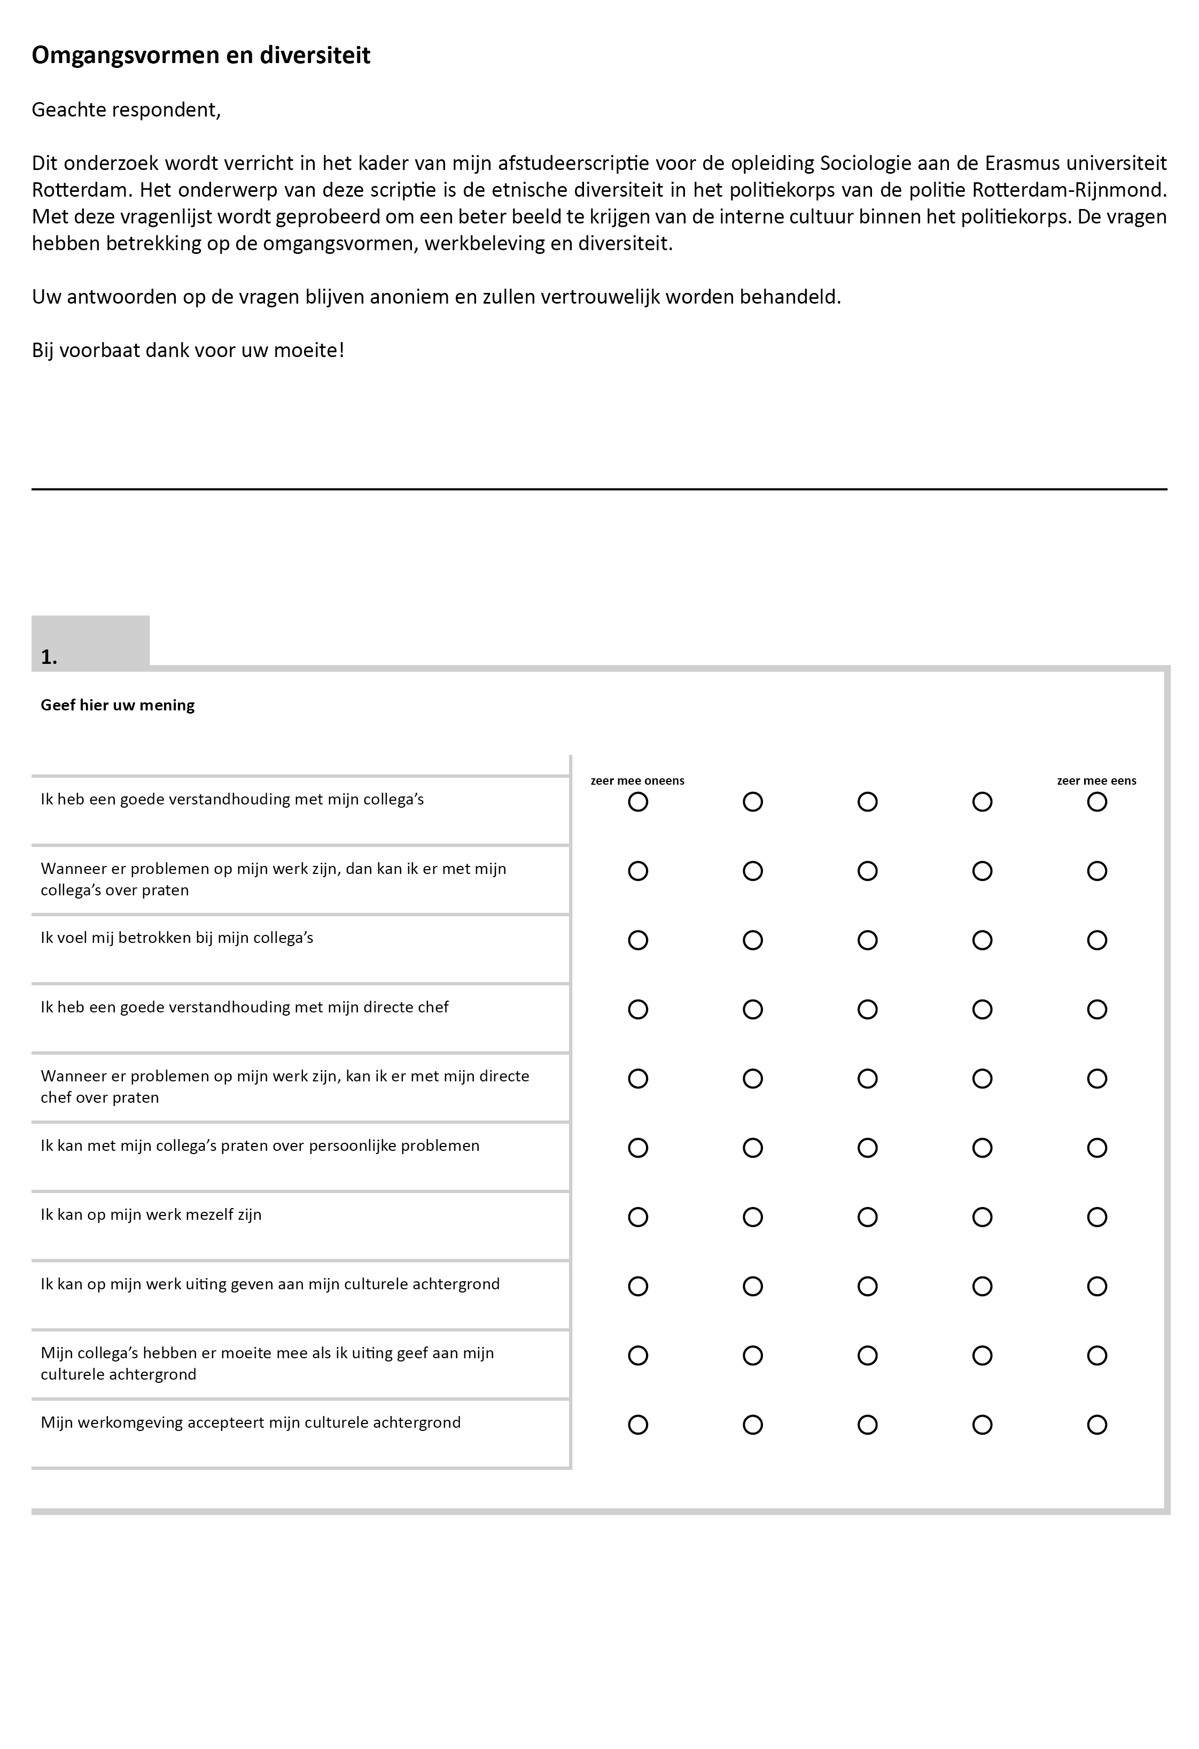

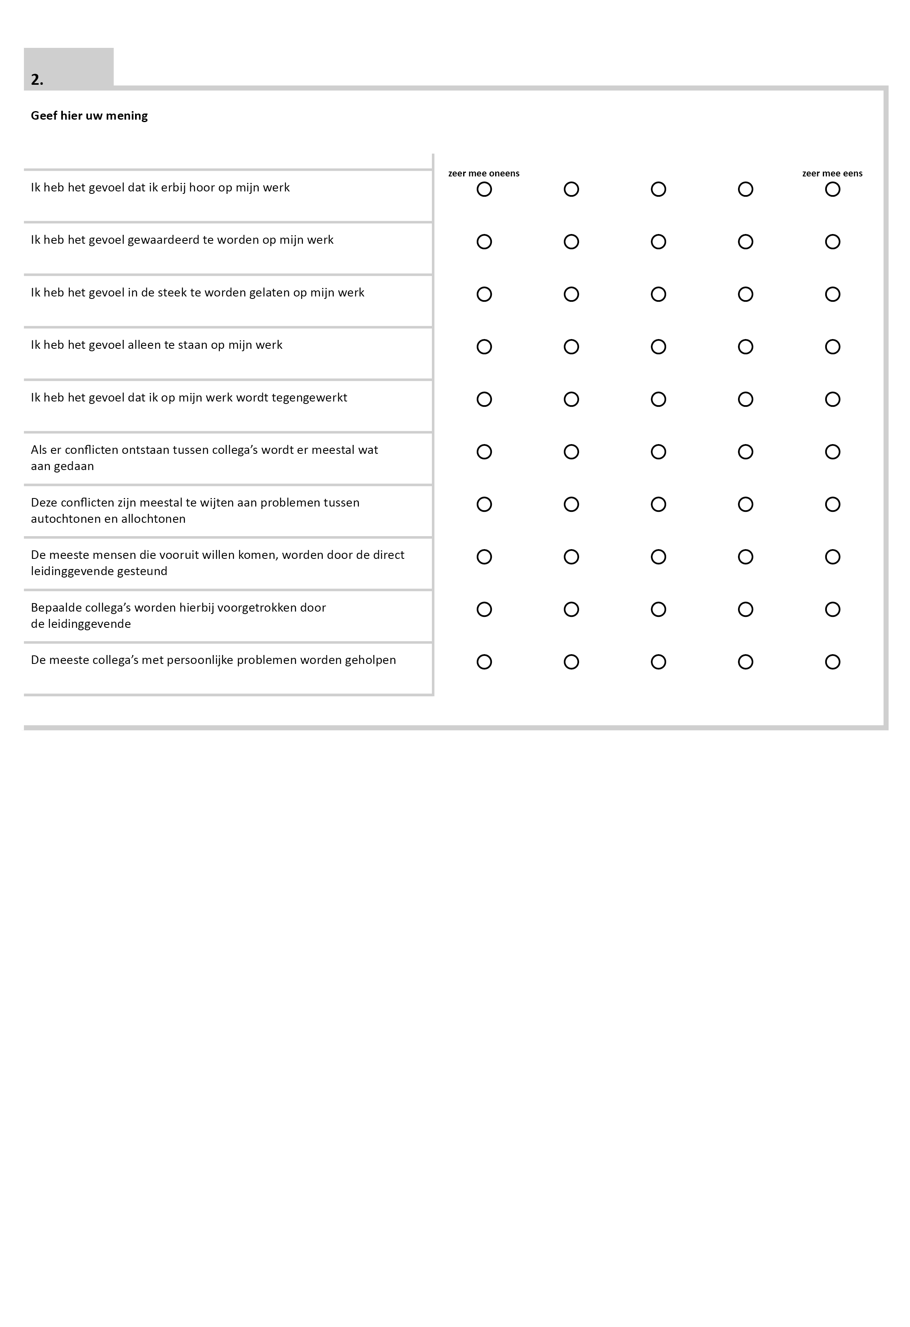

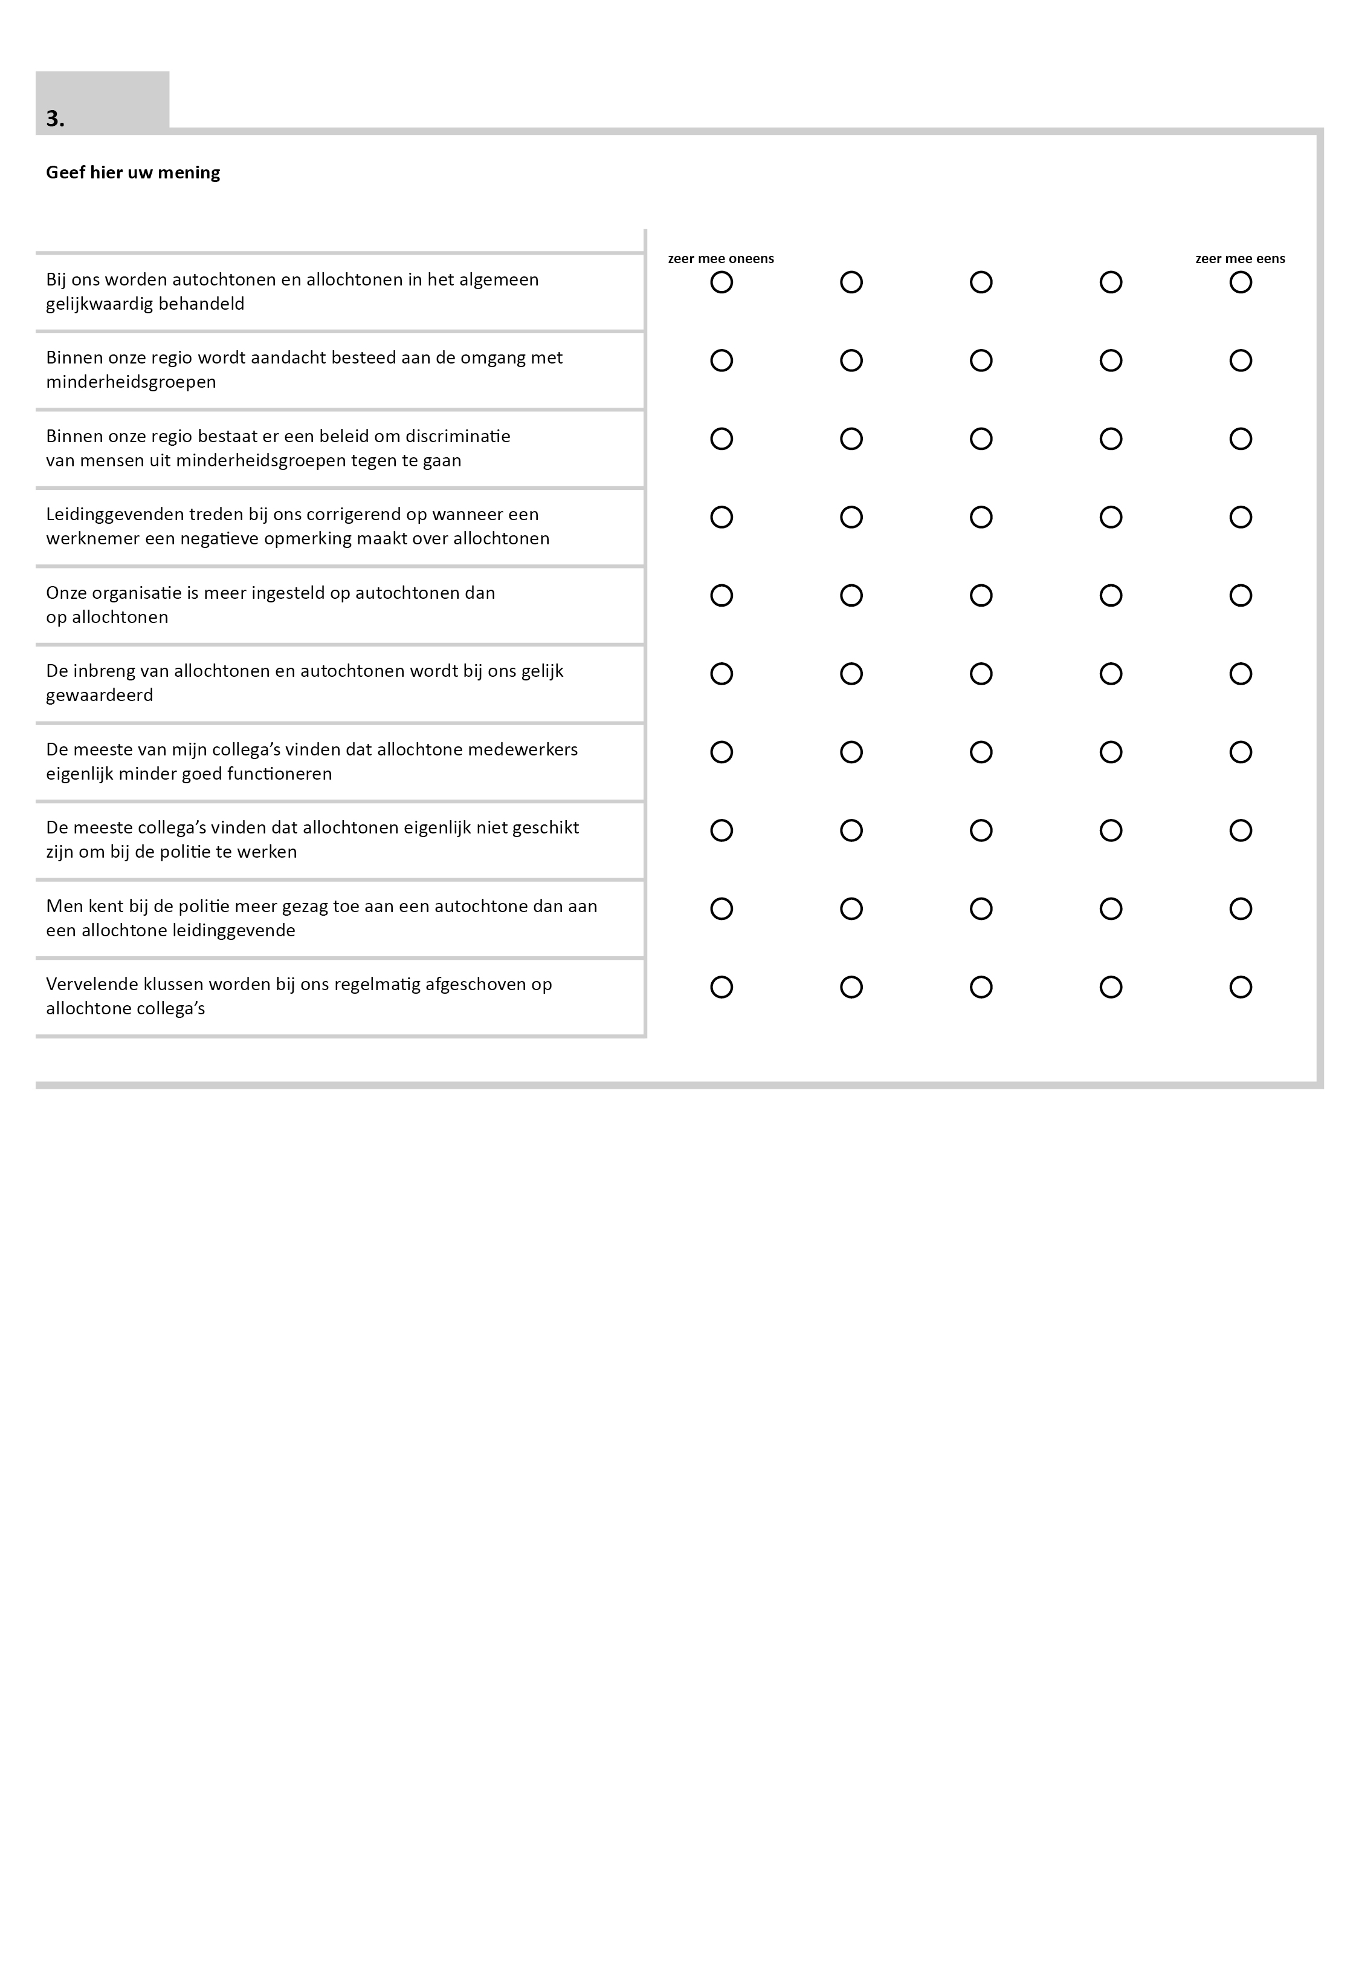

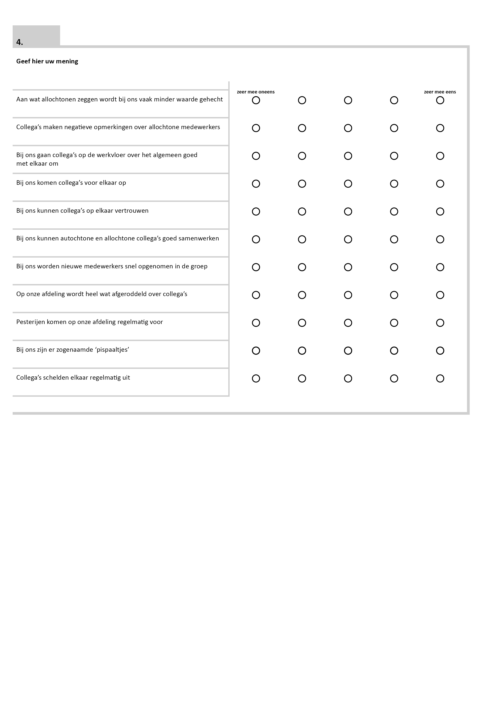

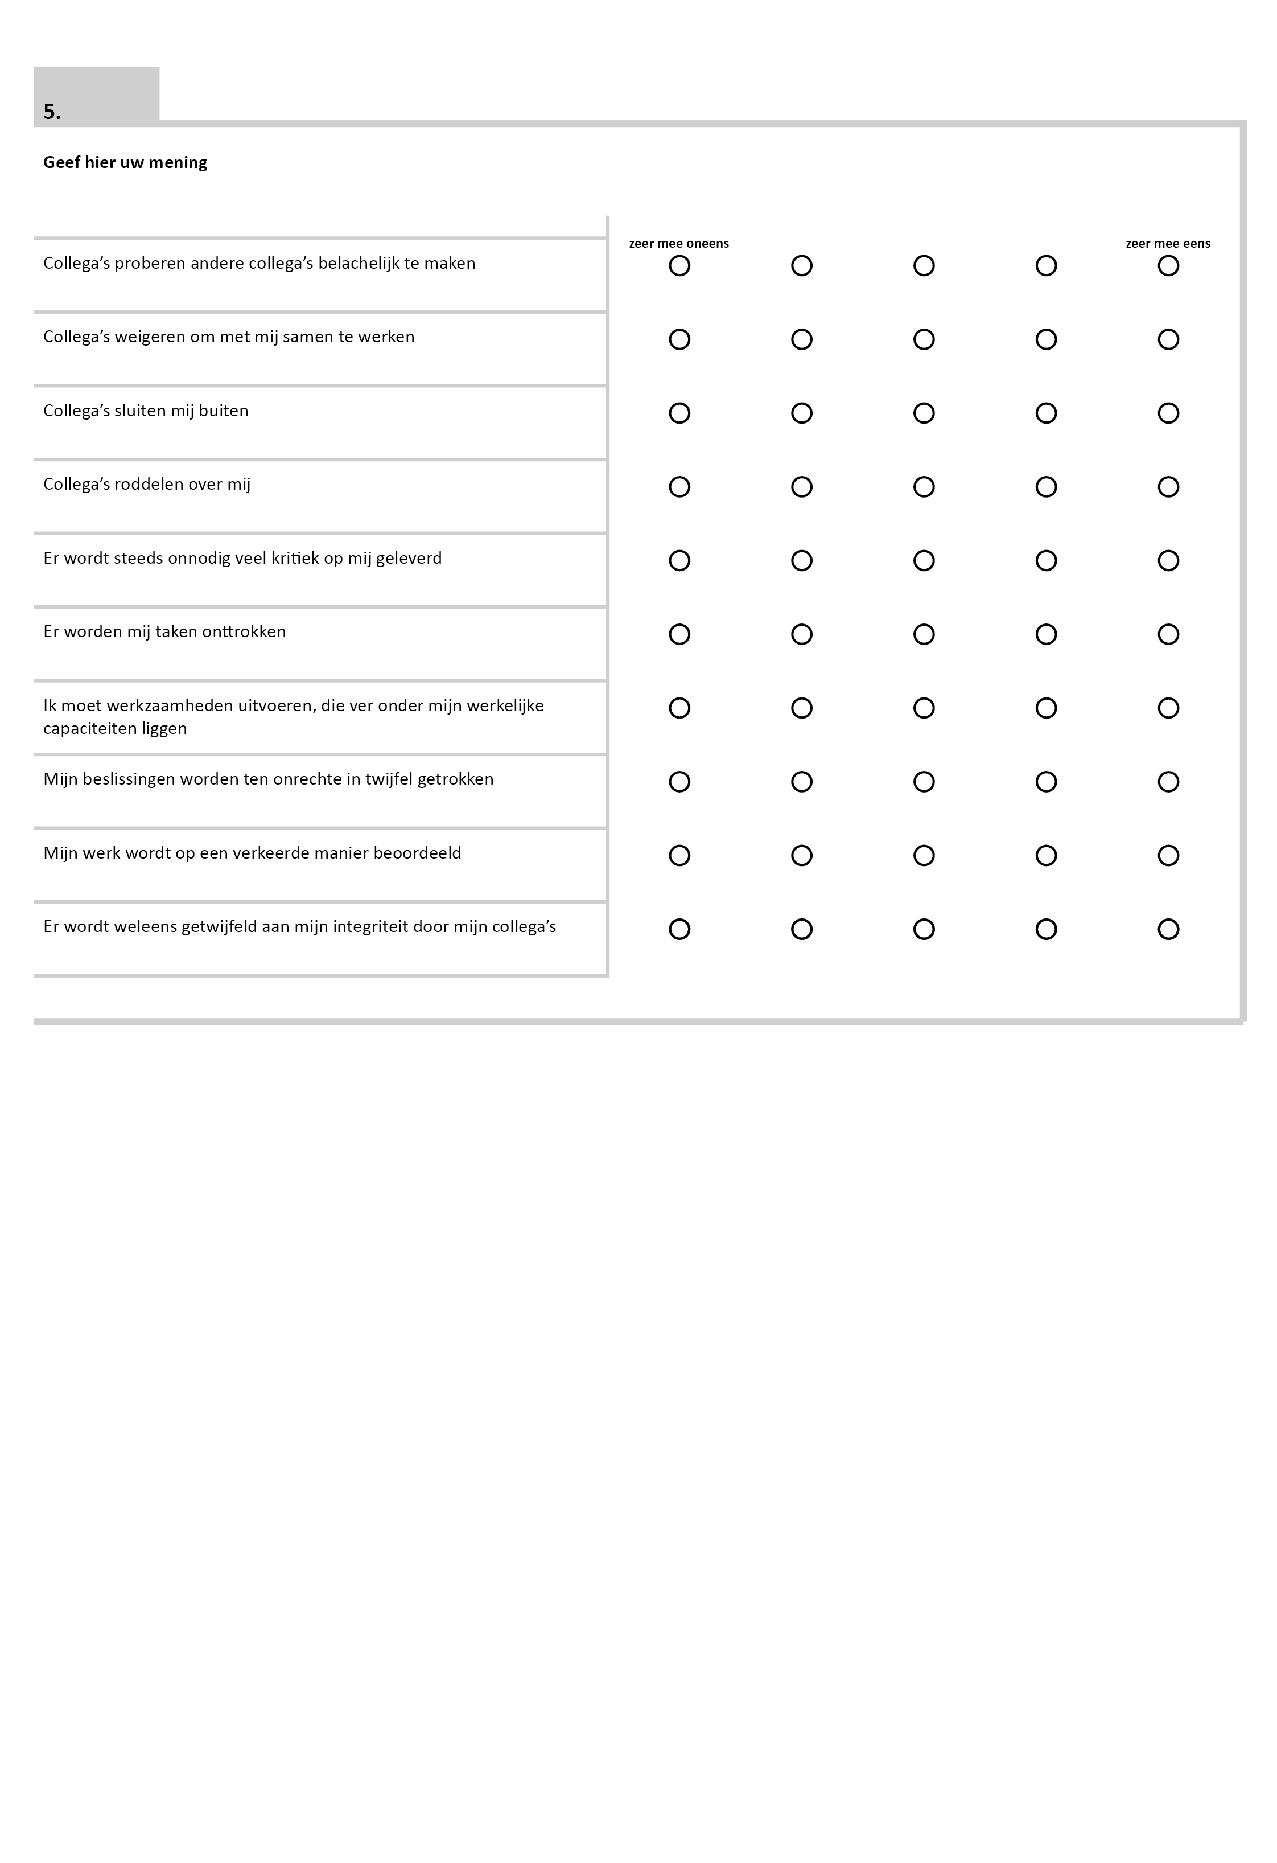

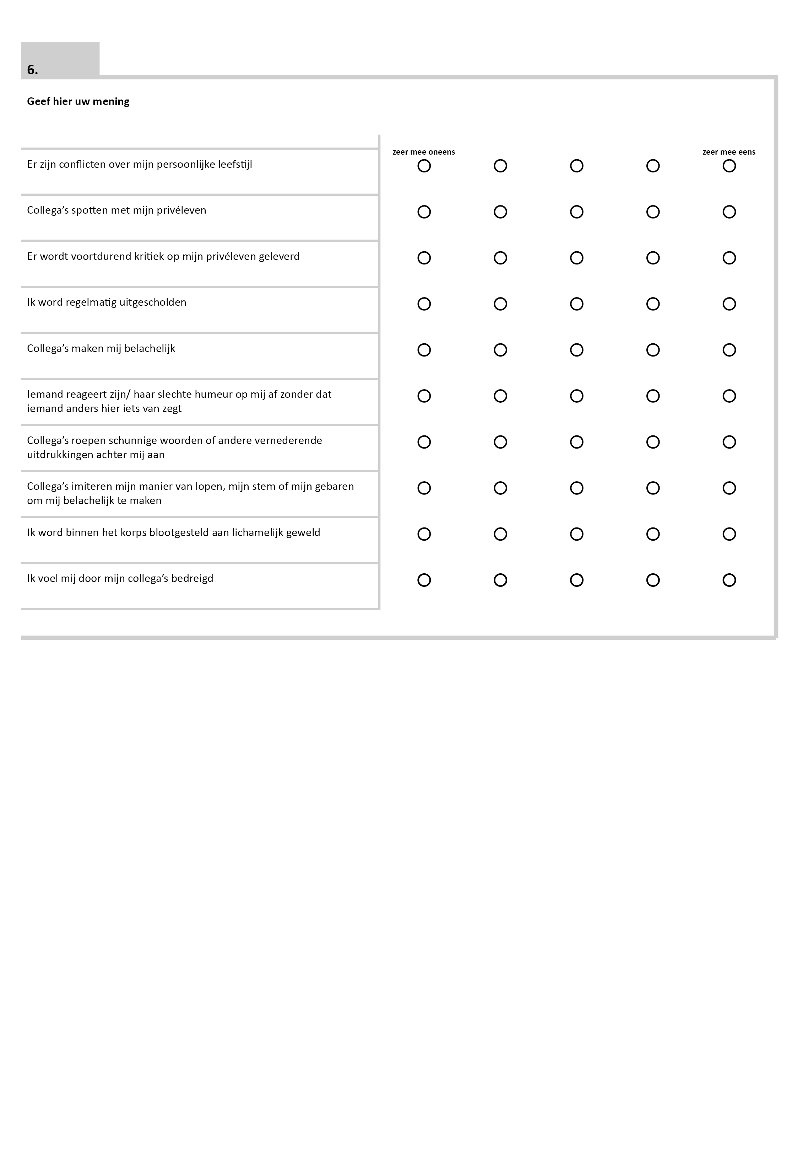

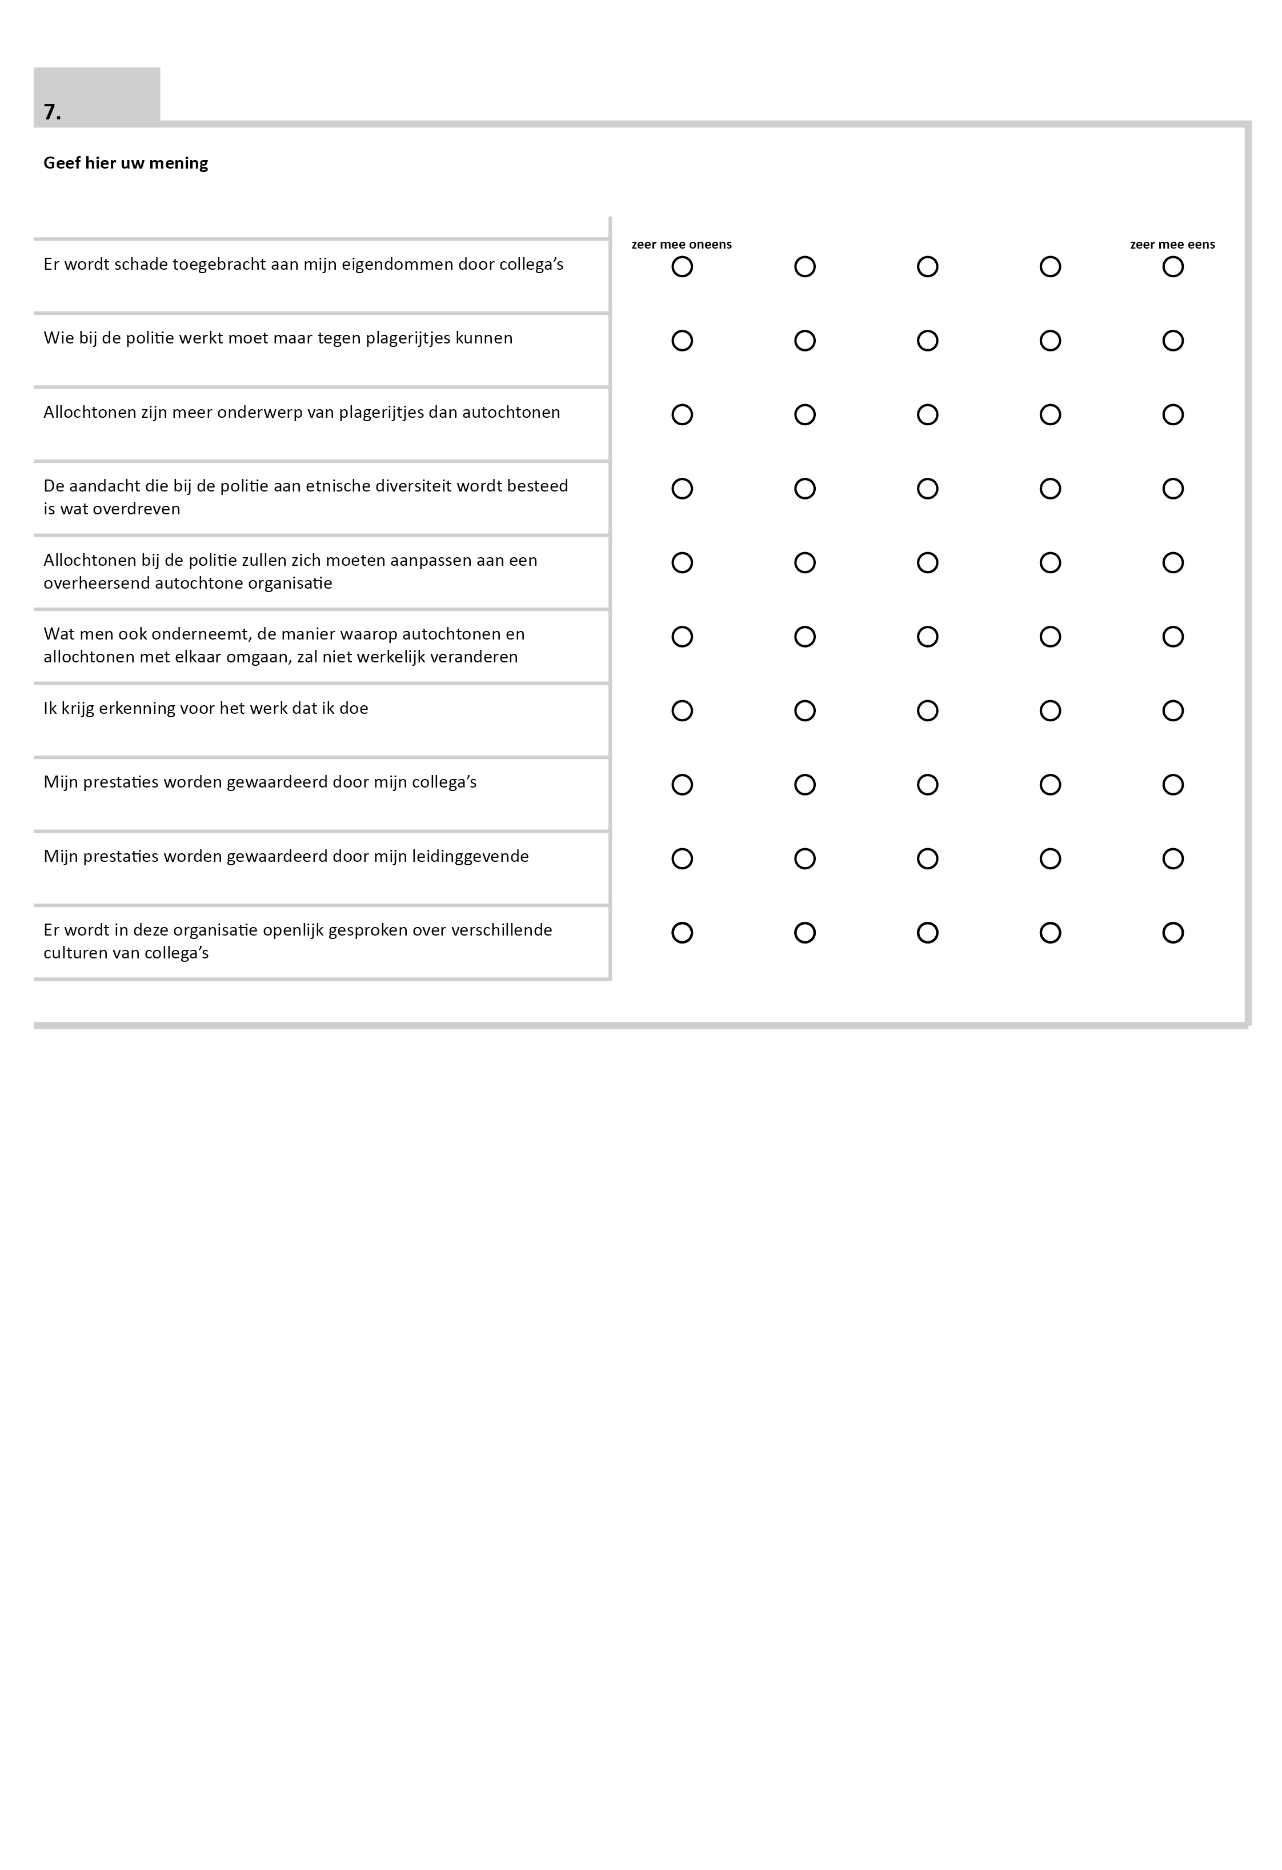

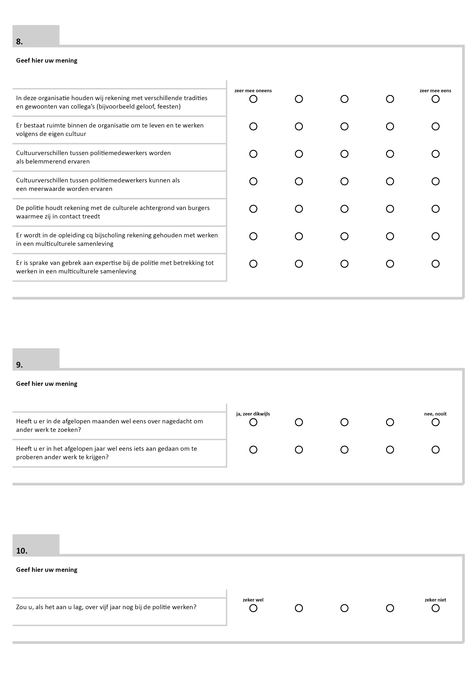

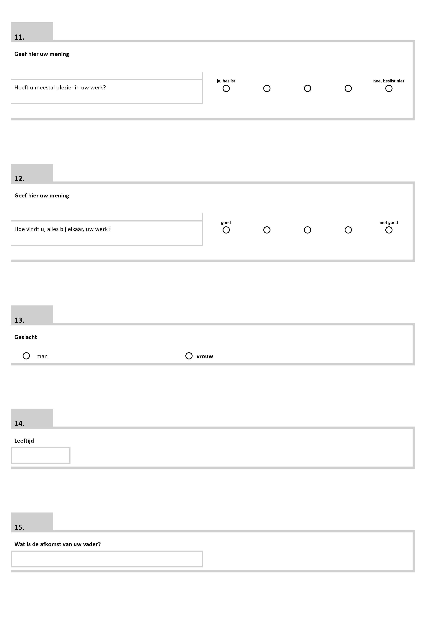

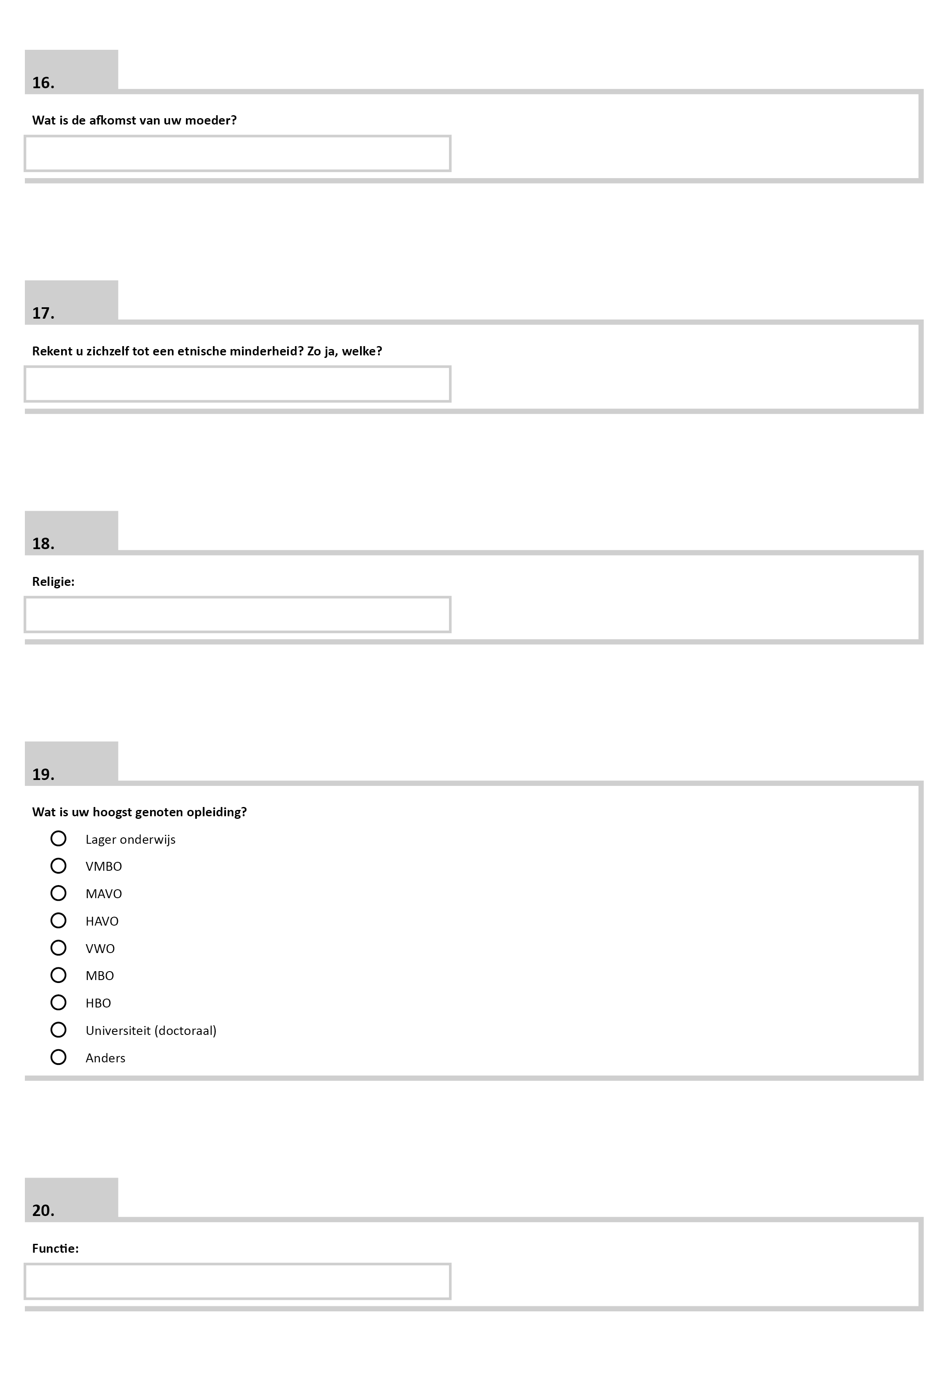

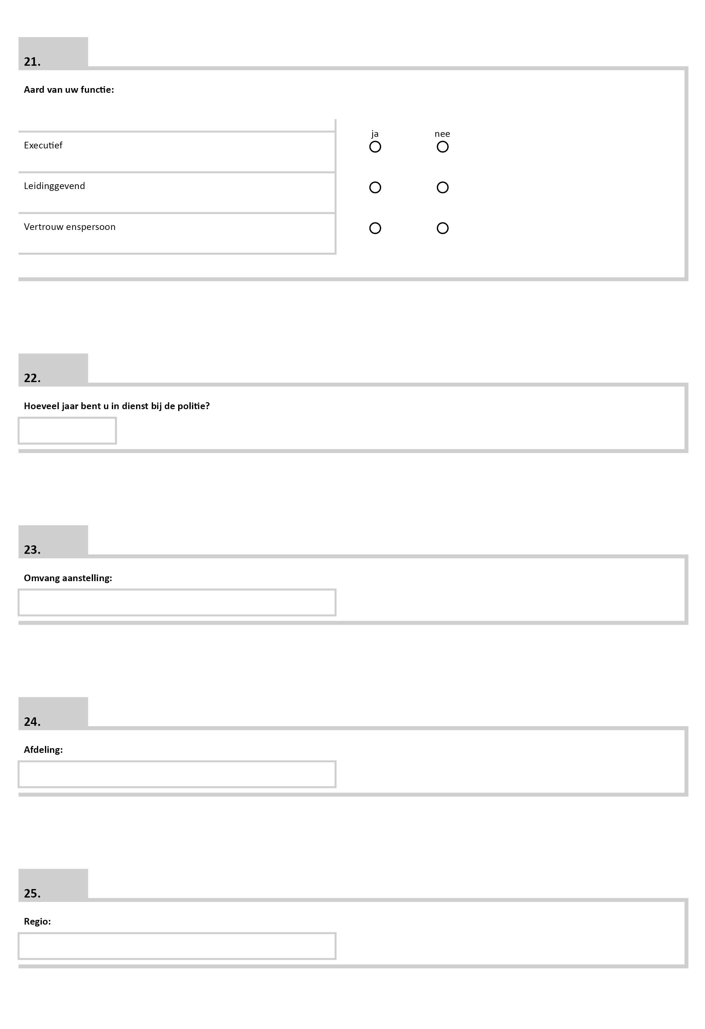

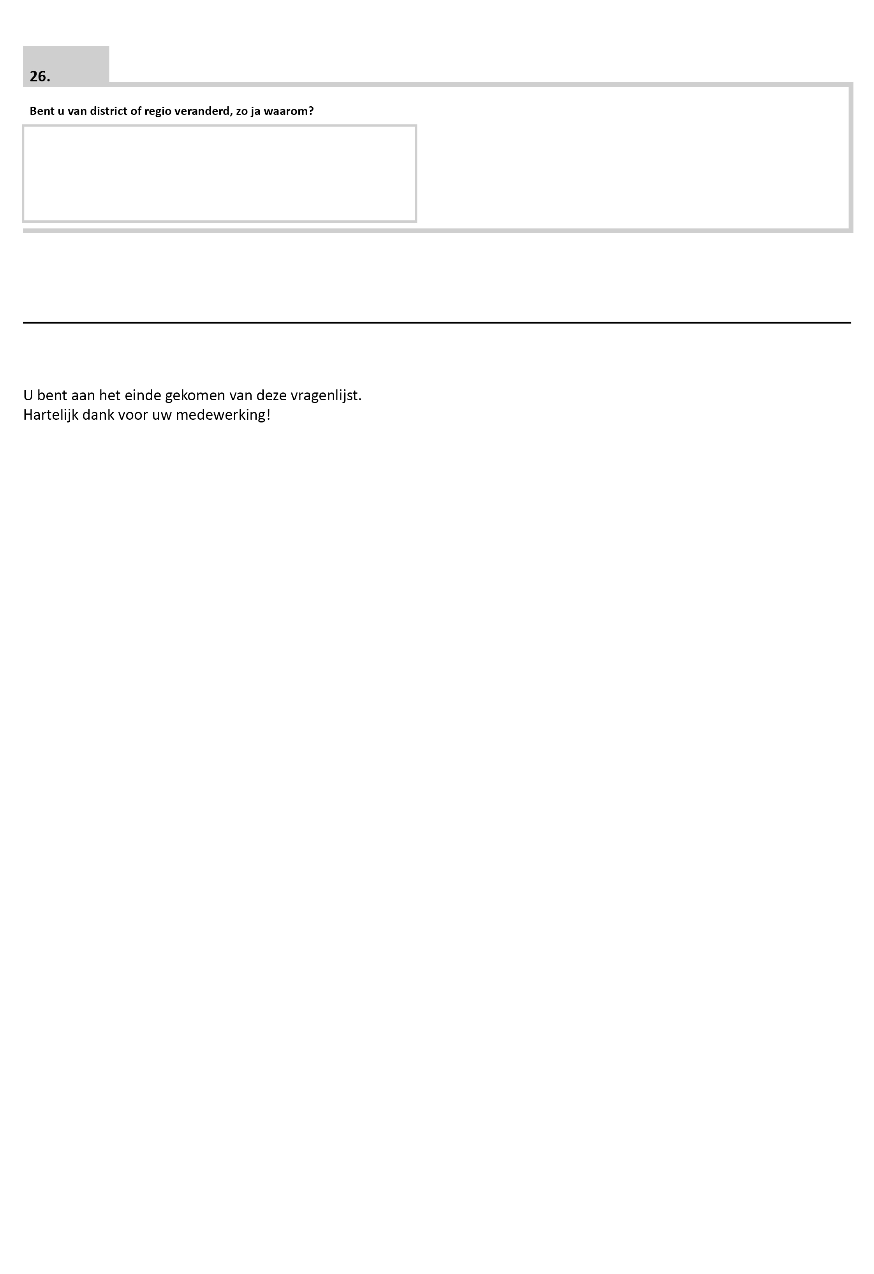

Erasmus
Universiteit

maart 2011

Contact gegevens:

Erasmus Universiteit Rotterdam
Faculteit der Sociale Wetenschappen
Burgemeester Oudlaan 50
Postbus 1738
3000 DR Rotterdam

Dit document is afkomstig van COS, gemeente Rotterdam.

